A Nagy-Hanyi (HUBN20037)
kiemelt jelentőségű természetmegőrzési terület Natura 2000 fenntartási terve


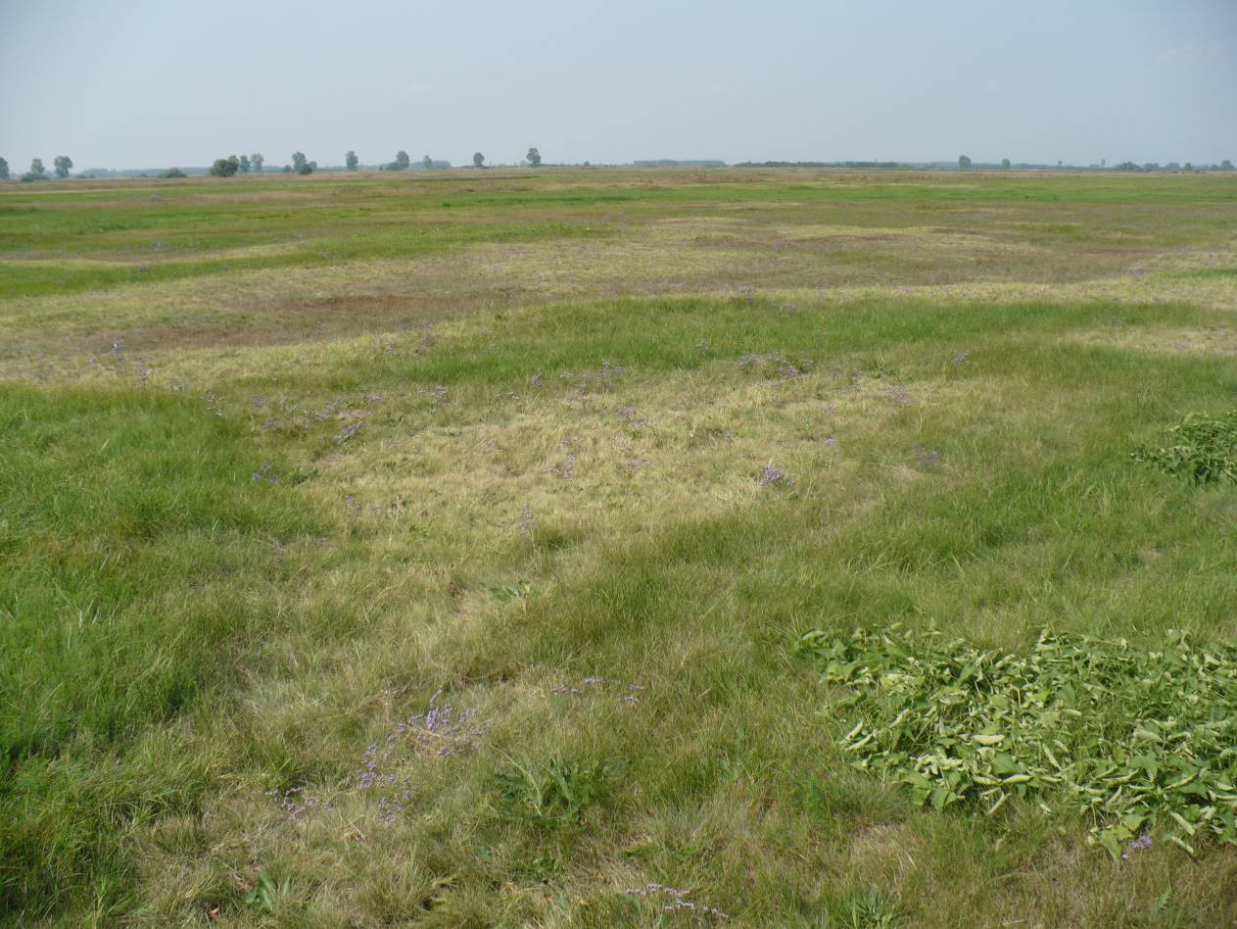

Eger, 2020

Készítette:
Bükki Nemzeti Park Igazgatóság

Elérhetőségei:
Postacím: Eger 3304, Sánc u. 6.
Tel: 36-412-571; Fax: 36-412-791
e-mail: titkarsag@bnpi.hu
honlap: www.bnpi.hu

Felelős tervező:
Schmotzer András

Közreműködő kutatási partner:
Bioaqua-Pro Kft. (Debrecen)
e-mail: info@bioaquapro.hu
honlap: www.bioaquapro.hu

Közreműködő szakértők:
Borbáth Péter
Dr. Gulyás Gergely
Ferenc Attila
Dr. Kiss Béla
Dr. Müller Zoltán
Polyák László
Schmotzer András
Sasvári János
Tóth László

Térképeket készítette:
Kalmár Zsuzsanna

Fotókat készítette:
Schmotzer András

Tartalomjegyzék
I. A Natura 2000 fenntartási terv 5
1. A terület azonosító adatai 6
1.1. Név 6
1.2. Azonosító kód 6
1.3. Kiterjedés 6
1.4. A kijelölés alapjául szolgáló fajok és/vagy élőhelyek 6
A jelölő élőhelyek és fajok felsorolásánál a Natura 2000 terület adatlapjának 2018. évi változatát vettük alapul. 6
1.4.1. Jelölő élőhelyek 6
1.4.2. Jelölő fajok 6
1.5. Érintett települések 6
1.6. Egyéb védettségi kategóriák 7
1.7. Tervezési és egyéb előírások 7
1.7.1. Természetvédelmi kezelési terv 7
1.7.2. Településrendezési eszközök (Országos rendezési tervkataszter szerint) 7
1.7.3. Körzeti erdőtervek és üzemtervek 8
1.7.4. Tájegységi vadgazdálkodási tervek és vadgazdálkodási üzemtervek 8
1.7.5. Halgazdálkodási tervek 8
1.7.6. Vízgyűjtő-gazdálkodási terv 8
2. Veszélyeztető tényezők 9
3. Kezelési feladatok meghatározása 13
3.1. Természetvédelmi célkitűzés, a terület rendeltetése 13
3.1.1. Fő célkitűzések 13
3.1.2. További célok 13
3.2. Kezelési javaslatok 14
3.2.1. Élőhelyek kezelése 15
3.2.1.1. KE-1 kezelési egység: Szikes gyepterületek, löszgyepek és mocsárrétek 18
3.2.1.2. KE-2 kezelési egység: Sziki magaskórósok, rétsztyepek 21
3.2.1.3. 24
3.2.1.4. KE-3 kezelési egység: Hanyi-csatornát kísérő mocsárrétek 25
3.2.1.5. KE-4 kezelési egység: Hanyi-csatorna medre 27
3.2.1.6. KE-5 kezelési egység: Szántóterületek 30
3.2.1.7. KE-6 kezelési egység: A Hanyi-kápolna és a környező gyepterületek 32
3.2.2. Élőhelyrekonstrukció és élőhelyfejlesztés 35
3.2.3. Fajvédelmi intézkedések 35
3.2.4. Kutatás, monitorozás 36
3.2.5. Mellékletek 37
3.3. A kezelési javaslatok megvalósításának lehetséges eszközei a jogi háttér és a tulajdonviszonyok függvényében 38
3.3.1. Agrártámogatások 38
3.3.2. Pályázati források 40
3.3.3. Egyéb 41
3.4. A terv egyeztetési folyamatának dokumentációja 41
3.4.1. Felhasznált kommunikációs eszközök 41
3.4.2. A kommunikáció címzettjei 42
3.4.3. Egyeztetés hatósági és területi kezelő szervekkel 43
II. A Natura 2000 fenntartási terv készítését megalapozó dokumentáció 44
1. A tervezési terület alapállapot jellemzése 45
1.1. Környezeti adottságok 45
1.1.1. Éghajlati adottságok 45
1.1.2. Vízrajzi adottságok 45
1.1.3. Talajtani adottságok 46
1.2. Természeti adottságok 46
1.2.1. A tervezési területen előforduló közösségi jelentőségű élőhelyek 47
1.2.2. A tervezési területen előforduló közösségi jelentőségű növényfajok 53
1.2.3. A tervezési területen előforduló közösségi jelentőségű állatfajok 55
1.2.4. A tervezési területen előforduló egyéb jelentős fajok 56
1.3. Területhasználat 57
1.3.1. Művelési ág szerinti megoszlás 57
1.3.2. Tulajdoni viszonyok 58
1.3.3. Területhasználat és kezelés 58
2. Felhasznált irodalom 63
3. Térképek 64
4. Fotódokumentáció 73

- A Natura 2000 fenntartási terv
- A terület azonosító adatai

  - Név

Tervezési terület neve és típusa: | Nagy-Hanyi kiemelt jelentőségű természetmegőrzési terület

  - Azonosító kód

Tervezési terület azonosítója: | HUBN20037

  - Kiterjedés

Tervezési terület kiterjedése: | 167,81 hektár

  - A kijelölés alapjául szolgáló fajok és/vagy élőhelyek

A jelölő élőhelyek és fajok felsorolásánál a Natura 2000 terület adatlapjának 2018. évi változatát vettük alapul.

    - Jelölő élőhelyek
(kiemelt jelentőségű élőhely*)

- 1530* Pannon szikes sztyeppek és mocsarak
- 6250* Síksági pannon löszgyepek*
- 6440 Folyóvölgyek Cnidion dubii-hoz tartozó mocsárrétjei

    - Jelölő fajok
(kiemelt jelentőségű faj*)

- Janka tarsóka (Thlaspi jankae)
- vöröshasú unka (Bombina bombina)

Jelölő értéknek javasolt közösségi jelentőségű fajok:
- kisfészkű aszat (Cirsium brachycephalum)
- nagy szikibagoly (Gortyna borelii lunata)

  - Érintett települések

A tervezési terület által érintett helyrajzi számok listáját az európai közösségi jelentőségű természetvédelmi rendeltetésű területekkel érintett földrészletekről szóló 14/2010. (V. 11.) KvVM rendelet (a továbbiakban: KvVM rendelet) tartalmazza. A Natura 2000 területek által érintett helyrajzi számokat és így a Natura 2000 jogi státuszt is a KvVM rendelet rögzíti, térképi megjelenítéssel is. A jogi jelleg a megosztással keletkező utód helyrajzi számokra is kiterjed.

Település | Megye | Érintett terület |  | A település területének érintettsége (%)
Település | Megye | (ha) | (%) | A település területének érintettsége (%)
Dormánd | Heves | 93,81 | 55,90 | 4,55
Erdőtelek | Heves | 74,00 | 44,10 | 1,65
Összesen: |  | 167,81 | 100

  - Egyéb védettségi kategóriák

Típus | Kód | Név | Átfedés (ha) | Átfedés (%) | Kapcsolódó jogszabály száma
védett természetvédelmi terület | 258/TK/93 | Hevesi Füves Puszták Tájvédelmi Körzet | 182,70 | 100 | 9/1993. (III. 9.) KTM rendelet
különleges madárvédelmi terület | HUBN10004 | Hevesi-sík | 182,70 | 100 | 14/2010. (V. 11.) KvVM rendelet
régészeti lelőhely | 49496 | Hanyi-puszta, Szent Anna kápolna | 0,011 | 0,005
műemlék |  | Szent Anna kápolna | 0,011 | 0,005
ökológiai hálózat | - | magterület | 182,70 | 100 | Országos Területrendezési Tervről szóló 2003. évi XXVI. törvény
ökológiai hálózat | - | Összesen: | 182,70 | 100

  - Tervezési és egyéb előírások

    - Természetvédelmi kezelési terv

A Hevesi Füves Puszták Tájvédelmi Körzet természetvédelmi kezelési tervét a többször módosított 9/1993. (III. 9.) KTM rendelethez 2. sz. melléklete tartalmazza. A Dormánd 046, 063/2 és 063/3 hrsz-ú ingatlanok esetében a védetté nyilvánítást a Hevesi Füves Puszták Tájvédelmi Körzet bővítéséről szóló 26/2008. (X. 22.) KvVM rendelet mondta ki.

    - Településrendezési eszközök (Országos rendezési tervkataszter szerint)

Település | Típus | Határozatszám
Dormánd | Helyi építési szabályzat | 7/2012. (IV.25.) önk. rendelet
Erdőtelek | Településrendezési, -szerkezeti és szabályozási terv, illetve helyi építési szabályzat | 30/2004 (X.21.) önk. rendelet

A szabályozási tervek, illetve településfejlesztési koncepciók a tervezési területre vonatkozóan semmilyen olyan fejlesztési irányt nem jelölnek meg, amely a Natura 2000 célkitűzések megvalósításával összeegyeztethetetlen lenne.

    - Körzeti erdőtervek és üzemtervek

Erdőtervezési  körzet neve | Érintett települések  (teljes körű felsorolás) | Aktuális  erdőterület (ha) | Erdőtervezés éve
Hatvan-Hevesi körzet | Dormánd és Erdőtelek | 0 (nincs erdőtervezett erdő a tervezési területen) | 2029.

    - Tájegységi vadgazdálkodási tervek és vadgazdálkodási üzemtervek

A tájegységi vadgazdálkodási terv az agrárminiszter 11/2018. (VII. 3.) AM rendeletében („a Duna–Tisza közi Vadgazdálkodási Táj vadgazdálkodási tájegységeinek vadgazdálkodási tervéről”) került kihirdetésre.
A tervezési terület a 310. azonosítóval rendelkező „Mátra-alja-dél-hevesi Vadgazdálkodási tájegység” részét képezi (az Országos Vadgazdálkodási Adattár alapján (http://ova.info.hu/ujvgtajak.html)).
A tervezési területen a Baráti Kör Vadásztársaság (Azonosító száma: 703450) és a Besenyőtelek-Mezőtárkányi Földtulajdonosok Vadásztársasága (Azonosító száma: 703550) látja el a vadgazdálkodási tevékenységeket.

A vadgazdálkodási üzemtervek 2037.03.01-ig érvényesek.
A vadgazdálkodási tervek a Heves Megyei Kormányhivatal Egri Járási Hivatal Agrárügyi és Környezetvédelmi Főosztály Földművelésügyi Osztályán érhetők el.

    - Halgazdálkodási tervek

A tervezési területen nincs nyilvántartott halgazdálkodási vízterület.

    - Vízgyűjtő-gazdálkodási terv

A tervezési terület a Tisza vízgyűjtő 2-9. azonosítóval rendelkező „Hevesi-sík” alegységekhez tartozik (1155/2016. (III. 31.) Korm. határozat alapján):
http://www.vizugy.hu/index.php?module=vizstrat&programelemid=149
Az Országos Vízgyűjtő-gazdálkodási Terv, illetve a részvízgyűjtő-gazdálkodási tervek felülvizsgálatát Magyarország 2015. december 22-ig elkészítette, melyet a Kormány 1155/2016. (III.31) Korm. határozattal fogadott el.
A stratégiai dokumentáció 2016. áprilisban készült el (készítette: Közép-Tisza-vidéki Vízügyi Igazgatóság).

- Veszélyeztető tényezők

Kód | Veszélyeztető tényező neve | Jelentősége | Érintett terület aránya (%) | Milyen jelölő élőhelyre vagy fajra és milyen módon gyakorol hatást?
L01 | Természetes abiotikus folyamatok (pl. erózió, feliszapolódás, kiszáradás, elsüllyedés, szikesedés) | H | 10 | Folyóvölgyek Cnidion dubii-hoz tartozó mocsárrétjei (6440)  A talajvízszint csökkenésével a mocsárrétek vízellátása nem megoldott, az üde termőhelyekre jellemző fajok visszaszorulnak.  kisfészkű aszat (Cirsium brachycephalum)  Mint mocsárrétekhez köthető faj leginkább a terület kiszáradása veszélyezteti. A száraz télvégi, tavaszi években a faj csírázása korlátozott, ilykor az állományok alacsony egyedszámban virágoznak  vöröshasú unka (Bombina bombina)  A tervezési területen a vizes élőhelyek (szikes mocsarak, árkok, Hanyi-ér) korai kiszáradása kedvezőtlenül hat a faj életmenetére.
I02 | Egyéb idegenhonos inváziós fajok (az Unió számára veszélyt jelentő fajokon kívül) | H | 5 | Folyóvölgyek Cnidion dubii-hoz tartozó mocsárrétjei (6440)  kisfészkű aszat (Cirsium brachycephalum)  A Hanyi-eret kísérő mocsárrétek és kisfészkű aszat állományok fokozottan vannak kitéve a gyalogakác terjedésének.
A08 | Gyepterület kaszálása vagy vágása | M | 25 | Pannon szikes sztyeppek és mocsarak* (1530)  A tradicionális legeltetéses hasznosítást több gyeprészen felváltotta a gépi kaszálás, mely a padkás szikesek esetén a természetes mikroformák pusztulásával, így a szikes növényzeti mozaikok leromlásával jár
A10 | Extenzív legeltetés vagy alullegeltetés | M | 30 | Pannon szikes sztyeppek és mocsarak* (1530)  A tradicionális legeltetéses hasznosítást több gyeprészen felváltotta a gépi kaszálás. a szikesek fajkészlete a legelés megszűnte és visszaszorulása miatt elszegényedik.
A15 | Mezőgazdasági talajművelés (pl. szántás) | M | 1 | Pannon szikes sztyeppek és mocsarak* (1530), síksági pannon löszgyepek* (6250), folyóvölgyek Cnidion dubii-hoz tartozó mocsárrétjei (6440)  Janka-tarsóka (Thlaspi jankae)  A művelési gyakorlat során több esetben a gyepterület szegélyének pár méteres (1-10 méteres) elszántása figyelhető meg. Ebből következően a gyepek kiterjedése csökken, a Janka-tarsóka állománya ezen részekről kipusztul.
A20 | Műtrágya kijuttatása mezőgazdasági területre | M | 10 | Pannon szikes sztyeppek és mocsarak* (1530), síksági pannon löszgyepek* (6250), folyóvölgyek Cnidion dubii-hoz tartozó mocsárrétjei (6440)  Janka-tarsóka (Thlaspi jankae)  A művelési gyakorlat során több esetben a gyepterület szegélyének pár méteres (1-10 méteres) elszántása figyelhető meg. Ebből következően a gyep kiterjedése csökken, a műtrágya bemosódása miatt gyomos gyepszegélyek alakulnak ki. A nitrofita gyepsávokon a Janka-tarsóka nem találja meg életfeltételeit.
I04 | Problémát jelentő őshonos növény- és állatfajok | M | 2 | Síksági pannon löszgyepek* (6250)  A löszgyepeken megjelentő siska nádtippan (Calamagrostis epigeios) jelentős faj-szegényedéshez vezet.  Janka-tarsóka (Thlaspi jankae)  A Hanyi-ér melletti kis élőhelyfoltban a siska nádtippan előretörése igen jelentős. Ennek összenemezesedett fűavarja alatt a faj egyedei nem tudnak kicsírázni, mely így az állomány növekedésének gátjaként szolgál.
L03 | Szerves anyag felhalmozódása | M | 2 | Pannon szikes sztyeppek és mocsarak* (1530)  Az élőhelykezelések elmaradásával együtt jár az állományok leromlása, degradálódása (pl. fajszám csökkenése, specialista fajok visszaszorulása).  Janka-tarsóka (Thlaspi jankae)  A faj a növényzet záródását kevésbé tolerálja, így a nem kezelt foltokon a felhalmozódott nemezes fűavar (pl. a siska nádtippan előző évi levélzete; lásd a L03 tényezőt is) az egyedek fejlődésére kedvezőtlenül hatnak.
A09 | Intenzív legeltetés vagy túllegeltetés | L | 1 | Pannon szikes sztyeppek és mocsarak* (1530)  A Nagy-Hanyi major (állattartó telep) szomszédságában, az állatok behajtási útvonalában erősen túllegeltetett növényzeti foltok is megjelenhetnek, melybe számos leromlásra utaló faj telepedhet be.
L02 | Fajösszetétel változás természetes szukcesszió következtében | L | 5 | Pannon szikes sztyeppek és mocsarak* (1530), síksági pannon löszgyepek* (6250), folyóvölgyek Cnidion dubii-hoz tartozó mocsárrétjei (6440)  Az alul hasznosítás miatt egyes magaskórós fajok megjelenhetnek a gyepekben (függetlenül azok típusától), mely a növényzet leromlásához, degradálódásához vezet.
Kívülről érkező hatás:
E01 | Utak, ösvények, vasútvonalak és a kapcsolódó infrastruktúra | L | - | Vöröshasú unka (Bombina bombina)  A 31-es számú főút a tervezési terület déli részét kettévágja. Itt veszélyt jelent a tervezési területtel szomszédos közutakon történő gázolás.
Jövőbeli potenciális hatás:
A02 | művelési mód változása | M | - | Pannon szikes sztyeppek és mocsarak* (1530)  Az állattartás intenzitásának bármi irányba történő változása potenciális veszélyeztető hatásként jelentkezik (lásd alul és túllegeltetést, intenzív legeltetési módok megjelenése).
K05 | Víztestek fizikai változása | M | 5 | Vöröshasú unka (Bombina bombina)  potenciálisan a vízügyi beavatkozások veszélyeztethetik a faj állományait (csatornák, illetve a Hanyi-ér medrének kotrása)

- Kezelési feladatok meghatározása

  - Természetvédelmi célkitűzés, a terület rendeltetése

    - Fő célkitűzések

Kiemelt fontosságú cél a következő élőhelyek és fajok kedvező természetvédelmi helyzetének fenntartása, lehetőség szerinti fejlesztése:
- pannon szikes sztyeppék és mocsarak (1530*)
- síksági pannon löszgyepek (6250*)
- Folyóvölgyek Cnidion dubii-hoz tartozó mocsárrétjei
- Janka tarsóka (Thlaspi jankae)
- kisfészkű aszat (Cirsium brachycephalum)
- vöröshasú unka (Bombina bombina)

Általános célkitűzések: A Natura 2000 terület természetvédelmi célkitűzése az azon található, a kijelölés alapjául szolgáló fajok és élőhelytípusok kedvező természetvédelmi helyzetének megőrzése, fenntartása, helyreállítása, valamint a Natura 2000 területek lehatárolásának alapjául szolgáló természeti állapot és a kedvező természetvédelmi állapottal összhangban lévő gazdálkodás feltételeinek biztosítása.

Specifikus célok:
- A területen található, hagyományos tájhasználatot reprezentáló szikes- és löszgyepek fenntartása, a legeltetés és kaszálás idő- és térbeli mozaikoltságának fenntartásával;
- A sziki magaskórós kiemelkedő értéket jelentő állományánál a siska nádtippan (Calamagrostis epigeios) térhódításának megfékezése, kezelése;
- A pusztai vizes élőhelyek (mocsárrétek, mocsarak) vízellátásának biztosítása, a növényzet záródásának megakadályozása megfelelő kezeléssel (kaszálás), elsősorban a kisfészkű aszat (Cirsium brachycephalum) és a vöröshasú unka (Bombina bombina) élőhelyeinek fenntartása érdekében;
- A Janka-tarsóka (Thlaspi jankae) szigetszerű állományainak folyamatos felmérése, a veszélyeztető tényezők meghatározása és ebből következő speciális kezelések (pl. gyommentesítés, mozaikos kaszálás, legeltetés) végrehajtása;

    - További célok

- A legelő állatfajok tekintetében prioritást élvez a szarvasmarha, a juh és a ló.
- A gyepek részarányának növelése, az arra alkalmas szántóföldek visszagyepesítésével;
- A sziki magaskórós rétsztyeppek mozaikoltságának fenntartása, kiemelten a nagy sziki bagoly (Gortyna borelii lunata) életciklusához alkalmazkodó adaptív kezelésekkel;
- A szántó művelési ágban maradó területeket extenzív módszerekkel, fajvédelmi előírásokkal, vagy kifejezetten fajvédelmi céllal lehet fenntartani (pl. túzok élőhelyek);
- A gyepeken felverődő szúrós legelőgyomok arányának csökkentése, előtérbe helyezve a mechanikus gyomirtást;
- A Hanyi-eret kísérő parti növényzetben az idegenhonos gyalogakác (Amorpha fruticosa) visszaszorítása, elsősorban mechanikai módszerekkel (pl. kaszálás, szárzúzás);
- A Hanyi-ér kedvező ökológiai állapotának fenntartása / helyreállítása a kívülről érkező szennyező hatások csökkentésével, illetve a meder és a partvonal állapotát, a hosszirányú átjárhatóságot és a vízminőséget érintő egyéb negatív hatások megelőzésével (különösen a réti csík (Misgurnus fossilis), vágó csík (Cobitis taenia) fajok kedvező természetvédelmi helyzetének fenntartásához / eléréséhez).
- A nyílt pusztai táj és táji elemeinek a fenntartása (pl. kutak- és itatók), lehetőség szerint fejlesztése;
- A területen megtalálható fasorok, erdősávok fenntartása, felújítása, előtérbe helyezve az erdőgazdasági tájra jellemző, honos fafajokat (pl. kocsányos tölgy, mezei szil, mezei juhar, magyar kőris).

  - Kezelési javaslatok

A természetvédelmi szempontból javasolt kezelések könnyebb átláthatósága érdekében ún. kezelési egységeket (KE) határoztunk meg, melyeket hasonló jellegű élőhelyfoltok alkotnak. A kezelési egységek lehatárolása nem követi az ingatlannyilvántartási határokat, mivel a valós és tényleges területhasználat ettől jelentősen eltérhet.

A kezelési egységek lefedik a teljes tervezési területet, tartalmaznak jelölő és nem jelölő élőhelytípusokat egyaránt. Mivel a tervezési terület igen mozaikos (összesen 137 élőhelyfolt került elkülönítésre az élőhelytérképezés során), így a kezelési egységekbe beletartoznak olyan kisebb kiterjedésű élőhelyek is, melyeket a nagyobb egység részeként kell értelmezni (pl. gyepterületeken található facsoportok, mocsárfoltok illetve mezőgazdasági területek közötti és azokat határoló utak, csatornák).

A kezelési egységeknél meghatározzuk azon intézkedéseket, melyeket a jelölő élőhely és/vagy faj megőrzése érdekében javaslunk; e mellett az élőhelyfejlesztési lehetőségekre is kitérünk.
Fontos a jogszabályokban nevesített, kötelezően betartandó előírások és a támogatási rendszerbe illeszthető, önkéntesen vállalható előírás javaslatok egymástól való elkülönítése. A fenntartó kezeléseknél már jogszabályokkal meghatározott, érvényes szabályozási rendszerek működnek (pl. a Natura 2000 gyepterületek fenntartásának földhasználati szabályairól szóló 269/2007. (X. 18.) Kormányrendelet).

A 275/2004. (X. 8.) Korm. rendelet 4.§ 5. bekezdése alapján „A fenntartási terv a Natura 2000 terület kezelésére vonatkozó javaslatokat, valamint ezek megvalósításának lehetséges eszközeit tartalmazza, és jogszabály eltérő rendelkezése hiányában kötelező földhasználati szabályokat nem állapít meg.”

Az itt megfogalmazott kezelési javaslatok célja, hogy a kezelési egységekben előforduló közösségi jelentőségű értékek, a jelenlegi gazdálkodási gyakorlat és adottságok alapján javaslatot tegyenek a gazdálkodás kívánatos módjára, megadják, hogy a jelölő értékek megőrzéséhez milyen kezelési előírás-javaslatok alkalmazása szükséges. A már más jogszabály vagy hatósági eszköz alapján létező előírások esetében azok kötelező jellegét értelemszerűen az azt megalapozó jogszabály vagy hatósági eszköz támasztja alá, jelen fenntartási tervezekre az előírásokra csak utalást tesz. A tervkészítés időpontjában jogszabály alapján kötelezően betartandó előírásokon túli, a célokhoz illeszkedő, kívánatos kezelést megfogalmazó előírás-javaslatok iránymutatásként szolgálnak.

A kezelési egységek és a hozzájuk rendelt kezelési javaslatok meghatározásánál tekintetbe vettük a jelölő értékek megőrzését szolgáló egyéb területrészeket és szempontokat is (pl. a fajok élőhelyével szomszédos, csatlakozó területrészeket, az egyes állományok közti összeköttetést biztosító folyosókat, a közösségi jelentőségű fajok számára alkalmas élőhelyek védelmét és fejlesztési lehetőségeit, a potenciálisan jelölő élőhellyé fejleszthető területeket).

A kezelési egységek elhelyezkedését a 3.2.5. pontnál szereplő térképmelléklet mutatja.

    - Élőhelyek kezelése

A.) Gazdálkodáshoz nem köthető, általános javaslatok:

- A tervezési terület belterületbe vonása, azon lakó-, üdülő- vagy iparterület kijelölése nem javasolt.
- Új bányatelek kialakítása és egyéb infrastrukturális fejlesztés nem kívánatos.
- A közlekedést, hírközlést szolgáló, közvetlenül az élőhelyek kezeléséhez nem köthető ingatlanokon a természetvédelmi kezelési javaslatoknak figyelembe kell vennie a kiadott engedélyekben szereplő előírásokat (pl. vezetékek karbantartására vonatkozó előírásokat). A javaslatok itt leginkább arra vonatkoznak, hogy a szükséges – és legtöbbször a kezelők számára előírt – karbantartási munkák során a természeti károk és a környezeti terhelés minimális mértékűre csökkenjen.
- A tervezési területet bármilyen formában érintő fejlesztés vagy jelentősebb volumenű karbantartási munkák előtt az érintett nemzeti park igazgatóságot (Bükki NPI) értesíteni szükséges.

A közlekedési folyosók (utak) és egyéb vonalas létesítmények (elektromos légvezetékek) karbantartása során (amellett, hogy a fenntartók/szolgáltatók a műszaki-üzembiztonsági szempontok maximális érvényesítésére kötelezettek/jogosultak) a természeti és táji értékek kímélete, védelme és fenntartása érdekében a következő általános kezelési javaslatokat szükséges figyelembe venni:

- A tevékenységet a természeti értékek legnagyobb kímélete mellett javasolt végezni.
- A kivitelezési tevékenységek területigényét a védett és a Natura 2000 területek közelében a műszakilag indokolható legkisebb térmértékre ajánlott csökkenteni.
- Törekedni kell a területen lévő vegetáció minél nagyobb arányú megtartására.
- A tevékenység során szükségessé váló cserjeirtást, fakivágást fészkelési időszakon kívül, augusztus 15. és március 15. között lehet végezni.
- A bolygatott talajfelszíneken az özönnövények megjelenését, megtelepedését, terjedését kaszálással javasolt megakadályozni.
- Növénytelepítés esetén a területen őshonos, valamint a potenciális vegetációnak megfelelő növényfajokból javasolt válogatni.
- A kivitelezési munkák megkezdése előtt a nemzeti park igazgatóságot értesíteni szükséges.

- A tervezési terület belterületbe vonása, azon lakó-, üdülő- vagy iparterület kijelölése az ilyen besorolású területek bővítése nem javasolt.
- Bányatelek kialakítása és egyéb infrastrukturális fejlesztés nem kívánatos.
- A közlekedést, hírközlést szolgáló, közvetlenül az élőhelyek kezeléséhez nem köthető ingatlanokon a természetvédelmi kezelési javaslatoknak figyelembe kell vennie a kiadott engedélyekben szereplő előírásokat (pl. vezetékek karbantartására vonatkozó előírásokat). A javaslatok itt leginkább arra vonatkoznak, hogy a szükséges – és legtöbbször a kezelők számára előírt – karbantartási munkák során a természeti károk és a környezeti terhelés minimális mértékűre csökkenjen.

B.) Gazdálkodáshoz köthető javaslatok:

A kezelési javaslatok meghatározásánál szerepeltettük a területre vonatkozó jogszabályokat, melyek a terület használatával kapcsolatosan betartandóak (pl.: természetvédelmi kezelési terv előírásai), az azokban foglalt kötelezően betartandó tevékenységeket, kezeléseket itt nem ismételtük meg. Törekedtünk az adaptív kezelést biztosító előírás-javaslatok olyan meghatározására, melyek lehetőség szerint a gazdálkodás során betarthatóak és az aktuális támogatási rendszerrel összhangban vannak.

Gyepgazdálkodás:

A gyepgazdálkodás során biztosítani szükséges a mozaikos szerkezetű, nyílt pusztai táj egységes arculatának fenntartását, az ebbe szervesen illeszkedő, ember alkotta tájelemek megőrzését. A természetes és természetszerű élőhelyek, társulások megőrzését az extenzív gyepgazdálkodással valósítható meg. A tervezési területen nem adható meg sem a kaszálás, sem pedig a legeltetés prioritásként. Míg a mozaikos (esetenként padkás) szikeseknél a legeltetés biztosítja a természetes állapotok fenntartását, addig az érzékenyebb élőhelytípusoknál (pl. löszgyep fragmentumok, sziki magaskórós) a kaszálás a kedvezőbb hasznosítás. A két kezelési mód együttes használata (pl. a gyepek őszi átlegeltetése) is a természetvédelmi célok megvalósulását szolgálhatják.

Erdőgazdálkodás

Bár erdőtervezett terület nincs a tervezési területen, a meglévő fásítások természetszerű kezelésével számos természetvédelmi célkitűzés is megvalósítható (kiemelten a terület különleges madárvédelmi területtel való átfedésére). Itt kiemelten jelentkezik a tervezési területen megtalálható fasorok, erdősávok fenntartása, felújítása, előtérbe helyezve az erdőgazdasági tájra jellemző, honos fafajokat (pl. kocsányos tölgy, mezei szil, mezei juhar, magyar kőris).
Mezőgazdasági terület első erdősítése a tervezési területen nem javasolt, mivel a tervezési terület kijelölésének a célja a közösségi jelentőségű gyepes élőhelytípusok és az azokhoz kapcsolódó élővilág megőrzése.

Vadgazdálkodás:

A vadgazdálkodás feladatai a meglévő vadászati berendezésekkel magvalósíthatók, további vadászati infrastruktúra-fejlesztés nem indokolt. A szegélyélőhelyek mint vadbúvók, ideértve a mezsgyék, cserjesávok és fasorok kíméletét, fejlesztését (felújítását) kiemelten fontos az apróvad megőrzése, állományának fejlesztése szempontjából (mely közvetve az átfedő különleges madárvédelmi terület célkitűzéseit is szolgálja).

Vízgazdálkodás:

Kiemelt feladatot jelent a Hanyi-eret és a belvízelvezető csatornákat kísérő parti növényzetben az idegenhonos gyalogakác (Amorpha fruticosa) visszaszorítása, elsősorban mechanikai módszerekkel (pl. kaszálás, szárzúzás).
A Hanyi-ér kedvező ökológiai állapotának fejlesztését a kívülről érkező szennyező hatások csökkentésével, illetve a meder és a partvonal állapotát, a hosszirányú átjárhatóságot és a vízminőséget érintő egyéb negatív hatások megelőzésével szükséges biztosítani.

A vízgyűjtő-gazdálkodási tervben az alábbi intézkedések kerültek nevesítésre a Hanyi-ér (Hanyi-csatorna vonatkozásában):

- (6.1. intézkedés): Nyílt ártér kialakítása, hullámtér bővítése a szükséges területhasználat váltással. A töltések, depóniák elbontása (nyílt ártér visszaállítása) vagy áthelyezése (szélesebb hullámtér kialakítása) nagyobb lehetőséget teremt a természetes mederfejlődési folyamatoknak és javítja avíztől elzárt egykori árterületek vízellátását, mérsékelve a víztől függő ártéri társulások degradációját. Növeli a vízvisszatartás lehetőségét és elősegíti az ökoszisztéma szolgáltatások körének bővülését. Ez potenciálisan a tervezési terület alatti szakaszt érintheti, a meglévő Hanyi-tározó fejlesztésével.
- (6.3 intézkedés): Mederrehabilitáció kategóriától és típustól (nagy folyó, kis és közepes vízfolyás, mesterséges vízfolyás, állóvíz) függő módszerekkel. Célja a meder és a part morfológiai állapotának javítása, amilyen mértékben ezt az elismert emberi igények és elfogadható költségek lehetővé teszik. Az indokolt árvízi és belvízelöntési biztonsághoz vagy öntözővíz igényhez tartozó levezetési kapacitást, valamint a feliszapolódás várható mértékét részletes adatgyűjtés, társadalmi-gazdasági elemzés és az alapozó intézkedések figyelembevételével kell meghatározni. Az intézkedés többféle állapotjavító elemből áll (a megvalósítás az alkalmazás helyétől, sajátosságaitól, a megalapozó intézkedések hatásosságától, költség-haszon arányoktól függően változik), pl. A felhalmozódott iszap és mederbeli növényzet egyszeri eltávolításával vagy a mederforma és a meder vonalvezetésének a természetest megközelítő átalakításával.
- (6.4 intézkedés): Vízfolyások és állóvizek parti zónájában a típustól függő zonáció rehabilitációja. Ebben az esetben szükség lehet jelentős egyszeri beavatkozásra: (a.) az inváziós növényzet irtására, illetve (b.) növénytelepítésre is. Az intézkedés alkalmazásakor a típushoz tartozó növényzónák mellett figyelembe kell venni az indokot árvíz- vagy belvízvédelmi követelményeket, illetve a fenntartás szempontjait.
- (6.5 intézkedés): Vízfolyások és állóvizek jó ökológiai állapotának, potenciáljának fokozatos elérése és megtartása fenntartási munkák keretében. Az ökológiai állapot és a meder vízszállító kapacitásának fenntartása érdekében szükség lehet a) rendszeres iszapolásra és b) a növényzet gondozására. A cél a fentieknek megfelelő rugalmas, rendszeres a spontán folyamatokat elősegítő, a minimálisan szükséges beavatkozásra törekvő fenntartási gyakorlat kialakítása.
- (7.1 intézkedés): A belvízelvezető rendszer módosítása, a természetes vízfolyások és állóvizek vízjárását módosító hatások csökkentése. Az intézkedés célja a belvízrendszer felülvizsgálata, módosítása az új belvíz-gazdálkodási koncepciónak megfelelően (a megalapozó intézkedések alkalmazásával), melynek eredményeként változik, természetesebbé válik a természetes eredetű vízfolyások vízjárása (betorkolló belvízcsatornák megszüntetése, vízkormányzás módosítása, gravitációs kapcsolatok helyreállítása).

C) Kötelezően betartandó előírások:

A legfontosabb kötelezően betartandó előírásokat az egyes kezelési egységek (KE) ismertetésénél adjuk meg.

Az érintett vízfolyásszakaszokon a kezelőnek – az 1995. évi LVII. törvényben, a 120/1999. (VIII.6.) Korm. rendeletben, a 223/2014. (IX.4.) Korm. rendeletben és a 83/2014. (III.14.) Korm. rendeletben foglaltak megfelelően – a szükséges munkákat el kell végeznie.

A tervezési területen a fentieken túl a természetvédelmi hatóság a fokozottan védett fajok egyedeinek védelme érdekében – a Tvt. 44. §. (5) bekezdésében és a 12/2005. (VI.17.) KvVM rendelet 2. §-a alapján – az egyes fokozottan védett növény- és állatfajok élőhelyén és élőhelye körül korlátozást rendelhet el, ha a tervezett/várható használati mód, gazdálkodási tevékenység a fokozottan védett faj egyedének vagy állományának zavarásával, veszélyeztetésével, károsításával, elpusztulásával járna. A korlátozás elrendelését a természetvédelmi hatóság egyedi határozatban rendeli el (területi korlátozás lehatárolásával, védőzóna meghatározásával, időbeli hatály megadásával).

      - KE-1 kezelési egység: Szikes gyepterületek, löszgyepek és mocsárrétek

- A kezelési egység meghatározása:

A kezelési egységbe soroltuk a tervezési terület nagy egybefüggő gyepterületeit, függetlenül azok társulástani besorolásuktól. Jobbára szikes puszták, löszgyepek, mocsárrétek és magassásosok sorolhatók ehhez a kezelési egységhez, melyek legtöbbször mozaikkomplexet képeznek. A gyepeken található kisebb szárnyékerdők is ide kerültek besorolására. A speciális élőhelyként számon tartott sziki magaskórósok (KE-2) és a Hanyi-ér melletti mocsárrétek (KE-3) külön kezelési egységbe kerültek.

- A kezelési egység megfeleltetése / Érintettség vizsgálata:
- élőhelyek: Á-NÉR: Vízparti virágkákás, csetkákás, vízi hídőrös, mételykórós mocsarak (B3), Nem zsombékoló magassásrétek (B5), Fragmentális mocsári- és/vagy hínárnövényzet mozaikok álló és folyóvizek partjánál (BA), Mocsárrétek (D34), Ürmöspuszták (F1a), Cickórós puszták (F1b), Szikes rétek (F2), Üde mézpázsitos szikfokok (F4), Löszgyepek, kötött talajú sztyeprétek (H5a), Jellegtelen üde gyepek (OB), Nem őshonos fajú facsoportok, erdősávok és fasorok (S7) / Natura 2000 kód: Pannon szikes sztyeppek és mocsarak (1530*), Síksági pannon löszgyepek (6250*), Folyóvölgyek Cnidion dubii-hoz tartozó mocsárrétjei (6440)
- érintett közösségi jelentőségű fajok: kisfészkű aszat (Cirsium brachycephalum), Janka-tarsóka (Thlaspi jankae), nagy tűzlepke (Lycaena dispar), vöröshasú unka (Bombina bombina), molnárgörény (Mustela eversmannii)
- érintett földrészletek: Dormánd: 091, 0127/1, 0127/2/a, 0127/2/b, 0127/2/c, 081/b, 090/a, 095/f, 095/g*; Erdőtelek: 0139, 0102/5, 0102/6, 0102/7, 0137*, 0140/1, 0140/2 (a csillaggal [*] jelölt földrészletek érintettsége csak részleges)

- Gazdálkodáshoz köthető általános kezelési javaslatok:

A területen található, hagyományos tájhasználatot reprezentáló szikes- és löszgyepek fenntartása, a legeltetés és kaszálás idő- és térbeli mozaikoltságának fenntartásával. A gyepterületek összkiterjedése nem csökkenhet, a gyepek feltörése nem támogatható a tervezési területen, révén jelölő élőhelytípust reprezentál, másrészt országos védett területtel fed át. A kezelési egységet képező gyepterületek kiterjedése növelhető, egyrészt a gyepek elszántásból adódó területek kimérését követő ismételt gyephasznosítással, másrészt fejlesztési lehetőségek is megfogalmazásra kerültek. (lásd a KE-5-nél ismertetett javaslatokat).

- Gazdálkodáshoz köthető, támogatási rendszerbe illeszthető kezelési előírás-javaslatok:

- Kötelezően betartandó előírások:

Az országos védett terület vonatkozásában kötelező természetvédelmi előírásokat a Hevesi Füves Puszták Tájvédelmi Körzet létesítéséről szóló 9/1993. (III. 9.) KTM rendelet 2. sz. melléklete (természetvédelmi kezelési terv) tartalmazza. A gyepekre vonatkozó lefontosabb kezelési módok, korlátozások és tilalmak (3.1.1.) az alábbiak:
- „Gyepgazdálkodás elsősorban a gyeptípushoz igazodó legeltetéssel, kaszálással, természetkímélő használattal történhet.
- A gyepek juh, szarvasmarha, ló legeltetésével vagy kaszálással hasznosíthatók.
- A gyepeken tartható maximális állatlétszámot az egyes területek vonatkozásában a gyepek eltartóképességének figyelembevételével kell meghatározni, azonban nem haladhatja meg az 1 számosállat/ha sűrűség értéket.
- Új legelőberendezések létesítése az igazgatósággal előzetesen egyeztetett módon történhet.
- Gyepterületen gépi munkát csak szilárd, száraz talajon szabad végezni.
- Csak természetvédelmi szempontból kedvező kaszálási módszerek és technológiák alkalmazhatók.
- Kaszálógépeken vadriasztó berendezés használata kötelező.
- A kaszálók területének 2%-án kaszálatlan sávot kell meghagyni éves váltással.
- Az elgyomosodott gyepterületek állapotának helyreállítása érdekében az igazgatósággal előzetesen egyeztetve gazoló kaszálásokat kell alkalmazni.
- Gyepeken szerves trágya és talajjavító anyag deponálása tilos.”

A gyepterületek esetén a Natura 2000 gyepterületek fenntartásának földhasználati szabályairól szóló 269/2007. (X. 18.) Kormányrendelet ismerteti a kötelezően betartandó földhasználati előírásokat:

„3. § (1) A gyepterületeket legeltetéssel, illetve kaszálással kell hasznosítani.
(2) Gyepterületen csak szarvasmarha, juh, kecske, szamár, ló és bivaly legeltethető.
(3) A gyepterület túllegeltetése tilos.
(4) A gazdálkodási tevékenység során a gyepfelszín maradandó károsítása tilos.
(5) Tápanyag-utánpótlás csak a legelő állatok által elhullajtott ürülékből származhat, trágya kiszórása tilos.

4. § (1) A terület legalább 5, legfeljebb 10%-át - beleértve a természetvédelmi érdekből hatósági határozattal elrendelt eseti korlátozással érintett földterületeket is - kaszálásonként változó helyen kaszálatlanul kell hagyni.
(2) A belvíz gyepterületről történő elvezetése és a gyepterület öntözése tilos.
(3) Napnyugtától napkeltéig a gépi munkavégzés tilos.
(4) A Natura 2000 gyepterületeken területi természetvédelmi hatóságnak, helyi jelentőségű védett természeti területnek minősülő Natura 2000 gyepterület esetében a települési önkormányzat jegyzőjének, a fővárosban a főjegyzőnek az engedélye szükséges, amelyet természetvédelmi hatósági jogkörében eljárva ad ki:
a) a nád irtásához, valamint
b) az október 31. és április 23. között történő legeltetéshez.
(5) Vadgazdálkodási létesítmények, berendezések kialakításához a vadászati hatóság engedélye szükséges.

5. § (1) A kaszálást a kaszálandó terület középpontjából indulva vagy a táblaszél mellől, az ott élő állatok zárványterületre szorítása nélkül kell elvégezni. A kaszálás során vadriasztó lánc használata kötelező.
(2) Az inváziós és termőhely-idegen növényfajok megtelepedését és terjedését meg kell akadályozni, állományuk visszaszorításáról gondoskodni kell mechanikus védekezéssel vagy speciális növényvédőszer-kijuttatással, ezen a technológián túl egyéb vegyszerhasználat tilos.
(3) A kaszálás tervezett időpontját a tevékenység megkezdése előtt a földhasználónak legalább öt munkanappal írásban be kell jelentenie a működési terület szerinti nemzeti park igazgatóságnak. Amennyiben a (2) bekezdés szerinti védekezés során a földhasználó nem tudja betartani a 4. § (1) bekezdésében előírt 5%-os határértéket, úgy ezt a kaszálás időpontjáról szóló előzetes bejelentésével egy időben jeleznie kell a működési terület szerinti nemzeti park igazgatóságnak.
(4) Gyepterületen a szálas takarmány tárolása a kaszálást követő 30 napon túl tilos.”

- Javasolt előírások:

A Natura 2000 fenntartási tervek készítésére vonatkozó útmutató 2. sz. melléklete alkalmazásával megfogalmazott kezelési javaslatok:

Kód | Gyepterületekre vonatkozó kezelési előírás-javaslatok
GY01 | Felülvetés nem megengedett.
GY02 | Vegyszeres gyomirtás nem megengedett
GY13 | Kiszántás nem megengedett
GY15 | Tűzpászták létesítése nem megengedett
GY24 | A gyepek természetvédelmi szempontú égetéshez engedély csak a működési terület szerinti nemzeti park igazgatóság hozzájárulása alapján kérhető
GY27 | Nem speciális növényvédő szer kijuttatása esetén az inváziós fásszárúak vegyszeres irtása a területileg illetékes hatóság engedélye alapján lehetséges
GY29 | Cserjeirtás csak szeptember 1. és február 28. közötti időszakban lehetséges
GY31 | A cserjeirtás megkezdésének időpontját legalább 5 nappal korábban írásban a működési terület szerinti nemzeti park igazgatóságnak szükséges bejelenteni, valamint a meghagyásra szánt cserjéket, cserjefoltokat a működési terület szerinti nemzeti park igazgatósággal egyeztetni
GY33 | A gyepterületen előforduló őshonos hagyásfák, hagyásfa csoportok (delelő fák), valamint cserjés foltok meghagyása
GY82 | A gyepet évente legfeljebb kétszer lehet kaszálni
GY98 | A kaszálatlan területet kaszálásonként más helyen történő kialakítása
GY99 | A kaszálatlan területet évente más helyen történő kialakítása
GY103 | Fokozottan védett földön fészkelő madárfaj fészkének, fiókáinak megtalálása esetén a betakarítás, illetve a kaszálás felfüggesztése, és haladéktalanul a működési terület szerinti nemzeti park igazgatóság értesítése, akinek a javaslata alapján a talált fészek körül 0,5-1 hektáros védőterületet kialakítása
GY107 | Az inváziós gyomok virágzásban történő kaszálása
GY109 | A lekaszált inváziós növények eltávolítása a területről a kaszálást követő 30 napon belül
GY128 | Kaszálás szárzúzással nem helyettesíthető

- Élőhelyrekonstrukciós és élőhelyfejlesztési javaslatok:

A gyeprekonstrukcióval érintett területrészeknél optimális kezelésként a természetvédelmi célú cserje- és inváziós fásszárú-irtás, valamint a kézi- és kis talajnyomású gépekkel történő őszi kaszálás adható meg. A gyepterületeken foltokban inváziós fásszárúak jelentek meg, melyek közül legjelentősebb a keskenylevelű ezüstfa (Elaeagnus angustifolia) és a fehér akác (Robinia pseudo-acacia) térnyerése. Az árkok, utak felől pedig a gyalogakác (Amorpha fruticosa) terjedése a jelentős. A tájban erősen terjed az EU inváziós listáján is szereplő selyemkóró (Asclepias syriaca) is. Ezen fertőzési gócpontok eltávolítása mechanikus, illetve vegyszeres kezelésekkel kiemelt jelentőséggel bír.

- Gazdálkodáshoz nem köthető javaslatok:

A kezelési egység területén olyan tevékenység, amely a természetközeli élőhely területének csökkenésével jár (beépítés, új vonalas létesítmények, pl. utak kialakítása) nem javasolt.

- A kezelési, fenntartási javaslatok indoklása:

A tervezési terület gyeptömbje régiós szinten is kiemelkedő értékekkel bír, elsősorban a szikes élőhelyek, a csenkeszes mocsárrétek, valamint a löszgyepek tekintetében. A fragmentált dél-hevesi puszták egyik reprezentatív képviselője a Nagy-Hanyi puszta. Az élőhelytípusra javasolt kezelések a jelenlegi természetesség fenntartását, javulását szolgálják. A legfontosabb kezelési feladatok között jelentkezik az inváziós fás- és lágyszárúak visszaszorítása, terjedésének megakadályozása.

      - KE-2 kezelési egység: Sziki magaskórósok, rétsztyepek

- A kezelési egység meghatározása:

A kezelési egység az Ér-hát dűlő (a Hanyi-ér és a betorkoló csatorna által közrefogott terület) kis kiterjedésű – de igen értékes – sziki magaskórósát és a hozzá kapcsolódó leromlott gyepeket foglalja magába.

- A kezelési egység megfeleltetése / Érintettség vizsgálata:
- élőhelyek: Á-NÉR: Kocsordos-őszirózsás sziki magaskórósok, rétsztyepek (F3), Jellegtelen üde gyepek (OB), Jellegtelen száraz-félszáraz gyepek (OC) / Natura 2000 kód: Pannon szikes sztyeppek és mocsarak (1530*)
- érintett közösségi jelentőségű fajok: Janka-tarsóka (Thlaspi jankae), nagy szikibagoly (Gortyna borelii lunata), nagy tűzlepke (Lycaena dispar)
- érintett földrészletek: Dormánd 074/1/b* (a csillaggal [*] jelölt földrészlet érintettsége csak részleges)

- Gazdálkodáshoz köthető általános kezelési javaslatok:

A területen található, kiemelt természeti értéknek tekinthető sziki kocsordos magaskórós (rétsztyep) fenntartása és állapotának javítása kiemelt célként jelentkezik. Speciális élőhelyként, figyelembevéve a jelölő növény- és állatfajok ökológiai igényeit is, a mozaikos kaszálás és – nem rendszeres – kis legelőnyomással megvalósított legeltetés javasolt. A kezelési egységet képező gyepterületek kiterjedése növelhető, azáltal, hogy az érintkező siska nádtippanos löszös hátak (OC élőhelytípus) gyeppel érintkező állományait átalakítjuk. A sziki kocsordon fejlődő nagy sziki bagoly (Gortyna borelii lunata) érdekében megvalósítandó kezeléseket a fajvédelmi javaslatok fejezetben (3.2.3 fejezet) fejtettük ki. Figyelembevéve az élőhelytípus unikális fajkészletét és kis kiterjedését javasolt a kézi, mozaikos kaszálás és a széna lehordása.

- Gazdálkodáshoz köthető, támogatási rendszerbe illeszthető kezelési előírás-javaslatok:

- Kötelezően betartandó előírások:

Az országos védett terület vonatkozásában kötelező természetvédelmi előírásokat a Hevesi Füves Puszták Tájvédelmi Körzet létesítéséről szóló 9/1993. (III. 9.) KTM rendelet 2. sz. melléklete (természetvédelmi kezelési terv) tartalmazza. A gyepekre vonatkozó lefontosabb kezelési módok, korlátozások és tilalmak (3.1.1.) az alábbiak:
- „Gyepgazdálkodás elsősorban a gyeptípushoz igazodó legeltetéssel, kaszálással, természetkímélő használattal történhet.
- A gyepek juh, szarvasmarha, ló legeltetésével vagy kaszálással hasznosíthatók.
- A gyepeken tartható maximális állatlétszámot az egyes területek vonatkozásában a gyepek eltartóképességének figyelembevételével kell meghatározni, azonban nem haladhatja meg az 1 számosállat/ha sűrűség értéket.
- Új legelőberendezések létesítése az igazgatósággal előzetesen egyeztetett módon történhet.
- Gyepterületen gépi munkát csak szilárd, száraz talajon szabad végezni.
- Csak természetvédelmi szempontból kedvező kaszálási módszerek és technológiák alkalmazhatók.
- Kaszálógépeken vadriasztó berendezés használata kötelező.
- A kaszálók területének 2%-án kaszálatlan sávot kell meghagyni éves váltással.
- Az elgyomosodott gyepterületek állapotának helyreállítása érdekében az igazgatósággal előzetesen egyeztetve gazoló kaszálásokat kell alkalmazni.
- Gyepeken szerves trágya és talajjavító anyag deponálása tilos.”

A gyepterületek esetén a Natura 2000 gyepterületek fenntartásának földhasználati szabályairól szóló 269/2007. (X. 18.) Kormány rendelet ismerteti a kötelezően betartandó földhasználati előírásokat:
„3. § (1) A gyepterületeket legeltetéssel, illetve kaszálással kell hasznosítani.
(2) Gyepterületen csak szarvasmarha, juh, kecske, szamár, ló és bivaly legeltethető.
(3) A gyepterület túllegeltetése tilos.
(4) A gazdálkodási tevékenység során a gyepfelszín maradandó károsítása tilos.
(5) Tápanyag-utánpótlás csak a legelő állatok által elhullajtott ürülékből származhat, trágya kiszórása tilos.

4. § (1) A terület legalább 5, legfeljebb 10%-át - beleértve a természetvédelmi érdekből hatósági határozattal elrendelt eseti korlátozással érintett földterületeket is - kaszálásonként változó helyen kaszálatlanul kell hagyni.
(2) A belvíz gyepterületről történő elvezetése és a gyepterület öntözése tilos.
(3) Napnyugtától napkeltéig a gépi munkavégzés tilos.
(4) A Natura 2000 gyepterületeken területi természetvédelmi hatóságnak, helyi jelentőségű védett természeti területnek minősülő Natura 2000 gyepterület esetében a települési önkormányzat jegyzőjének, a fővárosban a főjegyzőnek az engedélye szükséges, amelyet természetvédelmi hatósági jogkörében eljárva ad ki:
a) a nád irtásához, valamint
b) az október 31. és április 23. között történő legeltetéshez.
(5) Vadgazdálkodási létesítmények, berendezések kialakításához a vadászati hatóság engedélye szükséges.

5. § (1) A kaszálást a kaszálandó terület középpontjából indulva vagy a táblaszél mellől, az ott élő állatok zárványterületre szorítása nélkül kell elvégezni. A kaszálás során vadriasztó lánc használata kötelező.
(2) Az inváziós és termőhely-idegen növényfajok megtelepedését és terjedését meg kell akadályozni, állományuk visszaszorításáról gondoskodni kell mechanikus védekezéssel vagy speciális növényvédőszer-kijuttatással, ezen a technológián túl egyéb vegyszerhasználat tilos.
(3) A kaszálás tervezett időpontját a tevékenység megkezdése előtt a földhasználónak legalább öt munkanappal írásban be kell jelentenie a működési terület szerinti nemzeti park igazgatóságnak. Amennyiben a (2) bekezdés szerinti védekezés során a földhasználó nem tudja betartani a 4. § (1) bekezdésében előírt 5%-os határértéket, úgy ezt a kaszálás időpontjáról szóló előzetes bejelentésével egy időben jeleznie kell a működési terület szerinti nemzeti park igazgatóságnak.
(4) Gyepterületen a szálas takarmány tárolása a kaszálást követő 30 napon túl tilos.”

- Javasolt előírások:

A Natura 2000 fenntartási tervek készítésére vonatkozó útmutató 2. sz. melléklete alkalmazásával megfogalmazott kezelési javaslatok:

Kód | Gyepterületekre vonatkozó kezelési előírás-javaslatok
GY01 | Felülvetés nem megengedett.
GY02 | Vegyszeres gyomirtás nem megengedett
GY13 | Kiszántás nem megengedett
GY24 | A gyepek természetvédelmi szempontú égetéshez engedély csak a működési terület szerinti nemzeti park igazgatóság hozzájárulása alapján kérhető
GY27 | Nem speciális növényvédő szer kijuttatása esetén az inváziós fásszárúak vegyszeres irtása a területileg illetékes hatóság engedélye alapján lehetséges
GY31 | A cserjeirtás megkezdésének időpontját legalább 5 nappal korábban írásban a működési terület szerinti nemzeti park igazgatóságnak szükséges bejelenteni, valamint a meghagyásra szánt cserjéket, cserjefoltokat a működési terület szerinti nemzeti park igazgatósággal egyeztetni
GY97 | 20-30% kaszálatlan terület meghagyása parcellánként
GY98 | A kaszálatlan területet kaszálásonként más helyen történő kialakítása
GY99 | A kaszálatlan területet évente más helyen történő kialakítása
GY107 | Az inváziós gyomok virágzásban történő kaszálása
GY109 | A lekaszált inváziós növények eltávolítása a területről a kaszálást követő 30 napon belül
GY128 | Kaszálás szárzúzással nem helyettesíthető

- Élőhelyrekonstrukciós és élőhelyfejlesztési javaslatok:

A sziki kocsordos magaskórós szegélyében kisebb elszántott sávok is találhatók. Ezen a részeken a gyep helyreállítása szükséges, melynek révén a szántószegély felől a gyomos sáv eltolódik, így a gyomosodás mértéke kisebb lesz. A siska nádtippannal és közönséges náddal terjedő gyeprészek kezelését javasolt a fajok virágzását megelőzően elvégezni. Az érintkező csatorna mentén homogén gyalogakácos sáv található, mely potenciális veszélyforrásként jelentkezik.

- Gazdálkodáshoz nem köthető javaslatok:

A kezelési egység területén olyan tevékenység, amely a természetközeli élőhely területének csökkenésével jár (beépítés, új vonalas létesítmények, pl. utak kialakítása) nem javasolt.

- A kezelési, fenntartási javaslatok indoklása:

A tervezési terület sziki magaskórós rétsztyepje régiós szinten is kiemelkedő értékekkel bír, így megőrzésük kiemelt prioritással bír. Mivel térben jól lehatárolhatók, csatornák és a Hanyi-ér által bezárt területrészen fordul elő, így önálló kezelési egységként való elkülönítésük szakmai szempontból indokolt volt. A legfontosabb kezelési feladatok között jelentkezik a terjedő honos és idegenhonos fajok visszaszorítása, terjedésüknek megakadályozása.

      - KE-3 kezelési egység: Hanyi-csatornát kísérő mocsárrétek

- A kezelési egység meghatározása:

A Hanyi-ér (Hanyi-csatorna) melletti mocsárrétek, eltérő kezelésük és vízkárelhárítási feladatból adódó eltérő kezelése miatt önálló kezelési egységbe sorolása indokolt. Az egység magába foglal kisebb löszgyep-fragmentumokat is, melyek a csatornapartokon maradtak fenn.

- A kezelési egység megfeleltetése / Érintettség vizsgálata:
- élőhelyek: Á-NÉR: Vízparti virágkákás, csetkákás, vízi hídőrös, mételykórós mocsarak (B3), Nem zsombékoló magassásrétek (B5), Fragmentális mocsári- és/vagy hínárnövényzet mozaikok álló és folyóvizek partjánál (BA), Mocsárrétek (D34), Löszgyepek, kötött talajú sztyeprétek (H5a), Jellegtelen fátlan vizes élőhelyek (OA), Jellegtelen száraz-félszáraz gyepek (OC) / Natura 2000 kód: Pannon szikes sztyeppek és mocsarak (1530*), Nem őshonos fajú facsoportok, erdősávok és fasorok (S7) / Natura 2000 kód: Síksági pannon löszgyepek (6250*), Folyóvölgyek Cnidion dubii-hoz tartozó mocsárrétjei (6440)
- érintett közösségi jelentőségű fajok: kisfészkű aszat (Cirsium brachycephalum), nagy tűzlepke (Lycaena dispar), vöröshasú unka (Bombina bombina)
- érintett földrészletek: Dormánd: 046/a*, 046/b*, 063/4/b, 064*, 066/a, 074/1/b*, 074/1/c, 078/b, 081/d, 081/f (a csillaggal [*] jelölt földrészletek érintettsége csak részleges)

- Gazdálkodáshoz köthető általános kezelési javaslatok:

A Hanyi-eret kísérő mocsárrétek erősen kezelésfüggő élőhelytípusnak tekinthetők, fennmaradásuk, természetes állományképük csak kaszálással biztosítható. A kaszálást a vízkárelhárítási munkák keretében a vízügyi kezelő végzi. A víztesttől távolabb eső mocsárrétek alul hasznosítása miatt a nád előretört, mely kedvezőtlen folyamatnak tekinthető. A nád a rendszeres kaszálással visszaszorítható, mely természetvédelmi szempontból is támogatható, ugyanakkor kisebb kíméleti foltok visszahagyása – figyelembe véve a 269/2007. (X. 18.) Kormány rendelet előírásait – javasolt. A mocsárrétek egy része szántó művelési ágban szerepel, itt javasolt a gyepként történő hasznosítás (Dormánd 046 „a” alrészlet). A Dormánd 074/1 „a” – rét művelési ágú – alrészlet esetében pedig elszántás figyelhet meg, mely a nádasodó mocsárrétek kárára valósult meg.

- Gazdálkodáshoz köthető, támogatási rendszerbe illeszthető kezelési előírás-javaslatok:

Az országos védett terület vonatkozásában kötelező természetvédelmi előírásokat a Hevesi Füves Puszták Tájvédelmi Körzet létesítéséről szóló 9/1993. (III. 9.) KTM rendelet 2. sz. melléklete (természetvédelmi kezelési terv) tartalmazza. A gyepekre vonatkozó lefontosabb kezelési módok, korlátozások és tilalmak (3.1.1.) az alábbiak:
- „Gyepgazdálkodás elsősorban a gyeptípushoz igazodó legeltetéssel, kaszálással, természetkímélő használattal történhet.
- A gyepek juh, szarvasmarha, ló legeltetésével vagy kaszálással hasznosíthatók.
- A gyepeken tartható maximális állatlétszámot az egyes területek vonatkozásában a gyepek eltartóképességének figyelembevételével kell meghatározni, azonban nem haladhatja meg az 1 számosállat/ha sűrűség értéket.
- Új legelőberendezések létesítése az igazgatósággal előzetesen egyeztetett módon történhet.
- Gyepterületen gépi munkát csak szilárd, száraz talajon szabad végezni.
- Csak természetvédelmi szempontból kedvező kaszálási módszerek és technológiák alkalmazhatók.
- Kaszálógépeken vadriasztó berendezés használata kötelező.
- A kaszálók területének 2%-án kaszálatlan sávot kell meghagyni éves váltással.
- Az elgyomosodott gyepterületek állapotának helyreállítása érdekében az igazgatósággal előzetesen egyeztetve gazoló kaszálásokat kell alkalmazni.
- Gyepeken szerves trágya és talajjavító anyag deponálása tilos.”

A gyepterületek esetén a Natura 2000 gyepterületek fenntartásának földhasználati szabályairól szóló 269/2007. (X. 18.) Kormány rendelet ismerteti a kötelezően betartandó földhasználati előírásokat:
„3. § (1) A gyepterületeket legeltetéssel, illetve kaszálással kell hasznosítani.
(2) Gyepterületen csak szarvasmarha, juh, kecske, szamár, ló és bivaly legeltethető.
(3) A gyepterület túllegeltetése tilos.
(4) A gazdálkodási tevékenység során a gyepfelszín maradandó károsítása tilos.
(5) Tápanyag-utánpótlás csak a legelő állatok által elhullajtott ürülékből származhat, trágya kiszórása tilos.

4. § (1) A terület legalább 5, legfeljebb 10%-át - beleértve a természetvédelmi érdekből hatósági határozattal elrendelt eseti korlátozással érintett földterületeket is - kaszálásonként változó helyen kaszálatlanul kell hagyni.
(2) A belvíz gyepterületről történő elvezetése és a gyepterület öntözése tilos.
(3) Napnyugtától napkeltéig a gépi munkavégzés tilos.
(4) A Natura 2000 gyepterületeken területi természetvédelmi hatóságnak, helyi jelentőségű védett természeti területnek minősülő Natura 2000 gyepterület esetében a települési önkormányzat jegyzőjének, a fővárosban a főjegyzőnek az engedélye szükséges, amelyet természetvédelmi hatósági jogkörében eljárva ad ki:
a) a nád irtásához, valamint
b) az október 31. és április 23. között történő legeltetéshez.
(5) Vadgazdálkodási létesítmények, berendezések kialakításához a vadászati hatóság engedélye szükséges.

5. § (1) A kaszálást a kaszálandó terület középpontjából indulva vagy a táblaszél mellől, az ott élő állatok zárványterületre szorítása nélkül kell elvégezni. A kaszálás során vadriasztó lánc használata kötelező.
(2) Az inváziós és termőhely-idegen növényfajok megtelepedését és terjedését meg kell akadályozni, állományuk visszaszorításáról gondoskodni kell mechanikus védekezéssel vagy speciális növényvédőszer-kijuttatással, ezen a technológián túl egyéb vegyszerhasználat tilos.
(3) A kaszálás tervezett időpontját a tevékenység megkezdése előtt a földhasználónak legalább öt munkanappal írásban be kell jelentenie a működési terület szerinti nemzeti park igazgatóságnak. Amennyiben a (2) bekezdés szerinti védekezés során a földhasználó nem tudja betartani a 4. § (1) bekezdésében előírt 5%-os határértéket, úgy ezt a kaszálás időpontjáról szóló előzetes bejelentésével egy időben jeleznie kell a működési terület szerinti nemzeti park igazgatóságnak.
(4) Gyepterületen a szálas takarmány tárolása a kaszálást követő 30 napon túl tilos.”

- Javasolt előírások:

A Natura 2000 fenntartási tervek készítésére vonatkozó útmutató 2. sz. melléklete alkalmazásával megfogalmazott kezelési javaslatok:

Kód | Gyepterületekre vonatkozó kezelési előírás-javaslatok
GY01 | Felülvetés nem megengedett.
GY02 | Vegyszeres gyomirtás nem megengedett
GY13 | Kiszántás nem megengedett
GY24 | A gyepek természetvédelmi szempontú égetéshez engedély csak a működési terület szerinti nemzeti park igazgatóság hozzájárulása alapján kérhető
GY98 | A kaszálatlan területet kaszálásonként más helyen történő kialakítása
GY99 | A kaszálatlan területet évente más helyen történő kialakítása
GY107 | Az inváziós gyomok virágzásban történő kaszálása
GY109 | A lekaszált inváziós növények eltávolítása a területről a kaszálást követő 30 napon belül
GY128 | Kaszálás szárzúzással nem helyettesíthető

- Élőhelyrekonstrukciós és élőhelyfejlesztési javaslatok:

A terjedő közönséges náddal terjedő gyeprészek kezelését javasolt a nád virágzását megelőzően elvégezni. Az érintkező csatorna mentén foltokban gyalogakácos sáv található, mely potenciális veszélyforrásként jelentkezik.

- Gazdálkodáshoz nem köthető javaslatok:

A kezelési egység területén olyan tevékenység, amely a természetközeli élőhely területének csökkenésével jár (beépítés, új vonalas létesítmények, pl. utak kialakítása) nem javasolt. Ezt a kezelési egységgel lehatárolt terület adottságai sem teszik lehetővé (mélyfekvésű területek).

- A kezelési, fenntartási javaslatok indoklása:

A Hanyi-eret kísérő mocsárrétek jobbára vízügyi kezelés alatt állnak. A víztest (KE-4) természeti állapotának megőrzésében, pufferoló szerepük révén kiemelt jelentőséggel bírnak. A javaslatok részben a terjedő közönséges nád visszaszorítására vonatkoznak.

      - KE-4 kezelési egység: Hanyi-csatorna medre

- A kezelési egység meghatározása:

A tervezési területen futó Hanyi-csatorna medre képezi a kezelési egységet. A víztest 2350 méter hosszú szakasza érinti a tervezési területet, mely egy ponton, a 31. sz. főút keresztezésénél megszakad.

- A kezelési egység megfeleltetése / Érintettség vizsgálata:
- élőhelyek: Á-NÉR: Fragmentális mocsári- és/vagy hínárnövényzet mozaikok álló és folyóvizek partjánál (BA)/ Natura 2000 kód: nincs érintettség.
- érintett közösségi jelentőségű fajok: vágó csík (Cobitis taenia), réti csík (Misgurnus fossilis), vidra (Lutra lutra)
- érintett földrészletek: Dormánd: 065, 079/2; Erdőtelek: 0198/2

- Gazdálkodáshoz köthető általános kezelési javaslatok:

A Hanyi-ér, tervezési területet érintő szakasza természetközeli állapotúnak tekinthető, sem hosszanti-, sem keresztirányú akadályok nem jelentkeznek. Így célként fogalmazható meg a kedvező ökológiai állapot hosszú távú fenntartása, mely a közösségi jelentőségű fajok és élőhelyek általános védelmi céljait is szolgálja. Általános kezelési javaslatok és irányelvek:
- A legfontosabb a folyó jelenlegi, természeteshez közeli vízdinamikájának a biztosítása. Ezért nem kívánatosak olyan vízügyi beavatkozások, melyek a patak vízjárását jelentős mértékben megváltoztatják.
- A mederben végzett mederbiztosítási, partbiztosítási tevékenységek (kivéve a műtárgyak közvetlen környezetében) kerülendők.
- Amennyiben vízkárelháritási célból elkerülhetetlen a mederüledék eltávolítása, úgy javasoljuk, hogy legyen egy kivitelezési oldal, mely később fenntartási oldalként funkcionálhat, ill. legyen egy ökológiai oldal, melynek fő szerepe az ökológiai folyosó funkció biztosítása, valamint élőhely biztosítása a vízfolyáshoz és a vízfolyást kísérő növényzethez kapcsolódó életközösségek számára.
- A vízszennyezések elkerülése, mind adminisztratív intézkedéseket (szennyvíz- és csapadékvíz elvezetés hatósági szabályozása), mind az agrár támogatási rendszerek lehetőségeinek kihasználását megköveteli.
- A vízfolyásba felülről érkező tisztított szennyvíz és kommunális települési szennyezés mennyiségének minimalizálása és hosszabb távon való megszüntetése javasolt.
- A területen kívül található szennyvíztelepek hatékonyságának növelése szükségszerű a vízminőség javítása érdekében.
- A vízparti vegetáció kezelését a konkrét vízügyi célok ismeretében, a helyi viszonyokra alkalmazva, a természetvédelmi célok figyelembe vételével javasolt megvalósítani.
- A tervezett vízkárelhárítási, és vízrendezési fenntartási munkák kivitelezését megelőzően, természetvédelmi-ökológiai szempontokat figyelembe vevő, aktuális vízkárelhárítási és vízrendezési terv készítését és egyeztetését javasoljuk a működési terület szerint illetékes természetvédelmi kezelővel (Bükki Nemzeti Park Igazgatóság, a továbbiakban: BNPI).
- A meder egyoldalas kotrása során a kitermelt iszapot a csatorna ingatlanán belül elhelyezhető, annak víztelenítését követően helyben rendezni szükséges (kiemelt figyelemmel a fellépő gyomosodásra és inváziós fajok betelepedésére).
- Az ökológiai vízigény meghatározása és az adott esetben fellépő tápanyagterhelés növekedésének elkerülése érdekében szükséges, hogy az üzemeltetők és a természetvédelmi kezelő (BNPI) illetékes szakemberei közötti folyamatos konzultáció legyen.

- Gazdálkodáshoz köthető, támogatási rendszerbe illeszthető kezelési előírás-javaslatok:

- Kötelezően betartandó előírások:

Az országos védett terület vonatkozásában kötelező természetvédelmi előírásokat a Hevesi Füves Puszták Tájvédelmi Körzet létesítéséről szóló 9/1993. (III. 9.) KTM rendelet 2. sz. melléklete (természetvédelmi kezelési terv) tartalmazza. A kivett területekre vonatkozó lefontosabb kezelési módok, korlátozások és tilalmak (3.1.4.) az alábbiak:
- „A vízügyi létesítmények, csatornák karbantartási munkáit csak az igazgatósággal egyeztetett módon szabad végezni.
- Gépjárművel közlekedni csak a kataszteri nyilvántartásban szereplő földutakon lehet, tilos felázott útviszonyok miatt a gyepterületeken új nyomok veretése.
- A földutakat a használó köteles rendben tartani, azokat nehéz gépjárművel, munkagéppel csak száraz vagy fagyos útviszonyok mellett használhatják”.
- Javasolt előírások:

A Natura 2000 fenntartási tervek készítésére vonatkozó útmutató 2. sz. melléklete alkalmazásával megfogalmazott kezelési javaslatok:

Kód | Gyepterületekre vonatkozó kezelési előírás-javaslatok
GY24 | A gyepek természetvédelmi szempontú égetéshez engedély csak a működési terület szerinti nemzeti park igazgatóság hozzájárulása alapján kérhető
GY29 | Cserjeirtás csak szeptember 1. és február 28. közötti időszakban lehetséges
GY31 | A cserjeirtás megkezdésének időpontját legalább 5 nappal korábban írásban a működési terület szerinti nemzeti park igazgatóságnak szükséges bejelenteni, valamint a meghagyásra szánt cserjéket, cserjefoltokat a működési terület szerinti nemzeti park igazgatósággal egyeztetni
GY107 | Az inváziós gyomok virágzásban történő kaszálása
GY109 | A lekaszált inváziós növények eltávolítása a területről a kaszálást követő 30 napon belül
GY128 | Kaszálás szárzúzással nem helyettesíthető

Kód | Vizes területekre vonatkozó előírás-javaslatok
V01 | A területen, a növényvédelmet kizárólag vizekre és vízben élő szervezetekre nem veszélyes minősítésű anyagokkal és kizárólag inváziós növényfajok irtása céljából lehet végezni
V09 | Felszíni vizekből történő öntözés csak az illetékes hatóság engedélye alapján lehetséges

- Élőhelyrekonstrukciós és élőhelyfejlesztési javaslatok:

A kezelési egység területére vonatkozóan élőhely-rekonstrukciós vagy élőhelyfejlesztési javaslat nem merült fel. A vízgyűjtő-gazdálkodási tervben is megfogalmazott élőhelyfejlesztési intézkedések (lásd a 3.2.1 B) pontnál részletezett intézkedéseket) támogatandók, de ezek a tervezési területen kívül (részben szintén Natura 2000 területen) megvalósíthatók.

- Gazdálkodáshoz nem köthető javaslatok:

A kezelési egység területén olyan tevékenység, amely a természetközeli élőhely területének csökkenésével jár nem javasolt.

- A kezelési, fenntartási javaslatok indoklása:

A Hanyi-ér érintett szakaszán számos védett és közösségi jelentőségű fajnak (elsősorban halfajok, vidra) ismertek állományai a területről. Bár a meder erősen módosított (ökológiai besorolása a vízgyűjtő gazdálkodási terv alapján: rossz), az állandó vízellátás miatt jelentős ökológiai folyosó szereppel is bír, különösen egy felszíni vizekben igen szegény kistájban. A természetszerű meder, annak dinamikája nagyban segíti a fajok fennmaradását, szaporodását. Ezt a célkitűzést szolgálják a meder kezelésére vonatkozó általános kezelési javaslataink, melyek a vízgyűjtő-gazdálkodási terv célkitűzéseivel is harmonizálhatók.

      - KE-5 kezelési egység: Szántóterületek

- A kezelési egység meghatározása:

A tervezési területen előforduló szántóként hasznosított területek kerültek lehatárolásra ebben a kezelési egységben, függetlenül azok ingatlannyilvántartási besorolásától. Ebből következően, mint szántóként nyilvántartott területek (lásd a Dormánd 074/1 „b” alrészlet, Erdőtelek 0137, 0138 „a” alrészlet), mind pedig keskeny (2-10 méter széles) elszántások is ide kerültek besorolásra (Dormánd 046 „a”, 081 „f”, 095 „g”, 0127/2 „b” alrészletek).

- A kezelési egység megfeleltetése / Érintettség vizsgálata:
- élőhelyek: Á-NÉR: Jellegtelen üde gyepek (OB), Jellegtelen száraz-félszáraz gyepek (OC), Egyéves, intenzív szántóföldi kultúrák (T1), Fiatal parlag és ugar (T10) / Natura 2000 kód: nincs érintettség
- érintett közösségi jelentőségű faj: molnárgörény (Mustela eversmannii)
- érintett földrészletek: Dormánd: 046/a*, 064*, 074/1/b*, 095/g*, Erdőtelek: 0137*, 0138/a, 0138/b (a csillaggal [*] jelölt földrészletek érintettsége csak részleges)

- Gazdálkodáshoz köthető általános kezelési javaslatok:

A védett és Natura 2000 besorolású gyepek elszántása nem megengedett. Ennek következtében szükséges az elszántott gyepterületek határainak kimérése és a gyep helyreállítása. Ennek módja a terület évenként kétszeri tisztítókaszálása, esetleges legeltetéssel történő hasznosítása. Ez kiemelt prioritásként kell hogy szerepeljen a tervezési területen. Az elszántással érintett területek összkiterjedése 3,71 hektár, és az alábbi földrészleteket (alrészleteket) érinti: Dormánd 046 „b”, 063/4 „b”, 074/1 „b”, 081 „f”, 095 „g”, 0127/2 „b”; Erdőtelek 0138 „b”, 0140/2. Az elszántott részterületek kiterjedése 2,4 m² és 1,48 hektár közötti.

- Gazdálkodáshoz köthető, támogatási rendszerbe illeszthető kezelési előírás-javaslatok:

- Kötelezően betartandó előírások:

Az országos védett terület vonatkozásában kötelező természetvédelmi előírásokat a Hevesi Füves Puszták Tájvédelmi Körzet létesítéséről szóló 9/1993. (III. 9.) KTM rendelet 2. sz. melléklete (természetvédelmi kezelési terv) tartalmazza. A szántókra vonatkozó lefontosabb kezelési módok, korlátozások és tilalmak (3.1.2.) az alábbiak:
- „Nagy műveletszámú, élőmunka-, vegyszer- és műtrágyaigényű intenzív növénykultúrák termesztése tilos.
- A gabonafélék betakarítása után, a tavaszi vetésű kultúrák előtt a terület 25%-án zöldugart kell meghagyni.
- Műutak szegélyeinek kivételével 6 m széles vegyszermentes táblaszegélyeket kell kialakítani.
- Csak természetvédelmi szempontból kedvező kaszálási és betakarítási módszerek és technológiák alkalmazhatók.
- A lucerna területének 2%-án kaszálatlan sávokat kell váltakozó helyen meghagyni.
- Kaszálógépeken vadriasztó berendezés használata kötelező.
- Repülőgépes mezőgazdasági munka az igazgatósággal végzett egyeztetést követően végezhető.
- Magas környezetterhelési kockázattal járó vegyszerek használata tilos.”
- Javasolt előírások:

A Natura 2000 fenntartási tervek készítésére vonatkozó útmutató 2. sz. melléklete alkalmazásával megfogalmazott kezelési javaslatok:

Kód | Szántóterületekre vonatkozó kezelési előírás-javaslatok
SZ01 | Napnyugtától napkeltéig gépi munkavégzés nem megengedett
SZ07 | Fokozottan védett, földön fészkelő madárfaj fészkének, fiókáinak megtalálása esetén a betakarítás, illetve kaszálás azonnali felfüggesztése, majd haladéktalanul a működési terület szerinti nemzeti park igazgatóság értesítése. A gazdálkodó értesítésétől számított 3 munkanapon belül az igazgatóság tájékoztatja a gazdálkodót a kaszálásra, illetve betakarításra vonatkozó feltételekről. Amennyiben a megadott határidőn belül nem érkezik válasz, akkor a megkezdett munkavégzés a többi előírás figyelembevételével folytatható
SZ09 | A növénytermesztéssel kapcsolatos technológiai munkálatok során bármilyen depóniát csak szántókon lehet létrehozni, és ott legfeljebb 2 hónapig lehet tárolni
SZ13 | Szántóföldön trágyaszarvas nem alakítható ki
SZ23 | Rovarölő szerek nem alkalmazhatók, kivéve a repce, a mustár, illetve az olajretek rovarirtását
SZ43 | Fás szárú és lágy szárú energetikai ültetvény nem telepíthető
SZ52 | Szántó füves élőhellyé alakítása gyeptelepítéssel, a megjelenő inváziós növényfajok irtása
SZ68 | A parcella körül természetes talajvédelmet szolgáló táblaszegély fenntartása, illetve telepítése, amely őshonos cserjékből vagy fákból álló sövény, illetve fasor lehet. A táblaszegély inváziós cserje és fafajoktól való mentességének biztosítása kizárólag mechanikai eszközökkel
SZ74 | Őshonos fajokból álló fasorok, facsoportok, szoliter fák, cserjefoltok telepítése

- Élőhelyrekonstrukciós és élőhelyfejlesztési javaslatok:

A szántóként nyilvántartott szántó művelési ágú területek madárvédelmi funkcióját szolgálhatja a szántószegélyekbe ültetett honos fafajú cserjések és erdősávok is (lásd SZ74 előírás javaslat)

- Gazdálkodáshoz nem köthető javaslatok:

A kezelési egység területén olyan tevékenység, amely a természetközeli élőhely területének csökkenésével jár (beépítés, új vonalas létesítmények, pl. utak kialakítása) nem javasolt.

- A kezelési, fenntartási javaslatok indoklása:

A kezelési egységgel érintett szántók két csoportba sorolhatók: a szántóként nyilvántartott és szántóként is hasznosított ingatlanok esetében a gyepesítés egyértelműen fejlesztési, rekonstrukciós javaslatként jelentkezik. A másik altípust a gyepek szegélyeinek elszántásával kialakult kisebb sávok képezik. Ezen esetekben – akár hatósági úton is – a birtokhatárok állandósítása a cél, majd ez követően a művelési ágnak (gyep) megfelelő hasznosítást kell folytatni.

      - KE-6 kezelési egység: A Hanyi-kápolna és a környező gyepterületek

- A kezelési egység meghatározása:

A kezelési egység a Hanyi-kápolnát, mint régészeti és műemlék lelőhelyet, a hozzá kapcsolódó kisebb gyepekkel tartalmazza. A tervezési terület ezen pontján jelentkezik csak jelentősebb mértékű látogatás. A kezelési egység a területén a kápolna szomszédságában löszös gyepeket és mocsárréteket találunk, melyek hagyományos hasznosítása kezeléssel történik. A kápolna bekötő útjánál telepített fasor található.

- A kezelési egység megfeleltetése / Érintettség vizsgálata:
- élőhelyek: Á-NÉR: Löszgyepek, kötött talajú sztyeprétek (H5a), Jellegtelen fátlan vizes élőhelyek (OA), Jellegtelen száraz-félszáraz gyepek (OC), Őshonos fajú facsoportok, fasorok, erdősávok (RA) / Natura 2000 kód: Síksági pannon löszgyepek (6250*)
- érintett közösségi jelentőségű fajok: nincs érintettség
- érintett földrészletek: Dormánd 046/b*, 063/3 (a csillaggal [*] jelölt földrészlet érintettsége csak részleges)

- Gazdálkodáshoz köthető általános kezelési javaslatok:

A terület kaszálással történő hasznosítása a jelenlegi gyakorlatnak megfelelően folytatható. A gyepterületek összkiterjedése nem csökkenhet, a gyepek feltörése nem támogatható a tervezési területen, révén jelölő élőhelytípust reprezentál, másrészt országos védett területtel fed át.

- Gazdálkodáshoz köthető, támogatási rendszerbe illeszthető kezelési előírás-javaslatok:

Az országos védett terület vonatkozásában kötelező természetvédelmi előírásokat a Hevesi Füves Puszták Tájvédelmi Körzet létesítéséről szóló 9/1993. (III. 9.) KTM rendelet 2. sz. melléklete (természetvédelmi kezelési terv) tartalmazza. A gyepekre vonatkozó lefontosabb kezelési módok, korlátozások és tilalmak (3.1.1.) az alábbiak:
- „Gyepgazdálkodás elsősorban a gyeptípushoz igazodó legeltetéssel, kaszálással, természetkímélő használattal történhet.
- A gyepek juh, szarvasmarha, ló legeltetésével vagy kaszálással hasznosíthatók.
- A gyepeken tartható maximális állatlétszámot az egyes területek vonatkozásában a gyepek eltartóképességének figyelembevételével kell meghatározni, azonban nem haladhatja meg az 1 számosállat/ha sűrűség értéket.
- Új legelőberendezések létesítése az igazgatósággal előzetesen egyeztetett módon történhet.
- Gyepterületen gépi munkát csak szilárd, száraz talajon szabad végezni.
- Csak természetvédelmi szempontból kedvező kaszálási módszerek és technológiák alkalmazhatók.
- Kaszálógépeken vadriasztó berendezés használata kötelező.
- A kaszálók területének 2%-án kaszálatlan sávot kell meghagyni éves váltással.
- Az elgyomosodott gyepterületek állapotának helyreállítása érdekében az igazgatósággal előzetesen egyeztetve gazoló kaszálásokat kell alkalmazni.
- Gyepeken szerves trágya és talajjavító anyag deponálása tilos.”

A látogatásra vonatkozó lefontosabb kezelési módok, korlátozások és tilalmak (3.2.2.) az alábbiak:
- „Az igazgatóság természetvédelmi érdekből időben és térben korlátozhatja a látogatást a területen. A jogszerű gazdálkodást folytatók részére a gazdálkodással kapcsolatos tevékenységük elvégzéséhez biztosítani kell a belépést a területre.”

A gyepterületek esetén a Natura 2000 gyepterületek fenntartásának földhasználati szabályairól szóló 269/2007. (X. 18.) Kormányrendelet ismerteti a kötelezően betartandó földhasználati előírásokat:

„3. § (1) A gyepterületeket legeltetéssel, illetve kaszálással kell hasznosítani.
(2) Gyepterületen csak szarvasmarha, juh, kecske, szamár, ló és bivaly legeltethető.
(3) A gyepterület túllegeltetése tilos.
(4) A gazdálkodási tevékenység során a gyepfelszín maradandó károsítása tilos.
(5) Tápanyag-utánpótlás csak a legelő állatok által elhullajtott ürülékből származhat, trágya kiszórása tilos.

4. § (1) A terület legalább 5, legfeljebb 10%-át - beleértve a természetvédelmi érdekből hatósági határozattal elrendelt eseti korlátozással érintett földterületeket is - kaszálásonként változó helyen kaszálatlanul kell hagyni.
(2) A belvíz gyepterületről történő elvezetése és a gyepterület öntözése tilos.
(3) Napnyugtától napkeltéig a gépi munkavégzés tilos.
(4) A Natura 2000 gyepterületeken területi természetvédelmi hatóságnak, helyi jelentőségű védett természeti területnek minősülő Natura 2000 gyepterület esetében a települési önkormányzat jegyzőjének, a fővárosban a főjegyzőnek az engedélye szükséges, amelyet természetvédelmi hatósági jogkörében eljárva ad ki:
a) a nád irtásához, valamint
b) az október 31. és április 23. között történő legeltetéshez.
(5) Vadgazdálkodási létesítmények, berendezések kialakításához a vadászati hatóság engedélye szükséges.

5. § (1) A kaszálást a kaszálandó terület középpontjából indulva vagy a táblaszél mellől, az ott élő állatok zárványterületre szorítása nélkül kell elvégezni. A kaszálás során vadriasztó lánc használata kötelező.
(2) Az inváziós és termőhely-idegen növényfajok megtelepedését és terjedését meg kell akadályozni, állományuk visszaszorításáról gondoskodni kell mechanikus védekezéssel vagy speciális növényvédőszer-kijuttatással, ezen a technológián túl egyéb vegyszerhasználat tilos.
(3) A kaszálás tervezett időpontját a tevékenység megkezdése előtt a földhasználónak legalább öt munkanappal írásban be kell jelentenie a működési terület szerinti nemzeti park igazgatóságnak. Amennyiben a (2) bekezdés szerinti védekezés során a földhasználó nem tudja betartani a 4. § (1) bekezdésében előírt 5%-os határértéket, úgy ezt a kaszálás időpontjáról szóló előzetes bejelentésével egy időben jeleznie kell a működési terület szerinti nemzeti park igazgatóságnak.
(4) Gyepterületen a szálas takarmány tárolása a kaszálást követő 30 napon túl tilos.”

- Javasolt előírások:

A Natura 2000 fenntartási tervek készítésére vonatkozó útmutató 2. sz. melléklete alkalmazásával megfogalmazott kezelési javaslatok:

Kód | Gyepterületekre vonatkozó kezelési előírás-javaslatok
GY01 | Felülvetés nem megengedett.
GY02 | Vegyszeres gyomirtás nem megengedett
GY13 | Kiszántás nem megengedett
GY33 | A gyepterületen előforduló őshonos hagyásfák, hagyásfa csoportok (delelő fák), valamint cserjés foltok meghagyása
GY82 | A gyepet évente legfeljebb kétszer lehet kaszálni
GY98 | A kaszálatlan területet kaszálásonként más helyen történő kialakítása
GY99 | A kaszálatlan területet évente más helyen történő kialakítása
GY128 | Kaszálás szárzúzással nem helyettesíthető

- Élőhelyrekonstrukciós és élőhelyfejlesztési javaslatok:

A kezelési egység vonatkozásában élőhelyrekonstrukciós és élőhelyfejlesztési javaslatok nem fogalmazhatók meg.

- Gazdálkodáshoz nem köthető javaslatok:

A kezelési egység területén jelentkezik látogatás a tervezési területen. Ennek volumene relatíve alacsony, csak a Szent Anna búcsú alkalmából jelentkezik nagyobb számú tömeg a területen (július utolsó vasárnapján). A gyep védelme érdekében javasolt a kaszálást a rendezvényt megelőzően elvégezni. A búcsú időpontjában a taposásból eredő kár minimális. A területről a keletkezett hulladékot el kell szállítani.

- A kezelési, fenntartási javaslatok indoklása:

A kezelési egységgel érintett gyepterületek önálló kezelési egységként történő lehatárolását a Hanyi-kápolna és a kezelési egységhez kapcsolódó látogatási funkció indokolta.

    - Élőhelyrekonstrukció és élőhelyfejlesztés

Gyepterületek helyreállítása/fejlesztése gyeptípusoktól függően, legeltetéssel, kaszálás, illetve cserjeirtással, inváziós fafajok egyedeinek eltávolításával történhet (lásd KE-1, KE-2, KE-3). A szántóterületek esetében a gyepesítés nevezhető meg élőhelyrekonstrukciós javaslatként (lásd KE-5). A részletes élőhelyrekonstrukciós és élőhelyfejlesztési javaslatokat a dokumentáció 3.2.1 pontjánál, az egyes kezelési egységek (KE) részletes leírásánál adtuk meg.

    - Fajvédelmi intézkedések

A területen előforduló közösségi jelentőségű fajok védelmét elsősorban a javasolt élőhelykezelésekkel látjuk biztosítottnak megoldani.
A jelölő státuszú sziki magaskórós rétsztyepek karakterfajának tekinthető nagy szikibagoly (Gortyna borelii) speciális életmenetéhez igazodva a sziki kocsordos állományrészek kezelését az alábbi módon javasolt végezni:
- Tekintettel arra, hogy a nőstény lepkék füvek szárhüvelyébe petéznek, ezért a gyep egészének tavaszi vagy kora nyári kaszálása, és a széna összegyűjtése a fiatal hernyók pusztulását, míg az élőhely késő őszi kaszálása a peték megsemmisülését eredményezheti. Mivel az imágók leginkább 25–45 cm magasságú – azaz kellően vastag és erős szárú – füveket választanak a peterakáshoz, ezért a nyár derekán vagy végén végrehajtott kaszálás sem támogatható akkor, ha a növényzet legalább a rajzási időszak kezdetéig (időjárási körülményektől függően szeptember végéig, október elejéig) nem nő meg ilyen magasságúra.
- Ha a kaszálás természetvédelmi okok miatt szükséges, vagy a gazdálkodási viszonyok miatt egyébként nem mellőzhető, úgy hatékony és célravezető eljárást jelenthet a mozaikos, illetve a sávos kaszálás alkalmazása.
- Amennyiben a kaszálás nem végezhető el kézi erővel, úgy gépi területkezelés esetén a vágólapot legalább 5-10 cm magasságban kell beállítani, mert a gyep növényzete így gyorsabban regenerálódik, illetve e megoldás az egyedek életét is kevésbé veszélyezteti. Sávos kaszálás esetén az érintetlenül hagyott növényzet szélessége legalább 5 m legyen.
- A sziki kocsordos élőhelyfoltok kaszálása – különösen a nagy szikibagoly élőhelyein – a július 10. és augusztus 20. közötti intervallumban javasolt.
- Lehetőleg minimálisra kell csökkenteni a sziki kocsordos élőhelyekre gépjárművel történő behajtást, mert ez nemcsak a gyepek épségét veszélyezteti, de a kerekek által kifejtett jelentős mértékű fizikai terhelés egyrészt elpusztíthatja a talaj felszínén vagy a tápnövényen tartózkodó lárvákat, másrészt pedig eltömítheti azokat a járatokat, melyeken keresztül a kikelő lepkék a szabadba jutnak.

Speciális fajvédelmi intézkedések a vöröshasú unka (Bombina bombina) védelme érdekében is megfogalmazhatók:
- Javasolt a terület időszakos vizű élőhelyeinek megőrzése, a terület hidrológiai viszonyait negatívan érintő beavatkozások megszüntetése.
- A mocsári növényzettől sűrűn benőtt mesterséges vizes élőhelyeken indokolt lehet a növényzet részleges visszaszorítása, illetve egyes – egyéb jelentős fajok szempontjából kevéssé értékes – mederrészek kimélyítése. Az árnyékoló hatású gyalogakác visszaszorítása, különösen a fajok szaporodóhelyeként szolgáló vizes élőhelyeken fontos.
- Javasolt a terület hidrológiai viszonyainak megőrzése, lehetőség szerint a víz további visszatartása a területen (természetvédelmi célú élőhely-létesítésekkel, helyreállításokkal). Egyes mesterséges élőhelyeinek részleges (más értékes fajok jelenlétét figyelembe vevő) növényzetmentesítésével, kimélyítésével védelmi helyzete tovább javítható.

    - Kutatás, monitorozás

A Hevesi Füves Puszták Tájvédelmi Körzet létesítéséről szóló 9/1993. (III. 9.) KTM rendelet 2. sz. melléklete alapján kiemelt természetvédelmi stratégiának tekinthető az „alapállapot-felmérést szolgáló és monitoring rendszerű kutatások, valamint a természetvédelmi kezelési tevékenységet megalapozó vizsgálatok végzése”.
A Nemzeti Biodiverzitás-monitorozó Rendszer (NBmR) keretében (http://www.termeszetvedelem.hu/nbmr) a területen a Janka-tarsóka 3 évenként felmérése folyik. A terület országos védett státuszából adódóan, a Bükki Nemzeti Park Igazgatóság rendelkezésére álltak korábban is biotikai alapadatok, elsősorban az edényes flórára, a bogár- és lepkefaunára, valamint a gerinces faunára (elsősorban avifauna) vonatkozóan. A dél-hevesi területre készülő a kultúratérképezés a tervezési területet is érinti. Jelen tervezés során ezek kiegészültek, különös tekintettel a közösségi jelentőségű állat és növényfajok felmérésével, illetve az élőhelytérkép aktualizálásával.

A jövőben az alábbi kutatási feladatok élveznek kiemelt prioritást:
- A Hevesi-sík MTÉT területén a növényi kultúrák parcellaszintű felmérése és a túzok egyedszám-változásának nyomon követése (a feladat elvégzésének finanszírozását 2015-től a szaktárca biztosítja a „Természetvédelmi kártalanítási keretből”)
- Természetvédelmi kezelések hatásainak vizsgálata, monitorozása (kaszálás, legeltetés – kiemelten a nagy szikibagolyra és tápnövényére)
- A ritka- és telepesen fészkelő madárfajok (RTM) évenkénti felmérése a tervezési terület vonatkozásában
- Az élőhelytérkép ismételt elkészítése (10 évente javasolt)
- Kiegészítő adatgyűjtés közösségi jelentőségű és védett növény- és állatfajok elterjedéséről

    - Mellékletek

A kezelési egységek lehatárolását mutató térkép (2018):
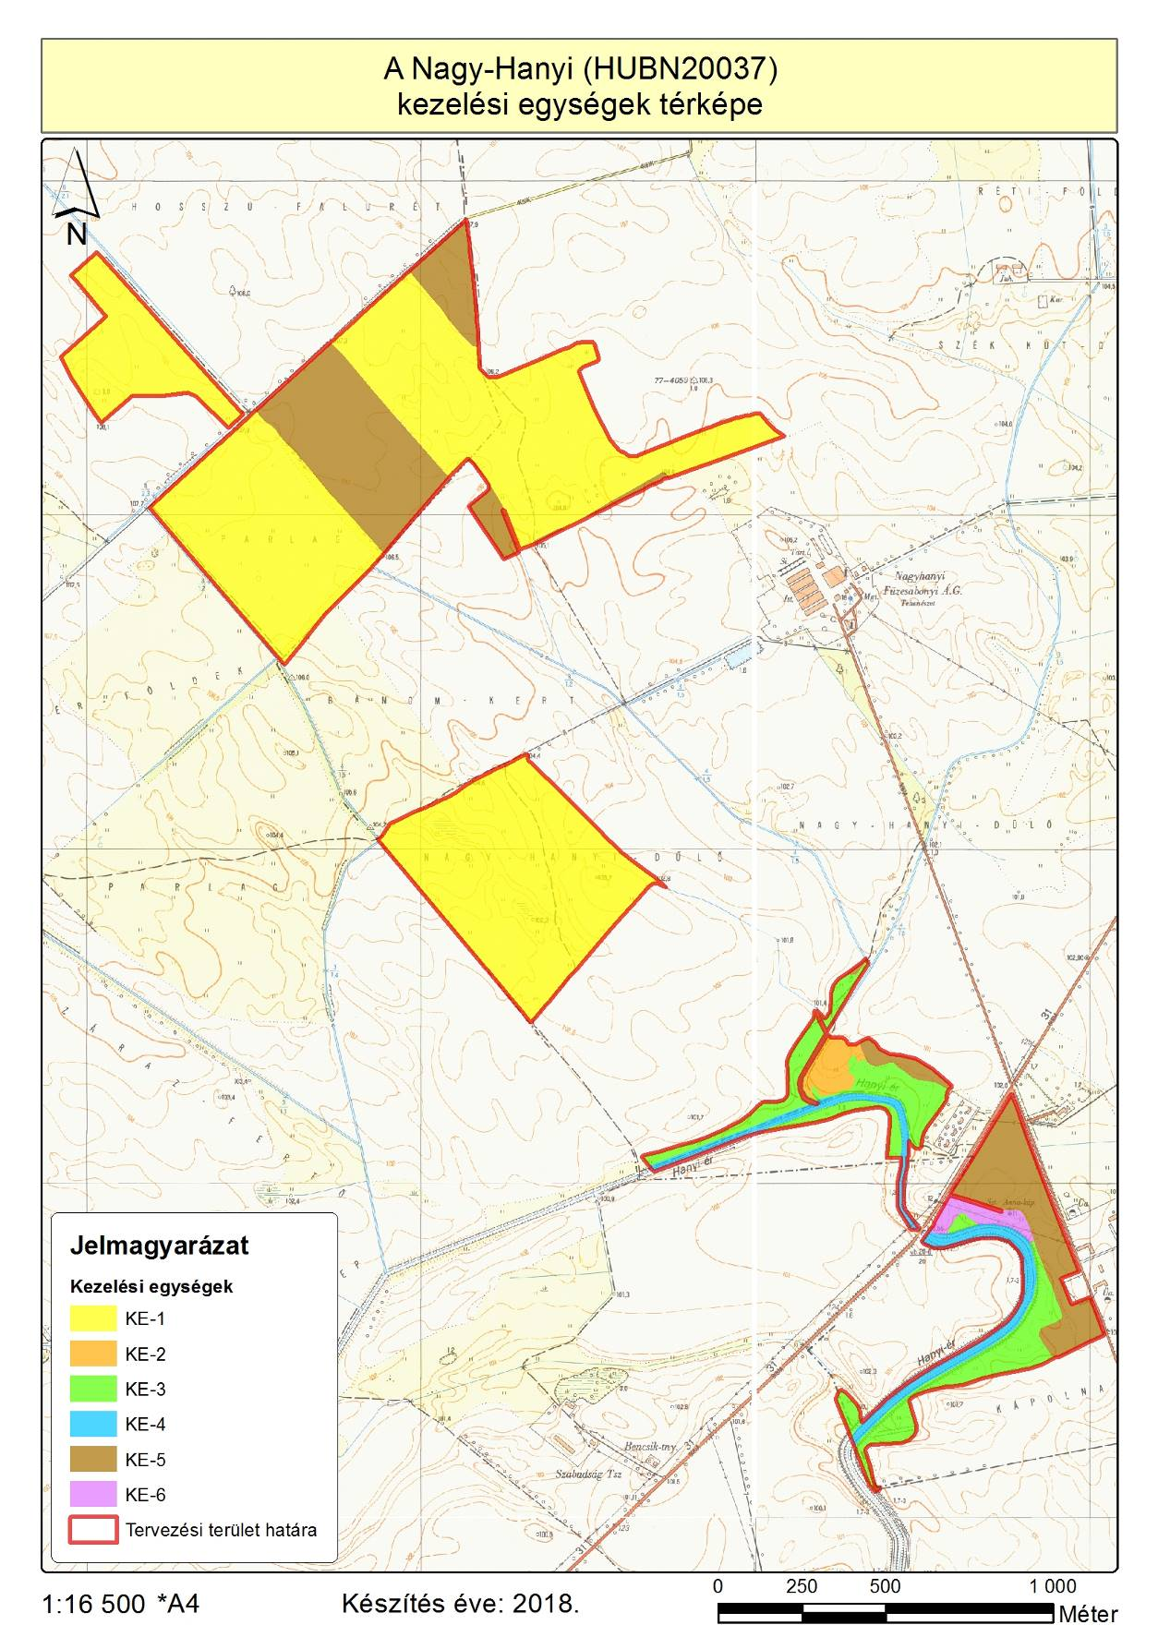

A kezelési egységek összefoglaló táblázata (megj. a csillaggal (*) jelölt hrsz.-ok és erdőrészletek csak részben érintik a lehatárolt kezelési egységet):

Kezelési egység kódja | Kezelési egység megnevezése | Területe (ha) | Érintett hrsz.-ok
KE-1 | Szikes gyepterületek, löszgyepek és mocsárrétek | 108,21 | Dormánd: 091, 0127/1, 0127/2/a, 0127/2/b, 0127/2/c, 081/b, 090/a, 095/f, 095/g*, Erdőtelek: 0139, 0102/5, 0102/6, 0102/7, 0137*, 0140/1, 0140/2
KE-2 | Sziki magaskórósok, rétsztyepek | 2,04 | Dormánd: 074/1/b*
KE-3 | Hanyi-csatornát kísérő mocsárrétek | 15,68 | Dormánd: 046/a*, 046/b*, 063/4/b, 064*, 066/a, 074/1/b*, 074/1/c, 078/b, 081/d, 081/f
KE-4 | Hanyi-csatorna medre | 6,58 | Dormánd: 065, 079/2, Erdőtelek: 0198/2
KE-5 | Szántóterületek | 33,45 | Dormánd: 046/a*, 064*, 074/1/b*, 095/g*, Erdőtelek: 0137*, 0138/a, 0138/b
KE-6 | A Hanyi-kápolna és a környező gyepterületek | 1,71 | Dormánd: 046/b*, 063/3

  - A kezelési javaslatok megvalósításának lehetséges eszközei a jogi háttér és a tulajdonviszonyok függvényében

A tervezési terület teljesen átfed országos védett természetvédelmi területtel, az ökológiai hálózat magterületével és a „Hevesi-sík” (HUBN10004) különleges madárvédelmi területtel.

A tervezési területen a korábbi szövetkezeti földek privatizálásra kerültek, egy részük magántulajdonba került, másik részük állami tulajdonba – és nemzeti parki igazgatósági kezelésbe – kerültek. A természetvédelemi célkitűzések megvalósítása szempontjából ez kedvezőnek tekinthető. Az állami földeket részben bérlemény formájában helyi gazdálkodók hasznosítják. Az erdő művelési ág egyetlen földrészletre korlátozódik (Dormánd 0127/2 „c” alrészlet), de nincs erdőtervezett terület a tervezési területen. A mezőgazdasági hasznosítás lehetőségei adottak, a nem támogatható területek kiterjedése alacsony, elsősorban a Hanyi-érre, az árkokra, utakra és néhány mélyebb fekvésű mocsárra korlátozódik (a teljes tervezési terület kevesebb mint 2%-a). A MEPAR-ban nem támogatható területek jelenléte részben akadályának tekinthető a gyepek kitisztításának, a fás vegetáció visszaszorításának. Megjegyzendő, hogy a Natura 2000 támogathatóságú blokkok nagyobb területet fednek le, mint az ingatlan nyilvántartási rendszerben lefedett területhatár.

    - Agrártámogatások

      - Jelenleg működő agrártámogatási rendszer

Az Európai Unió mezőgazdasági támogatási rendszere, a közös agrárpolitika (KAP) két pilléren nyugszik: az első pillér (KAP I.) a közvetlen támogatásokat és a piaci intézkedéseket finanszírozza, teljes egészében az Európai Mezőgazdasági Garanciaalap (EMGA) terhére. A második pillér (KAP II.) az unió vidékfejlesztési politikáját szolgálja, melyet az Európai Mezőgazdasági Vidékfejlesztési Alap (EMVA) regionális vagy nemzeti források társfinanszírozásával működtet.

A Natura 2000 területen gazdálkodók a KAP I. pillér támogatásain túlmenően részesedhetnek a KAP II. pillér forrásaiból is, melyeket a 2014-2020 közötti időszakra Magyarországon a Vidékfejlesztési Program 2014-2020 tartalmaz. A betartandó előírásokat a 2015-2018 között folyamatosan megjelentetett pályázati felhívások foglalják magukba. A 2007-2013 közötti időszakban igénybe vehető támogatások egy részének felhasználása még nem zárult le, az ezekről szóló jogcímrendeletek továbbra is hatályban maradnak mindaddig, amíg történik belőlük kifizetés – ez elsősorban az erdős támogatások esetében fordulhat elő.

A 2014-2020 közötti időszak végéhez közeledve – hasonlóan a 2007-2013 közötti időszak végéhez – átmeneti szabályokat terjesztett elő az Európai Bizottság. Ennek értelmében a 2021. évre egy átmeneti időszakot hirdetettek meg, amelyben a KAP II. pillért érintően többek között a terület- és állatlétszám alapú vidékfejlesztési támogatásokat – amelyek jellemzően több éves kötelezettségvállalásúak – meghosszabbíthatja a tagállam. Az átmeneti évben várhatóan a KAP I. pillér alá tartozó közvetlen támogatások is elérhetőek lesznek a jelenlegi feltételek mellett. Az átmeneti szabályok miatt az új tervezési ciklus előre láthatóan 2022-től indul, és 2027-ig tart.

A 2014-2020 között elérhető agrártámogatásokról aktualizált összefoglalás található az állami természetvédelem honlapján:
http://termeszetvedelem.hu/_user/browser/File/N2k_fennterv/3_%20mell%C3%A9klet_aktualizalt_041219.pdf

Továbbá a Vidékfejlesztési Program 2014-2020 jelenleg elérhető pályázati felhívásai megtekinthetők az alábbi linken: https://www.palyazat.gov.hu/doc/4523

A jelenlegi támogatási időszakban a Vidékfejlesztési Program keretében számos olyan jogcím elérhető, ahol a Natura 2000 területeken gazdálkodók támogatási forrásokhoz juthatnak vagy előnyt élvezhetnek a pontozási rendszerekben.
Legfontosabbak ezek közül a kompenzációs jellegű kifizetések, melyek a gyepterületek és magánerdők esetében érhetők el. A Natura 2000 gyepterületekre vonatkozó földhasználati szabályok betartása azonban független attól, hogy a gazdálkodó igényelte-e a támogatást vagy sem. Az adminisztratív eszközök tekintetében a Natura 2000 területekre járó kompenzáció ráépül az egyéb elérhető támogatásokra, a gazdálkodók a Natura 2000 jogcím mellett jogosultak többek között az egységes területalapú támogatásra (SAPS) is.
Az Országos Erdőállomány Adattárban nyilvántartott erdőrészlet területén felmerülő költségek és jövedelemkiesés ellentételezése céljából a magánkézben lévő, Natura 2000 erdőterületeken történő gazdálkodáshoz kompenzációs támogatás igényelhető, melynek összege az erdő természetességétől, a faállomány korától és összetételétől függően változik.

Az önkéntesen vállalt előírások elsősorban az agrár-környezetgazdálkodás, ökológiai gazdálkodás és az erdészet, erdő-környezetvédelem, természetmegőrzés témakörébe integrálódnak.
Az agrár-környezetgazdálkodási (AKG) kifizetési rendszer olyan önkéntes alapon működő program, amelyben résztvevők az agrár-környezetgazdálkodási célok elérésének érdekében többlet tevékenységek elvégzését vállalják gazdálkodásuk során. Amennyiben a gazdálkodó az adott Natura 2000 gyepterület vonatkozásában kompenzációs támogatás igénybevételére jogosult, úgy a gyepterületeket érintő AKG tematikus előíráscsoportok esetén a támogatási összeg a kompenzációs támogatás összegével csökkentésre kerül.

Egyes esetekben az erdőkre lehívható támogatások szektortól függetlenül is igénybe vehetők (pl. természeti katasztrófa (vízkár, szélkár, tűzkár) által sújtott területeken az erdészeti potenciál helyreállítására, másodlagos erdőkárok megelőzésére, illetve erdőszerkezet átalakításához), más esetben az állami és önkormányzati szektor kizárásra került.

Támogatás vehető még igénybe olyan földhasználati intézkedésekre, amelyek gazdálkodáshoz közvetlenül nem kapcsolódnak, ugyanakkor a vidéki táj értékeinek, állat- és növényvilágának fennmaradását szolgálják, és ezáltal növelik a Natura 2000 területek közjóléti értékét, illetve hozzájárulnak a környezetgazdálkodási célok teljesítéséhez (az erdő esetében az erdei ökoszisztémák ellenálló képességének és környezeti értékének növelését célzó beruházásokhoz nyújtott támogatás, a mezőgazdasági területek esetében az élőhelyfejlesztési és vízvédelmi célú nem termelő beruházások).

      - Javasolt agrártámogatási rendszer

A jelenleg is elérhető támogatási programokkal a terület fenntartó kezelése elvileg megvalósítható (lásd Natura 2000 gyepterületekre vonatkozó kötelező földhasznosítási előírások). Mivel távlati természetvédelmi célként fogalmaztuk meg a mozaikos élőhelyek fenntartását és fejlesztését (mely együtt járhat nem záródott erdő-gyep struktúrák kialakításával), ez mindenképp nevesítendő a jövőbeli agrár-erdészeti támogatási rendszerekben.

    - Pályázati források

A tervezési terület vonatkozásában az alábbi, közelmúltban lezárult, valamint jelenleg futó pályázati projektek érdemelnek említést, melyek mindegyike a védett és Natura 2000-es területek élőhely és fajvédelmi célkitűzéseit szolgálja. (A lezárult projektek egy része fenntartási szakaszban van).

- A Parlagi sas védelme Magyarországon (LIFE10 NAT/HU/000019) - lezárult 2016-ban
A projekt célkitűzéseinek elérése érdekében a nemzeti park igazgatóság természetvédelmi őrszolgálata a tervezési területen is előforduló parlagi sas territóriumok fokozott ellenőrzését és a veszélyeztető tényezők, különös tekintettel a mérgezéses esetek feltárását végezte.

- A kék vércse védelme a Kárpát-medencében (LIFE11/NAT/HU/000926) – lezárul 2018 tavaszán
A pályázat legfőbb eleme a faj számára kedvező élőhelykezelési gyakorlati módszerek- megvalósítása egy adott mintaterületen, de a projekt egyéb védelmi akciói, úgymint a mesterséges költőtelepek kialakítása, a meglévők kontrollja, valamint a fajjal kapcsolatos monitoring tevékenység révén a tervezési terület is közvetlenül érintett.

- A szalakóta védelme a Kárpát-medencében (LIFE13/NAT/HU/000081) – folyamatban
A projekt célja a Kárpát-medence szalakóta populációjának megerősítése és hosszú távú fenntartható védelmének megalapozása. A tervezési terület a fatelepítési, fészkelőhely-felmérési, valamint odú-kihelyezési és monitoring jellegű akciók által érintett.

- A túzok határon átnyúló védelme Közép-Európában (LIFE/NAT/AT/000834) – folyamatban
A Hevesi-sík, ezen belül a tervezési terület vonatkozásában, mint fő projekttevékenység a fajt veszélyeztető predációs nyomás felmérése és az abból adódó problémák kezelése (pl. csapdázás) valósul meg.

- Madarakra veszélyes 20 kV-os vezetékszakaszok madárbarát átalakítása a Hevesi Füves Puszták TK területén (KEOP-7.3.1.2/09-2010-0047 és KEOP - 3.1.2/2F/09-11-2013-0015) – lezárult 2015-ben
A projekt célja a Hevesi-sík területén húzódó és a tervezési területet is érintő még burkolatlan középfeszültségű szabadvezeték-szakaszok madárvédelmi szempontból veszélyes vezetékeinek és oszlopelemeinek burkolása, átalakítása, cseréje, továbbá két különösen veszélyes szakasz földkábeles kiváltása.

A tervezési terület vonatkozásában speciális közösségi jelentőségű élőhelyek és fajok kezelésével kapcsolatos új természetvédelmi pályázat nem tervezett a Bükki Nemzeti Park Igazgatóság gesztorságában. Ennek oka elsősorban az, hogy a tervezési területen nem található a Bükki Nemzeti Park Igazgatóság saját vagyonkezelésében lévő ingatlan.

    - Egyéb

A 31. sz. főút Heves megyei szakasz 11,5 tonnás burkolat-megerősítése az Európai Unió támogatásával, az Európai Regionális Fejlesztési Alap (ERFA-KÖZOP) társfinanszírozásával valósul meg a Nemzeti Infrastruktúra Fejlesztő Zrt koordinációjában. A fejlesztés következő ütemében kerékpárút kialakítása is tervezett, mely érinti a tervezési területet (annak határán fut).

  - A terv egyeztetési folyamatának dokumentációja

A Natura 2000 fenntartási terv esetében kötelezően alkalmazandó kommunikációs eszközök az alábbiak voltak:
- önkormányzati közzététel
- gazdafórum vagy falufórum
- honlap
- érintettek e-mailen/levélben történő megkeresése

    - Felhasznált kommunikációs eszközök

A tervezési folyamat során a Bükki Nemzeti Park Igazgatóság honlapján folyamatosan frissülő tematikus aloldalt alakítottunk ki, ahol a területekkel kapcsolatos alapinformációk mellett a (véleményezhető) egyeztetési tervdokumentációt is elérhetővé tettük pdf formátumban: https://www.bnpi.hu/hu/natura-2000-fenntartasi-tervek

Eszköz típus | Alkalmazott dokumentáció | Mutatók | Időpont
Érintettek levélben és/vagy e-mailben történő megkeresése és tájékoztatása | BNPI Iktatórendszer (ügyiratszám), feladást igazoló szelvényről másolat, e-mail visszaigazoló tértivevény | Üisz: 1109/1/2019.  28 db levél kiküldése érintetteknek + elektronikus levél (ismert címek esetén) | 2019.03.01
Nyomtatott tájékoztató | A BNPI elkészített egy Natura 2000 dossziét, mely a tervezéssel és a Natura 2000 területekkel kapcsolatban számos információval látja el a célzott érintettek körét (elsősorban: gazdálkodók, földhasználók). | A fórumon a jelenlevőknek átadott dossziék száma (5 db) | 2019.03.13
Fórum (összes érintett) | Jelenléti ív, emlékeztető, fotódokumentáció | Üisz: 1109/1/2019. | 2019.03.13
Önkormányzati közzététel | Igazolás az önkormányzat részéről | Üisz: 109/2/2019.(kifüggesztés); 1109/8/2019. (igazolás) | 2019.03.01
Honlap | Elérhetősége, adatfeltöltés dátuma | https://www.bnpi.hu/hu/natura-2000-fenntartasi-tervek | 2019.03.01

    - A kommunikáció címzettjei

Célcsoport | Szervezetek, képviselet
Gazdálkodók, területhasználók (mezőgazdaság) | Magántulajdonosok (8 tulajdonos)  Füzesabonyi Mezőgazdasági Szövetkezet  Nemzeti Földalapkezelő Szervezet
Vadgazdálkodók | Besenyőtelek-Mezőtárkányi Földtulajdonosok Vadásztársasága (Besenyőtelek)  Baráti Kör Vadásztársaság (Tenk)
Vízgazdálkodó | Közép-Tisza-vidéki Vízügyi Igazgatóság
Önkormányzatok | Dormánd Község Önkormányzata  Erdőtelek Község Önkormányzata
Hatóságok | nevesítve:  - Heves Megyei Kormányhivatal Agrár- és Vidékfejlesztést Támogató Főosztály  - Heves Megyei Kormányhivatal Élelmiszerlánc-biztonsági és Földhivatali Főosztály  - Heves Megyei Kormányhivatal Élelmiszerlánc-biztonsági és Földhivatali Főosztály Földhivatali Osztály  - Heves Megyei Kormányhivatal Egri Járási Hivatal Földművelésügyi Osztály  - Heves Megyei Kormányhivatal Egri Járási Hivatal Erdészeti Osztály  - Heves Megyei Kormányhivatal Egri Járási Hivatal Növény- és Talajvédelmi Osztály  - Heves Megyei Kormányhivatal Egri Járási Hivatal Környezetvédelmi és Természetvédelmi Osztály
Civil szervezetek, köztestületek, kamarák, egyházi szervezetek | nevesítve:  - Nemzeti Agrárgazdasági Kamara, Heves Megyei Igazgatósága  - OMVK Heves Megyei Területi Szervezete  - Magyar Madártani és Természetvédelmi Egyesület 34 sz. Bükki Helyi Csoportja  - Római Katolikus Egyház
Helyi lakosság | Az érintett települések lakosai

    - Egyeztetés hatósági és területi kezelő szervekkel

A Közép-Tisza-vidéki Vízügyi Igazgatóság KP-1455-002/2019. ikt. számú levelében adott állásfoglalást a tervdokumentáció egyeztetési anyagára (BNPI ikt. szám: 1109/7/2019).
Észrevételeik alapján az alábbiak fejezetek kerültek pontosításra:
- A Natura 2000 fenntartási terv 1.7.6 fejezetében a vízgyűjtő gazdálkodási alegység tervét készítő szervezet (KÖTIVIZIG) megnevezése javításra került.
- A vízgazdálkodóra vonatkozó kötelező fenntartási munkák jogszabályi hivatkozásai feltüntetésre kerültek a Natura 2000 terv 3.2.1 fejezetének („Élőhelyek kezelése”) C) Kötelezően betartandó előírások alfejezetében.
- A KE-4 kezelési egység részletes kifejtésénél (Natura 2000 fenntartási terv 3.2.1.4. fejezet) a kotrásból származó iszapdepóniára vonatkozó javaslat felülvizsgálatra került és a vízügyi kezelő által javasolt megfogalmazás került beépítésre a tervdokumentációba.
- A Hanyi-ér (Hanyi-éri-főcsatorna) vízfolyásának – a vízgyűjtő gazdálkodási tervben is szereplő - az ökológia besorolása pontosításra került (Megalapozó dokumentáció 1.1.2 Vízrajzi adottság fejezete)

A Heves Megyei Kormányhivatal Agrár- és Vidékfejlesztést Támogató Főosztály HE6AVFTO/00012-8/2019. ikt. számú véleményében jelezte (BNPI ikt. sz. 1109/3/2019.), hogy „a Heves Megyei Kormányhivatal Agrár- és Vidékfejlesztést Támogató Főosztály feladat- és hatáskörébe nem tartozik természetvédelmi kezelési tervek szakmai szempontból történő megítélése, véleményezése. Erre tekintettel a véleményezési eljárásban nem áll módunkban részt venni.”

- A Natura 2000 fenntartási terv készítését megalapozó dokumentáció
- A tervezési terület alapállapot jellemzése

  - Környezeti adottságok

A tervezési terület a földrajzi besorolás szerint a Hevesi-sík kistáj (1.9.22) területén helyezkedik el. Maga a terület három területrészből áll össze: (1) a Nagy-Hanyi állattartó teleptől északra eső részek (Nagy-Hanyi-puszta, Falu-rét, Szécsényi-tábla dűlők); (2) a középső, Nagy-Hanyi dűlő területe és a (3) délen a Hanyi-ér melletti alegység, melyet a 31. sz. főút metsz ketté.
A tervezési terület 99-108 méter tengerszint feletti magasságban helyezkedik el.

    - Éghajlati adottságok

A kistáj éghajlata mérsékelten meleg - száraz. Felhőzete csekély, az évi átlag 50-55% között változik. Az évi napfénytartam a kistáj keleti területén 1900-1950 óra. A nyári évnegyedben 760-800, télen 185-190 a napsütéses órák száma. A klimatikus viszonyok kedveznek a széles ökológia spektrumú szikes és löszpusztai fajok elterjedésének. A magas napsütéses órák száma a fénykedvelő heliofitonok dominanciájában is megmutatkozik. A nyár meleg, a július középhőmérséklete 21-21,5 °C. A nyári napok száma 75-85, a hőségnapoké 20-25 között változik. A viszonylag hideg tél ellenére a kitavaszodás korán kezdődik, a hőmérséklet napi középértéke már április 10-15-e körül eléri a 10 0C -ot. A tavaszi fagyok április közepéig tartanak. A fagykárt fokozza, hogy a hőmérséklet viszonylag gyors emelkedése miatt a késői fagy a növényzetet rendszerint előrehaladott vegetációs fázisban találja.
A leggyakoribb szélirány a K-i, ÉK-i és a Ny-i, de keleten a DNy-i és D-i szélirányok is gyakoriak. Az ÉK-i szél viszonylag nagy gyakoriságát az magyarázza, hogy északias vezetőáramlás esetén a Keleti-Beszkidek alacsonyabb gerincén áthaladó légáramlás az Északi-középhegység és az Erdélyi-középhegység közötti ÉK-DNy-i tengelyű mélyedésben a tiszántúli szélcsatornában ÉK-re terelődik és mint ÉK-ről fújó szél halad tovább az Alföld belseje felé.

    - Vízrajzi adottságok

A Hevesi-sík lejtésviszonyai jelentősen meghatározzák a térség vízrajzi és hidromorfológiai viszonyait. Az ármentesítések után megindult a terület vízrendezése. A belvízelvezető főcsatornák természetes torkolati bevezetései megszűntek, oda stabil szivattyútelepeket építettek. Ezzel jelentősen megváltoztak a természetes lefolyási és vízjárási viszonyok. A csatornákban tartott (üzemviteli) vízszint mindenkor meghatározza térség befogadó képességét és az öblözetek lefolyási viszonyait. Kiépült a mellékcsatornák rendszere is. A vízgyűjtő jellegéből adódóan a Hevesi-sík É-i részét a nagyobb csatornasűrűség jellemzi. Ezek a nagyobb természetes eséssel rendelkező csatornák rövidek és a Hanyi völgyeletének irányában gravitálnak.
A terület közepesen belvízveszélyes, különös terhelést jelent az árvízi időszakban a fakadóvizek levezetésének igénye.
A tervezési terület egyetlen vízteste a Hanyi-ér. Az EP564 víztestkóddal rendelkező Hanyi-ér (Hanyi-csatorna megnevezéssel) erősen módosított besorolású, a tervezési területen patak jellegű. A „6M” típusba sorolandó, mely az alábbi tulajdonságokkal rendelkezik: síkvidéki - kisesésű – meszes – közepes-finom mederanyagú – közepes vízgyűjtőjű. A Hanyi-ér 2350 méter hosszúőságú szakasza érinti a tervezési területet, melyet a 31. sz. főút vág két közel azonos hosszúságú szakaszra.

    - Talajtani adottságok

A tervezési terület magasártéri jellegű, közepes talajvízállású hordalékkúp síkságon fekszik, amelyet löszös iszap borít. Rajta a talajvíz állásának függvényében a szikes talajok különböző változatai képződtek, legelterjedtebb a szolonyec réti talaj. A táji környezetet túlnyomórészt szántóföldnek hasznosítják, de a réti szolonyec foltokon csak szikes puszták és sovány legelők vannak, a mélyebb laposokban mocsármaradványokkal. A magasabb hátakon csernozjom talajokat találunk löszös üledéken kialakulva.

  - Természeti adottságok

A területen 2008-ban élőhelytérképezésre került sor, az Általános Nemzeti Élőhelyosztályozási Rendszer (Á-NÉR 2011) kritériumrendszerét követve. A térkép aktualizálását 2017-ben elvégeztük, a feladat elvégzése során törekedtünk a hibridkategóriák szétválasztására, kiemelten kezelve a Natura 2000 élőhelytípusokat (lásd cickórós puszták és löszpusztarétek). Az élőhelytérképezés során pontos adatokhoz jutottunk az adott élőhelyfoltok mérete, kiterjedése, természetessége tekintetében, melyek tervezési alapot is biztosítottak a kezelési egységek (KE) meghatározásához, az azok esetében tett természetvédelmi kezelési javaslatok megfogalmazásához.

Élőhely neve | Á-NÉR kódja | Natura 2000 élőhely kódja | Területe (ha) | Aránya (%)
Vízparti virágkákás, csetkákás, vízi hídőrös, mételykórós mocsarak | B3 | 6440 | 4,93 | 2,94
Nem zsombékoló magassásrétek | B5 |  | 0,67 | 0,40
Zsiókás, kötő kákás és nádas szikes vizű mocsarak | B6 |  | 0,29 | 0,17
Fragmentális mocsári- és/vagy hínárnövényzet mozaikok álló és folyóvizek partjánál | BA |  | 6,92 | 4,12
Mocsárrétek | D34 | 6440 | 20,98 | 12,50
Ürmöspuszták | F1a | 1530* | 23,96 | 14,28
Cickórós puszták | F1b | 1530* | 17,06 | 10,16
Szikes rétek | F2 | 1530* | 10,31 | 6,14
Kocsordos-őszirózsás sziki magaskórósok, rétsztyepek | F3 | 1530* | 1,34 | 0,80
Üde mézpázsitos szikfokok | F4 | 1530* | 5,82 | 3,47
Löszgyepek, kötött talajú sztyeprétek | H5a | 6250* | 37,0 | 22,04
Jellegtelen fátlan vizes élőhelyek | OA |  | 0,57 | 0,34
Jellegtelen üde gyepek | OB |  | 1,98 | 1,18
Jellegtelen száraz-félszáraz gyepek | OC |  | 1,74 | 1,04
Őshonos fajú facsoportok, fasorok, erdősávok | RA |  | 0,17 | 0,10
Nem őshonos fajú facsoportok, erdősávok és fasorok | S7 |  | 0,34 | 0,20
Egyéves, intenzív szántóföldi kultúrák | T1 |  | 33,18 | 19,76
Fiatal parlag és ugar | T10 |  | 0,10 | 0,06
Összesen: |  |  | 167,81 | 100

A tervezési terület növényföldrajzi értelemben a Tiszántúli flórajárás (Crisicum) része. Mindemellett a növényzet fajösszetételén északon a dombvidéki, hegylábi területek, délen pedig a Tisza növényzetformáló hatása mutatkozik meg. Az legmarkánsabb növényzeti típust a szikesek adják, melynek kialakulásában és fennmaradásában nagy szerepet játszottak az emberi hatások. A szikesek a változatos mikrodomborzatnak megfelelően mozaikos élőhelyeket alkotnak. A mozaikosság a vízborítás időtartamától, valamint a talaj szikesedésének és eróziójának a mértékétől függ. A mozaikos jellegű, ún. padkás szikesek a tervezési terület északi részén jellemzőbbek (Dormánd: Falu-rét dűlő). Sajátos pannon magaskórós rétsztyep növényzetnek tekinthető a sziki magaskórós, melyben a sziki fajok mellett, jelentős szerep hárul löszpusztai és mocsárréti elemeknek is. A löszhátak jelentős része cickórós puszták közé ékelődve fordulnak elő, térségi szinten is igen fajgazdag értékes löszgyep-állományok fordulnak elő a tervezési területen. A termékeny termőtalajjal rendelkező löszhátak feltörése már a neolitikumtól megkezdődött. A kontinentális jellegű löszgyepek fajkészletét alapvetően befolyásolta a táj történetének alakulása. A hatalmas extenzív legelőgazdálkodás során állományaik löszlegelőkké degradálódtak, míg a szántóföldi kultúra előretörésekor összkiterjedésük jelentősen lecsökkent. Regenárációs képességük jónak mondható. Az alföldi löszvegetációt illetően igen fontos kiemelni a refugiumként működő sáncok, árkok, határmezsgyék, kunhalmok, töltésoldalak szerepét is. A tervezési terület déli alegysége eltérő növényzeti típusokkal jellemezhető. A Hanyi-ér melletti mocsárrétek mentén számos üde, mocsári elem fordul elő.
Állatföldrajzi szempontból a pusztai életközösségek jellemző fajaival jellemezhető a terület. A vizes élőhelyek hiányában elsősorban a száraz pusztai élőhelyekhez köthető állatfajok jellemzők a területre, melyek közül legjobban a madárfauna kutatott. A száraz gyepek fészkelő karakterfaja a mezei pacsirta (Alauda arvensis), valamint csökkenő számban a hantmadár (Oenanthe oenanthe). A magas füvű rétek, kaszálók már gazdagabb fészkelő-közösséget rejtenek magukban. Gyakori költőfajaik a sárga billegető (Motacilla flava), a cigány csaláncsúcs (Saxicola torquata), a rozsdás csuk (S. rubetra), vagy a fürj (Coturnix coturnix). A cserjés, fás növényzethez köthetőek a Natura 2000 különleges madárvédelmi terület jelölő fajának számító tövisszúró- és kis őrgébics (Lanius collurio, L. minor), a fokozottan védett szalakóta (Coracias garrulus) és a vörös vércse (Falco tinnunculus). A gyepterületek madártani jelentőségét tovább növeli, hogy számos értékes madárfaj táplálkozóterületét jelenti (lásd fokozottan védett ragadozómadarak, pl. parlagi sas /Aquila heliaca/, kerecsen /Falco cherrug/, kékvércse /Falco vespertinus/).

    - A tervezési területen előforduló közösségi jelentőségű élőhelyek

Élőhelytípus kódja | Élőhelytípus megnevezése | Reprezentativitás (A-D)
1530* | Pannon szikes sztyeppek és mocsarak | B
6250* | Síksági pannon löszgyepek | B
6440 | Folyóvölgyek Cnidion dubii-hoz tartozó mocsárrétjei | B

A jelölés alapjául szolgáló élőhelytípusok összefoglalása:

Natura 2000 élőhely megnevezése | Kódja | Területe / aránya (a 2017. évi felmérések alapján)
Pannon szikes sztyeppek és mocsarak | 1530* | 58,5 ha / 34,85%
Síksági pannon löszgyepek | 6250* | 37 ha / 22,04%
Folyóvölgyek Cnidion dubii-hoz tartozó mocsárrétjei | 6440 | 25,91 ha / 15,44%

Közösségi jelentőségű jelölő élőhelytípusok:

Élőhely neve: Pannon szikes sztyeppek és mocsarak

Élőhely kódja: | 1530*
Élőhely előfordulásai a területen: | A tervezési terület északi és középső alegységében általánosan elterjedtek a szikes gyepek és rétek, a Falu-tag dűlőben a gyepek több mint 2/3-a szikes gyepekhez sorolandó. A déli, Hanyi-ér mentén futó alegységben csak a sziki magaskórós rétsztyep folt reprezentálja a szikeseket.
Élőhely területi aránya: | 34,85% (a 2017. évi élőhelytérképezés alapján)
Élőhely kiterjedése a területen: | 58,5 ha (a 2017. évi élőhelytérképezés alapján)  A hivatalos Natura 2000 adatlapon (Standard Data Form; SDF) szereplő érték: 63,3 ha. Az eltérés indokaként az aktuális élőhelytérképezés pontossága adható meg.

Élőhely jellemzése:
A szikes területek növényzetének legfontosabb sajátossága mikro-mozaikosság, mely a vízborítás időtartamától, a talaj szikesedésének és eróziójának a mértékétől függ. A tervezési terület padkás szikesein néhány deciméteres távolságban található meg az erősen szikes (halofiton) bárányparéjos vakszik (Camphorosmetum annuae) és a padkatető reliktum zsályás löszgyepje. Az erősebben szikes termőhelyeken találjuk a puszták legértékesebb társulásait: az ürmös sziki gyepeket (Artemisio santonici-Festucetum pseudovinae), mézpázsitos szikfokokat és a bárányparéjos vakszikeket. A helyi erózióbázist a sziki mocsarak, sziki rétek (Agrostio-Alopecuretum pratensis, Agrostio-Glycerietum poiformis, Agrostio-Beckmannietum eruciformis) jelentik, melyeket a szikfokok (Puccinellietum limosae) és a szikerek (Pholiuro pannonici-Plantaginetum tenuiflorae) kanyargós hálózata vesz körül. A padkatetőkön előforduló füves cickórós puszták (Achilleo setaceae-Festucetum pseudovinae) már kevesebb halofiton fajt tartalmaznak. A vegetációtörténeti szempontból kiemelt értéket jelentő sziki erdőspuszta-rét legszebb állományaiban a szikeses jellegzetes fajai együttesen lépnek fel a löszreliktumokkal. Utóbbi sajátos „tiszántúli” (Crisicum) elterjedésű növénytársulás, melyet a sziki tölgyesek erdőtisztásainak eredeti réttársulásával azonosítanak, mely cönológiai kapcsolatát fenntartja mind a sziki -, mind a löszgyepek felé. Ez a sajátos eredet határozza meg fajkészletét is. A társulás domináns faja a magaskórós struktúrát biztosító sziki kocsord (Peucedanum officinale) és a réti őszirózsa (Aster sedifolius), melyhez réti- [pl. réti iszalag (Clematis integrifolia), bakfű (Betonica officinalis), festő zsoltina (Serratula tinctoria), fényes borkóró (Thalictrum lucidum) stb.], löszpusztai- [pl. gumós macskahere (Phlomis tuberosa), Janka-tarsóka (Thlaspi jankae), kiterült pimpó (Potentilla patula), bárányüröm (Artemisia pontica), csattogó szamóca (Fragaria viridis), tövises imola (Centaurea spinulosa) stb.] és sziki fajok [pl. sziki csenkesz (Festuca pseudovina), fátyolos nőszirom (Iris spuria), sóvirág (Limonium gmelini), sziki mézpázsit (Puccinellia limosa), stb.] együttesen társulnak. Jellemező a „bodorka-fajokban” gazdag sziki puszták előfordulása is; a kedvező csapadékellátottságú években tömegesen virágzanak az alábbi egyéves herefajok: sziki-, pusztai-, sávos- és sudár here (Trifolium angulatum, T. retusum, T. striatum, T. strictum).

Élőhely természetességi - degradáltsági értékelése: | A tervezési területen igen eltérő természetességű szikesek találhatók. A karakterfajokban gazdag padkás szikesek és sziki magaskórósok magas természetességűek (TDO=4; ezek aránya 42,4%), a kisebb – más élőhelyfoltok közé ékelődő állományok általában közepesen leromlottak (TDO=3; ezek aránya 54,54%). A leromlott (TDO=2) állapotú szikes élőhelyfoltok csak a szikesek 3,1%-át jellemzik.
Élőhely veszélyeztetettsége: | Az élőhely veszélyeztetettsége közepes, eltérő mértékben jelentkezik a szárazabb és az üdébb növényzeti foltokban. Az ürmös és cickórós szikesek, főleg, ha padkás sziki környezetben fordulnak elő, akkor alacsonyabb veszélyeztetettségűnek tekinthetők. A szikes mocsarakat, réteket a csapadékhiány veszélyeztetheti, ezek jelentősebben ki vannak téve a kiszáradásból eredő negatív hatásoknak. A sziki magaskórósok a terjedő honos és inváziós fajok veszélyeztetik.
Veszélyeztető tényezők: | Az élőhelykezelések elmaradásával együtt jár az állományok leromlása, degradálódása (L02). Ez legtöbbször a specialista fajok visszaszorulásával jár együtt, másrészt a többszintű gyepek homogenizálódásában mutatkozik meg, mely a szerves anyag (fűavar) felhalmozódásával is jár (L03). A tradicionális legeltetéses hasznosítást több gyeprészen felváltotta a gépi kaszálás, mely a padkás szikesek esetén a természetes mikroformák pusztulásával (A08, A10), így a szikes növényzeti mozaikok leromlásával jár. A művelési mód változása így potenciális hatásként értékelhető (A02). A Nagy-Hanyi major (állattartó telep) szomszédságában, az állatok behajtási útvonalában erősen túllegeltetett növényzeti foltok is megjelenhetnek (A09). A művelési gyakorlat során több esetben a gyepterület szegélyének pár méteres (1-10 méteres) elszántása figyelhető meg. Ebből következően a gyep kiterjedése csökken, a gyomos szántószegély – a műtrágya bemosódása miatt – a gyepterületen alakul ki (A15, A20).

Élőhely neve: Síksági pannon löszgyepek

Élőhely kódja: | 6250*
Élőhely előfordulásai a területen: | A tervezési terület északi és középső alegységében, több esetben jelentős kiterjedésben fordulnak elő a löszgyepek, elsősorban szikes pusztákkal körülvéve. Kisebb foltokban mezsgyéken, csatornapartokon is előfordulnak fragmentált állományaik.
Élőhely területi aránya: | 22,04 % (a 2017. évi élőhelytérképezés alapján)
Élőhely kiterjedése a területen: | 37 ha (a 2017. évi élőhelytérképezés alapján)  A hivatalos Natura 2000 adatlapon (Standard Data Form; SDF) szereplő érték: 36,7 ha. Az eltérés indokaként az aktuális élőhelytérképezés pontossága adható meg.

Élőhely jellemzése:
Zárt, vízhatásnak már nem kitett gyeptípusok sorolandók ide. Vezérnövényük a pusztai csenkesz (Festuca rupicola), de jellemző a karcsú és a gumós perje (Poa angustifolia, P. bulbosa), a fenyérfű (Bothriochloa ischaemum) illetve a legleromlottabb állományokban a csillagpázsit (Cynodon dactylon). Jobbára kétszikű fajok dominanciája a jellemző, a gyakoribb fajok közül kiemelhetők az alábbiak: magyar imola (Centaurea jacea subsp. angustifolia), koloncos legyezőfű (Filipendula vulgaris), osztrák zsálya (Salvia austriaca, S. nemorosa), vajszínű ördögszem (Scabiosa ochroleuca), lecsepült veronika (Veronica prostrata), lila ökörfarkkóró (Verbascum phoeniceum) stb.
Karakterfajokban, színező elemekben igen gazdagok a tervezési területen található löszgyep állományok, nyolc védett edényes növényfaj is előfordul: pettyegetett őszirózsa (Aster sedifolius), réti iszalag (Clematis integrifolia), korcs nőszirom (Iris spuria), kacstalan lednek (Lathyrus nissolia), nyúlánk madártej (Ornithogalum brevistylum), gumós macskahere (Phlomis tuberosa), kiterült pimpó (Potentilla patula), Janka-tarsóka (Thlaspi jankae). További értékes elemek az alábbiak: cingár gombafű (Androsace elongata), változó gurgolya (Seseli varium), pusztai here (Trifolium retusum), fogas galambbegy (Valerianella dentata), homoki zsellérke (Thesium ramosum).

Élőhely természetességi - degradáltsági értékelése: | A tervezési területen igen eltérő természetességű löszgyepeket találhatók. A természetesség a szikes gyepekéhez hasonlóan alakul, az állományok 53,5%-a (közel 20 hektár) természetes állapotokra utal (TDO=4), de a közepesen leromlott állományok aránya is jelentős (45,1%).
Élőhely veszélyeztetettsége: | Az élőhelyek veszélyeztetettsége közepes, illetve magas. A szikes környezetben előforduló élőhelyfoltok kevésbe vannak kitéve az alábbi részletezett veszélyeztető tényezőknek. A csatornaperemeken, szántószegélyben lévő állományok jóval veszélyeztetettebbek (lásd vegyszerek bemosódása, beszántás, mederrendezési munkák stb.).
Veszélyeztető tényezők: | A szántószegélyben előforduló állományok fokozottan ki vannak téve a műtrágya-elsodródásból (A20) és a beszántásból eredő veszélyeknek (A15). Előbbi esetben nitrofita gyomfajok előretörése a jellemző, utóbbi esetben a gyep leromlása olyan mértékű, hogy a jelölő élőhelyfolt kiterjedése is lecsökken. Kisebb területeken a siska nádtippanos foltok előretörése is jelentkezik (I04). A kezelés hiányában az élőhelyfolt fokozatosan záródik, melynek következtében a fényigényes sztyeppfajok visszaszorulásával számolunk (L02).

Élőhely neve: Folyóvölgyek Cnidion dubii-hoz tartozó mocsárrétjei

Élőhely kódja: | 6440
Élőhely előfordulásai a területen: | Legjelentősebb kiterjedésben a Hanyi-ér mellett fordulnak elő állományaik, de kisebb foltokban az északi és a középső alegységben is előfordulnak.
Élőhely területi aránya: | 15,44% (a 2017. évi élőhelytérképezés alapján)
Élőhely kiterjedése a területen: | 25,91 ha (a 2017. évi élőhelytérképezés alapján)  A hivatalos Natura 2000 adatlapon (Standard Data Form; SDF) szereplő érték: 19,9 ha. Az eltérés indokaként az aktuális élőhelytérképezés pontossága adható meg.

Élőhely jellemzése:
A nem szikesedő mocsárrétek térségi szinten is kiemelkedő állományai fordulnak elő a tervezési területen. Mivel állományaik többször löszgyepek és szikesek közé ékelődve fordulnak elő, így legtöbbször azokkal mozaikos élőhelyfoltokat képez. Állományaik csenkeszes nedves kaszálórét (Cirsio cani-Festucetum pratensis) társulással azonosíthatók. Társulásalkotó fű és sásfélék az alábbiak: réti és nádképű csenkesz (Festuca pratensis, F. arundinacea), réti ecsetpázsit (Alopecurus pratensis), pántlikafű (Phalaris arundinacea) illetve a mélyebb és degradáltabb részeken a közönséges nád (Phragmites australis). A csenkeszes állományokban foltokban tömeges a korcs nőszirom (Iris spuria). Érdekes módon az inkább szikesekre jellemző kisfészkű aszat (Cirsium brachycephalum) előfordulása is mocsárrétekhez köthető a tervezési területen (Hanyi-ér mentén fordul elő). A társulás jellemző fajai közül az alábbiak emelhetők ki: szürke aszat (Cirsium canum), fűzlevelű peremizs (Inula salicina), orvosi ziliz (Althaea officinalis), sziki kerep (Lotus glaber), közönséges lizinka (Lysimachia vulgaris), réti füzény (Lythrum salicaria), vízi menta (Mentha aquatica), keskenylevelű aggófű (Senecio erucifolius), gilisztaűző varádics (Tanacetum vulgare), bársonykerep (Tetragonolobus maritimus), fénylő borkóró (Thalictrum lucidum), festő zsoltina (Serratula tinctoria), eper- és korcs here (Trifolium fragiferum, T. hybridum). A színező elemek közül az alábbiak a legjelentősebbek: mocsári kutyatej (Euphorbia palustris), kövér aggófű (Senecio doria), vízi gamandor (Teucrium scordium) és őszi kikerics (Colchicum autumnale).

Élőhely természetességi - degradáltsági értékelése: | Az állományok jelentős része közepesen természetes, degradált (TDO=3; 85%). A természetes állományok (TDO=4) kiterjedése (1,8 ha; 7,1%) bár alacsony, ezen foltok régiós szinten is igen értékesnek tekinthetők.
Élőhely veszélyeztetettsége: | A mocsárrétek, alföldi tájban erősen veszélyeztetettnek tekinthetők. A klímaváltozásból eredő kiszáradás révén a fajkészlet és a struktúra leromlik, degradációra utaló fajok előtörése jelentkezik.
Veszélyeztető tényezők: | A talajvízszint csökkenésével a mocsárrétek vízellátása nem megoldott (L01). A kiszáradó mocsárrétek fajkészlete átalakult (L02), de többnyire nem gyomos, több löszpusztai elemet is tartalmaznak. A Hanyi-eret kísérő állományok fokozottan vannak kitéve a gyalogakác terjedésének (I02). A művelési gyakorlat során több esetben a gyepterület szegélyének pár méteres (1-10 méteres) elszántása figyelhető meg. Ebből következően a gyep kiterjedése csökken, a gyomos szántószegély – a műtrágya bemosódása miatt – a gyepterületen alakul ki (A15, A20).

    - A tervezési területen előforduló közösségi jelentőségű növényfajok

Irányelv melléklete | Faj név | Populáció (A-D)
II., IV. | Janka-tarsóka (Thlaspi jankae) | C
II., IV. | kisfészkű aszat (Cirsium brachycephalum) | (D) - jelölő értéknek javasolt közösségi jelentőségű fajnak javasolt (C besorolással)

Közösségi jelentőségű jelölő növényfaj:

Faj neve: Janka-tarsóka (Thlaspi jankae)

Irányelv melléklete: | II., IV.
Faj előfordulásai a területen: | A faj a tervezési terület három pontján is előfordul: (1) legerősebb állománya a Nagy-Hanyi-dűlőben található (kb 250-300 tő); (2) a Parlag dűlőben kis állománya (kb. 30 tő) míg a (3) Hanyi-ér mellett rétsztyepen kb. 200 töves állománya él.
Állománynagyság (jelöléskor): | A Natura 2000 adatbázis (SDF) alapján 350 (minimum) – 350 (maximum) közötti egyedszámban fordul elő a faj a területen.  A fajra jellemző ingadozó virágzási ráta miatt a Natura 2000 adatlapon szereplő állományérték fenntartandó.
Állománynagyság (tervkészítéskor): | 2017-es állományfelmérés alapján a becsült állománynagyság a területen 350 (minimum) – 350 (maximum) tő.
Állomány változásának tendenciái és okai: | Az állomány változásáról nem beszélhetünk, a monitorozott egyedszámbeli különbségek a faj fluktuációjából származnak.
Faj veszélyeztetettsége: | A faj közepesen veszélyeztetett a tervezési területen.
Veszélyeztető tényezők: | A legjelentősebb egyedszámú állomány közvetlenül gyep szántószéli részén fordul elő. A szántószegélyben előforduló állományok így fokozottan ki vannak téve a műtrágya-elsodródásból (A20) és a beszántásból eredő kedvezőtlen hatásoknak (A01). A faj a növényzet záródását kevésbé tolerálja, így a nem kezelt foltokon a felhalmozódott nemezes fűavar (pl. a siska nádtippan előző évi levélzete; L03) az egyedek fejlődésére kedvezőtlenül hatnak (I04).

Jelölő értéknek javasolt közösségi jelentőségű növényfaj:

Faj neve: kisfészkű aszat (Cirsium brachycephalum)

Irányelv melléklete: | II., IV.
Faj előfordulásai a területen: | A faj a teljes tervezési területen előfordul. Míg az északi és a középső alegységben szikes mocsarakhoz, árkokhoz kötődik a faj, addig a déli egységben a Hanyi-eret kísérő mocsárréteken jelenik meg. Állományának jelentős része az utóbbi területrészhez kötődik.
Állománynagyság (jelöléskor): | A Natura 2000 adatbázis (SDF) alapján 3100 (minimum) – 3100 (maximum) közötti egyedszámban fordul elő a faj a területen.
Állománynagyság (tervkészítéskor): | 2017-es állományfelmérés alapján a becsült állománynagyság a területen 500 (minimum) – 3100 (maximum) tő.
Állomány változásának tendenciái és okai: | A fajra jellemző nagyfokú fluktuáció miatt javasoljuk az állományméret minimumértékének változását. A maximum egyedszám adatok miatt, figyelembevéve a tervezési terület kiterjedését is, a jelölő státusz (C besorolással) megadása szakmailag indokolt.
Faj veszélyeztetettsége: | A faj közepesen veszélyeztetett a tervezési területen.
Veszélyeztető tényezők: | Mint mocsárrétekhez köthető faj leginkább a terület kiszáradása veszélyezteti, de a kontinentális elterjedésénél fogva a nyári kiszáradást jól tűri. A száraz télvégi, tavaszi években a faj csírázása korlátozott, ilykor az állományok alacsony egyedszámban virágoznak (L01). A Hanyi-eret kísérő állományok fokozottan vannak kitéve a gyalogakác terjedésének (I02) is.

    - A tervezési területen előforduló közösségi jelentőségű állatfajok

Irányelv melléklete | Faj név | Populáció (A-D)
II., IV. | vöröshasú unka (Bombina bombina) | C
II., IV. | nagy szikibagoly (Gortyna borelii lunata) | (D) - jelölő értéknek javasolt közösségi jelentőségű fajnak javasolt (C besorolással)
II., IV. | nagy tűzlepke (Lycaena dispar) | D
II. | vágó csík (Cobitis taenia) | D
II. | réti csík (Misgurnus fossilis) | D
II., IV. | molnárgörény (Mustela eversmannii) | D
II., IV | vidra (Lutra lutra) | D (új faj)
IV. | farkasalmalepke (Zerynthia polyxena) | -

Közösségi jelentőségű jelölő állatfajok:

Faj neve: vöröshasú unka (Bombina bombina)

Irányelv melléklete: | II., IV.
Faj előfordulásai a területen: | A faj a terület mocsaraiban, és a Hanyi-érben elterjedt, gyakorinak tekinthető.
Állománynagyság (jelöléskor): | A Natura 2000 adatbázis (SDF) alapján 2000 (minimum) – 2000 (maximum) közötti egyedszámban fordul elő a faj a területen.
Állománynagyság (tervkészítéskor): | 2018-as állományfelmérés alapján a becsült állománynagyság a területen 2000 (minimum) – 5000 (maximum) egyed. A felmérési időszakban a szárazság nem kedvezett a faj célirányos felmérésének, az így kapott adatok alapján indokolt a faj jelölő státuszának fenntartása.
Állomány változásának tendenciái és okai: | Állományváltozás tendenciája nem mutatható ki, a faj megjelenése erősen az adott év csapadékjárásától és mennyiségétől függ.
Faj veszélyeztetettsége: | A faj állományának veszélyeztetettsége a tervezési területen közepes.
Veszélyeztető tényezők: | A tervezési területen a vizes élőhelyek (szikes mocsarak, árkok) korai kiszáradása (L01), valamint potenciálisan a vízügyi beavatkozások veszélyeztethetik állományát (K05). További veszélyt jelent a tervezési területtel szomszédos közutakon történő gázolás (E01).

    - A tervezési területen előforduló egyéb jelentős fajok

Magyar név | Tudományos név | Védettség | Jelentőség
réti őszirózsa | Aster sedifolius | V | Sziki magaskórósokhoz köthető előfordulása, 200 töves állománya él a tervezési területen.
réti iszalag | Clematis integrifolia | V | Kisebb állományaival találkozhatunk a tervezési terület északi és déli részén. A jobb természetességű mocsárrétek karakterfaja, de a legértékesebb löszgyepfoltokon is előfordul.
fátyolos nőszirom | Iris spuria | V | Igen jelentős, térségi szinten is erős állományai élnek a tervezési területen. A mocsárrétek karakterfajának tekinthető.
mocsári kosbor | Orchis laxiflora subsp.  palustris | V | A 2000-es évek elején egy pár töves állománya került elő a Hanyi-ér medréből. Az elmúlt években nem jelentkezik a faj.
sziki kocsord | Peucedanum officinale | V | A faj regionális ritkaságán túl értékét növeli, hogy a fokozottan védett – és egyben közösségi jelentőségű – nagy sziki bagoly hernyójának tápnövénye is egyben. Egyedszáma közel 6-700 töves a tervezési területen.
gumós macskahere | Phlomis tuberosa | V | Löszpusztai reliktum, mely löszgyepekben, mezsgyékben több ponton is előfordul a tervezési területen.
imádkozó sáska | Mantis religiosa | V | Védett faj, száraz gyepekben általános előfordulású.
kurta baing | Leucaspius delineatus | V | Egyik legkisebb termetű, védett pontyfélénk. A faj élőhelyi optimumáról meglehetősen kevés információval rendelkezünk. A Hanyi-ér felső, mocsaras jellegű szakaszról került elő 2001-ben a kápolna alatt, műtárgynál (Erdőtelek).
tövisszúró gébics | Lanius collurio | V, BD | A szegélyélőhelyek jellemző fészkelője. A tervezési területen 2-5 pár fészkelése bizonyított.
kis őrgébics | Lanius minor | V, BD | Facsoportokhoz, fás szegélyekhez kötődő ritka fészkelő (az egyes években 1-3 pár fészkel a tervezési területen).
vörös vércse | Falco tinnunculus | V, BD | Átlagosan 3-5 pár fészkel a tervezési terület fasoraiban, facsoportjaiban.
kékvércse | Falco vespertinus | FV, BD | Átlagosan 1-3 pár fészkel (telepesen) a tervezési terület fasoraiban, facsoportjaiban.
parlagi sas | Aquila heliaca | FV, BD | Egy tradicionális fészke a tervezési területen található. Hazánk egyik legjelentősebb populációja a Hevesi-síkon található.
réti fülesbagoly | Asio flammeus | V, BD | Elsősorban téli vendégként jelentkezik, egyes években nyáron is megfigyelhető a területen, mely esetleges fészkelésre utal.

  - Területhasználat

    - Művelési ág szerinti megoszlás

Művelési ág | Kiterjedés (ha) | Arány (%)
erdő | 0,27 | 0,16
gyep (legelő és rét) | 112,33 | 66,61
szántó | 47,4 | 28,11
művelés alól kivett | 8,65 | 5,13
Összesen | 168,64 | 100

A tervezési területen dominálnak a gyepterületek (legelők és rétek): a teljes terület 66,1%-át fedik le. Az erdő művelési ág egyetlen földrészlet, egyetlen alrészletére korlátozódik (Dormánd 0127/2 „c” alrészlet). A szántóként nyilvántartott területek részesedése 28,1% (jóval nagyobb, mint a valós területhasználatból adódó érték, ami 20% körüli), azonban a három szántótábla közül a Dormánd 0138 hrsz-ú ingatlan „ősgyep”. A művelés alól kivett ingatlanokat (össz. 10 ingatlan) jobbára dűlőutak és árkok képezik; de ide kivettként van nyilvántartva a Hanyi-ér medre is (Dormánd 065 és 079/2 hrsz-ú ingatlanok). A kivett művelési ágú területek összkiterjedésük így is alacsony (8,65 ha - 2,3%).

    - Tulajdoni viszonyok

Tulajdonosi csoport | Kiterjedés (ha) | Arány (%)
magántulajdon | 57,06 | 33,84
állami tulajdon | 111,35 | 66,03
önkormányzati tulajdon | 0,22 | 0,13
egyházi tulajdon | 0,01 | 0,01
Összesen: | 168,4 | 100

A terület 2/3-án az állami tulajdon a meghatározó. A gyepek természetvédelmi kezelésben vannak (Bükki Nemzeti Park Igazgatóság; a tulajdonosi jogokat a Nemzeti Földalapkezelő Szervezet gyakorolja), míg a Hanyi-csatorna a Közép-Tiszavidéki Vízügyi Igazgatóság kezelésében található. A magántulajdon a tervezési terület északi alegységénél jelentkezik, ott egybefüggő területet képez (Erdőtelek 0137, 0138 illetve Dormánd 0127/2 hrsz-ú ingatlanok). Egyetlen ingatlan, az Erdőtelek 0139 hrsz-ú ingatlan van önkormányzati tulajdonban. Egyetlen ingatlan vonatkozásában (Hanyi-kápolna; Dormánd 063/3 hrsz-ú ingatlan) jelentkezik egyházi tulajdon is (Római Katolikus Egyház).

    - Területhasználat és kezelés

      - Mezőgazdaság

A térség általános jellemzése:
A dél-hevesi térségben elsősorban a szántóföldi növénytermesztés a jellemző, a terület mintegy 65%-át borítják különböző, nagyrészt egyéves növénykultúrákkal borított szántóterületek. A térségben a kalászosok, azon belül is az őszi kalászosok termesztése a jellemző. Ezek területaránya a szántókon belül meghaladja a 40%-ot. Jelentős területet (18-23 %) foglal el a napraforgó, míg a pillangós takarmánynövények területaránya 5-10 % között mozog. Az elmúlt időszakban az agrártámogatások rendszertelenségének köszönhetően elsősorban a pillangósok és a napraforgó területaránya változott jelentősen. Jól kimutatható volt, hogy a támogatások megszűnése idején a pillangós takarmánynövények és az ugaroltatott területek térfoglalása mintegy felére csökkent, miközben a napraforgóval bevetett területek mennyisége nagyjából az innen hiányzó térmértékkel emelkedett. A támogatások újbóli megjelenése a korábbi arányok visszaállását eredményezte.
A gyepek zömében nagyobb szántóterületek közötti fragmentumokban helyezkednek el. Elvétve találkozhatunk nagyobb egybefüggő gyepterületekkel, melyek jellemzően valamilyen természetvédelmi oltalom alatt állnak. A gyepek aránya alig haladja meg a 16%-ot. Jellemző mind a kaszálóként, mind a legelőként hasznosított terület, azonban az alacsony állatlétszám miatt számos területen alacsony, vagy egyáltalán nincs semmilyen haszonvétel, ezért a degradáció jelei mutatkoznak.
Mind a gyepek, mind a szántók esetében elmondható, hogy a kis parcellaméretek jellemzők. Mindkét típus esetében a 0-5 ha kiterjedésű területek vannak jelen legnagyobb számban, a méret növekedésével együtt pedig a parcellák darabszámának jelentős csökkenését figyelhetjük meg. Területarányát tekintve szántók esetében a 20-40 ha méretű parcellák az uralkodók. Ez utóbbiak az összes szántó 1/6-át teszik ki. Gyepek esetében a 40 ha feletti parcellák területe valamivel meghaladja a gyepekkel borított terület felét, mely így a legnagyobb területarányú parcellaméret ennél az élőhelytípusnál.
A különböző, fás szárúakkal borított vegetációk aránya elenyésző, 3% körüli. Ezek jellemzően kis kiterjedésű fasorok, erdőfoltok, alig néhány 10 ha feletti erdőtömbbel találkozhatunk. Az idegenhonos és nemesített fafajok aránya igen magas, számos, elsősorban nemesnyárból álló ültetvénnyel találkozhatunk, a fasorok, szárnyékerdők jellemző fafaja pedig az akác. A természetközelinek nevezhető erdős területek jellemző fafajai a kocsányos tölgy, a magyar kőris, valamint a fehér és a szürke nyár.
A fennmaradó területet a települések belterülete, külterületi tanyák, telepek, anyagnyerőhelyek, vonalas létesítmények stb. foglalják el. Ezek aránya a térségben mintegy 15%-ot tesz ki.

A tervezési terület vonatkozásában az alábbi összefoglalót tudjuk megadni:

A tervezési terület négy nagyobb tömbből áll. A déli részen elhelyezkedő két területegység, az itt kanyargó Hanyi-ér és az azt kísérő élőhelyek védelmét szolgálja. Ezeket a 31-es számú, nagy forgalmú, országos jelentőségű közút választja el egymástól. Az északi tömböket kisebb gyepmaradványok, valamint a közéjük ékelődő szántóterületek egysége alkotja.
A Nagy-Hanyi területén belül viszonylag alacsony, mindössze 75 % a gyepek aránya. Ennek egyik oka, hogy a gyepek között található szántók is a terület részét alkotják. Másrészt egyes gyepfragmentumok szántó művelési ágú területeken belül helyezkednek el (pl. Dormánd, 046 hrsz „a” alrészlete), így a védetté nyilvánítás csak azokkal együtt volt lehetséges.
A gyepterületek között sok a kis méretű, 5 ha alatti parcella. Ez a teljes terület 7 %-át fedi le, miközben 40 ha feletti méretű, egybefüggő gyepterülettel nem is találkozhatunk a védett területen belül. Emiatt ezek a területek rendkívül sérülékenyek. A gyepekre jellemző a kezelés részleges vagy teljes hiánya. Ennek oka, hogy egyes területek nehezen megközelíthető helyen fekszenek, kis méretük miatt sem éri meg a gazdálkodóknak a területek használata. Másik oka pedig a közelben található egyik nagy állattartó telep (Nagy-Hanyi telep) megszűnése. A korábbi, jelentős létszámú szarvasmarha állomány eltűnése a területről természetvédelmi szempontból igen kedvezőtlen. Egyes területeket kaszálással hasznosítanak (pl. Dormánd, 091, 081b), amely tevékenység bizonyos mértékig ellensúlyozza ezeket a negatív folyamatokat.
A területen jellemzően löszös talajok vannak, amelyeken a régió legértékesebb szántóinak egy része található. Ezért nagy méretű, intenzíven művelt szántókat találhatunk a védett területen és annak közvetlen környezetében is. A védett területen belül két nagyobb (10-20 ha) és két kisebb (5 ha alatti területű) szántó helyezkedik el. A napraforgó, a kukorica és az őszi búza termesztése a jellemző.
A fás vegetációk hiánya szembetűnő. Kisebb facsoportok és fasorok találhatók a tervezési területen, illetve közvetlen környezetében. A jellemző fafajok az akác és a nemesnyár.
A kivett területek zömében utak és csatornák. A védett területen belül is sok helyen találkozunk a csatornák mentén gyalogakáccal fertőzött területeket, amelyek a gyepterületek számára komoly veszélyforrást jelentenek, különösen az alacsony mértékű, vagy az elmaradó kezelések következtében.
Tájképi szempontból értékes az elmúlt években felújított, 1719-ben épített Szent Anna kápolna (Dormánd 063/3), melynek táji környezetét gyepek képezik. A gyepeket itt is kaszálással hasznosítják.

A tervezési terület tájhasználatát az alábbi táblázat ismerteti:

Élőhely/ parcellaméret | Összterület (ha) | Területarány (%) | Parcellák száma (db) | Parcella átlagterület (ha)
fás vegetáció | 0,49 | 0,29% | 2 | 0,25
0-5 ha | 0,49 | 0,29% | 2 | 0,25
6-10 ha | - | - | - | -
11-20 ha | - | - | - | -
21-40 ha | - | - | - | -
41+ ha | - | - | - | -
gyep | 127,14 | 75,76% | 12 | 10,59
0-5 ha | 11,86 | 7,06% | 6 | 1,98
6-10 ha | 6,86 | 4,09% | 1 | 6,86
11-20 ha | 29,06 | 17,32% | 2 | 14,53
21-40 ha | 79,36 | 47,30% | 3 | 26,45
41+ ha | - | - | - | -
kivett | 7,14 | 4,25% | 7 | 1,02
0-5 ha | 7,14 | 4,25% | 7 | 1,02
6-10 ha | - | - | - | -
11-20 ha | - | - | - | -
21-40 ha | - | - | - | -
41+ ha | - | - | - | -
szántó | 33,04 | 19,69% | 4 | 8,26
0-5 ha | 5,50 | 3,28% | 2 | 2,75
6-10 ha | - | - | - | -
11-20 ha | 27,54 | 16,41% | 2 | 13,77
21-40 ha | - | - | - | -
41+ ha | - | - | - | -
Végösszeg | 167,80 | 100,00% | 25 | 6,71

      - Erdészet

A tervezési területen erdőtervezett erdő nem található, maga az erdészeti hasznosítás így igen alacsony fokú a területen. A fásítások legtöbbször a vonalas objektumokat, árkokat, utakat kísérik, fajkészletük legtöbbször leromlott, gyakran idegenhonos fafajok uralják (pl. fehér akác, amerikai kőris, keskenylevelű ezüstfa). Ezek kezelése az adott árok, csatorna kezelése során valósul meg (fásításból történő fakitermelés keretében).

      - Vadgazdálkodás, halászat, horgászat

      - Vízgazdálkodás

A Hanyi-ér fontos térségi belvízbefogadóként funkciónál. A parti sávot rendszeresen kaszálással tartja fent a kezelő. Fontos terhelés jelentkezik szennyvízbevezetésből az állandó vízborítottságú Hanyi-csatornán. A kommunális szennyvíz okozta terhelés csökkentése érdekében a Szennyvíz Program keretében az erdőtelki szennyvíztisztító telep rekonstrukciója valósult meg KEOP-1.2.0/2F/09-2010-0091 projekt keretében.

      - Turizmus

A terület viszonylag közel esik a 31-es főútvonalhoz, így könnyen elérhető bárki számára. A Tisza-tó, illetve Eger közelsége miatt a környező területeken nagyszámú turista fordul meg. A tervezési területen azonban nem jellemző a turisták jelenléte, és a későbbiekben sem várható a turizmus fellendülése a védett területen belül. Jelzett turistaút, tanösvény nem található a tervezési területen.

      - Ipar

A tervezési terület döntően mezőgazdasági jellegű, nagyobb ipari üzem a vizsgált területen és annak közvetlen környezetében nincs. Dormánd belterülete is 2,5, míg Erdőtelek belterülete 3,2 kilométerre található a tervezési területtől.

A tervezési területet teljesen érinti a „Jászberény 125. - szénhidrogén” védnevű bányatelek, melynek bányászatra jogosultja a MOL Magyar Olaj- és Gázipari Rt. A Jászberény 125. - szénhidrogén koncesszióra javasolt terület komplex érzékenységi és terhelhetőségi vizsgálati jelentése itt érhető el (összeállította: Magyar Bányászati és Földtani Hivatal, 2015):
https://mbfsz.gov.hu/sites/default/files/file/2018/03/20/jaszbereny_ch_vizsgalati_jelentes_1.pdf

      - Infrastruktúra

A tervezési terület gyér infrastruktúrával rendelkezik, ugyanakkor a gyepterületek határán utak, csatornák, árkok futnak. A déli területegységet a 31. sz. főút metszi ketté. A Nagy-Hanyi telepre és Kis-Hanyira bevezető aszfaltos bekötőutak (Dormánd 067 és 073 hrsz-ú ingatlanok) szintén nem képezik a részét a tervezési területnek, azonban a jelentősebb dűlőutak ezekre fűződnek fel. A tervezési telep közvetlen szomszédságában két – egykor a Füzesabonyi Állami Gazdaság által üzemeltetett – mezőgazdasági telephely is található. Az északi alegység mellett található a Nagy-Hanyi telep (Dormánd 097 hrsz-ú ingatlan), mely állattartó funkcióval bír (bírt). A Kis-Hanyira futó aszfaltos út melletti telep inkább üzemi funkcióval jellemezhető (Dormánd 057/2,3,6,7 hrsz-ú ingatlanok).
A gyepeken futó utak többnyire időszakos jellegűek, felázott időben nem járhatók, leginkább a mező- és vadgazdálkodás céljait szolgálják.
A tervezési területen áthalad a VMM-92/2010. engedélyszámú, (7613) Heves-Eger 20 kV-os hálózat, melynek jogosultja az ÉMÁSZ Hálózati Kft. (érintett földrészletek: Dormánd 046/1, 065, Erdőtelek 0198/2). Az Erdőtelek 0198/2 ingatlanon fut a Jászberény-Füzesabony távközlési fényvezető kábel (törzsszám: 10773381), melynek jogosultja a Magyar Telekom Távközlési Rt.
Földmérési jelek elhelyezését biztosító biztosító használati jog (jogosult: Heves Megyei Kormányhivatal Földhivatali Főosztálya) került bejegyzésre az alábbi ingatlanokra: Dormánd
063, 081; Erdőtelek 0139, 0140/2.

      - Egyéb

A Szent Anna-kápolna és a major Erdőtelek határában, a Dormánd felé vezető út mellett áll, az erdőtelki plébániához tartozik. Kistáji jelentőségű búcsújáró hely Szent Anna tiszteletére. Az ajtó fölötti latin felirat szerint a kápolnát Butler Lajos gróf építtette 1791-ben. VI. Pius pápa adományozta búcsúkiváltságait Szent-Anna napjára, s azt 1794-ben Eszterházy Károly egri püspök hirdette ki. A kápolnát Butler János gróf restauráltatta 1819-ben. Az alapítás idejétől egészen századunk közepéig keresztjáró napoktól kezdve Szent Anna napjáig minden kedden mise volt a pusztai kápolnánál. Az 1950-es évek helyi hatósági túlkapásai lehetetlenné tették a pusztai búcsújárást, s az ország egyik legfontosabb Szent Anna-kegyhelye elnéptelenedett. A kultusz az erdőtelki plébániatemplomba "költözött". A kápolna berendezési tárgyai, a képek, a szobrok, az oltár, a padok elkallódtak. Az 1980-as évek végén már ajtó nélkül állt az épület, s a teteje rogyadozott. A hagyományok erejét bizonyítja, hogy amint megnyílt a lehetőség, az 1990-es évek közepén felújították, s búcsúja egyre több zarándokot vonz. Szabó Emánuel, a Vak Émán néven ismertebb jászárokszállási énekes-koldus a kápolna alapításának mondáját is elbeszélte Bálint Sándor néprajztudósnak. Eszerint egy gazdag embernek – nyilvánvalóan Butler grófnak – minden jószága elpusztult, de más csapások is érték. Hét gyermekével nagy szegénységre jutott. A puszta szélén fölsóhajtott: „Uram, ha már én olyan bűnös vagyok, legalább a családomat tartsd el!” Két fiából pap, egy lányából apáca lett. Legvégül kápolnát építtetett Jézus öreganyjának tiszteletére. Különösen állatok egészségéért, hasznáért fohászkodtak itt. Az oltárra helyezett offerek (helyi nevük: tetem, bárány) között is legnagyobb számban állatfigurák voltak. Már az ünnep előtti nap gyülekezett a környék: Besenyőtelek, Kömlő, Füzesabony, Dormánd, Mezőkövesd, Tard, Kál, Heves, Tarnabod, Kerecsend, Tomajmonostora, Abádszalók, Kunhegyes és más falvak, valamint Erdőtelek népe e pusztai kápolnánál. A kápolna mellett nagy szekértábor és kirakodóvásár szerveződött. Az erdőtelki processzió mindig csak az ünnep hajnalán ment ki pap vezetésével. Kiérvén megkerülték a kápolnát, s csak úgy mentek be. A hordozható Mária-szobrot fehér ruhás Márialányok vitték, mellettük a Máriadajka haladt. A közelben álló Szent Vendel-szobor (1809) kapcsán Szent Anna tiszteletébe állattenyésztéssel összefüggő mozzanatok kerültek. A búcsúk alkalmával Szent Vendel szobránál is ájtatoskodtak, s a közeli Kömlő (Heves m.) is egykori állatvész után fogadta fel a pusztai zarándoklatot.

- Felhasznált irodalom

Baráz Cs. (2014): Dél-Heves kistájai – különös tekintettel a vízrajzra. In: Schmotzer A. (szerk.): Szikfok. Dél-Hevesi tanulmányok. Bükki Nemzeti Park Igazgatóság Eger. 9-24.
Borbáth P. (2014): A Hevesi-sík madárfaunájának jellemzése. In: Schmotzer A. (szerk.): Szikfok. Dél-Hevesi tanulmányok. Bükki Nemzeti Park Igazgatóság Eger. 131-160.
Bölöni J., Molnár Zs., & Kun A. (szerk.) (2011): Magyarország élőhelyei. Vegetációtípusok leírása és határozója (ÁMÉR 2011). MTA ÖBKI Vácrátót 439 pp.
Diczházi I. (2014): A Hevesi-sík folyóvizeinek természetvédelmi célú állapotértékelése a halfauna összetétele alapján. In: Schmotzer A. (szerk.): Szikfok. Dél-Hevesi tanulmányok. Bükki Nemzeti Park Igazgatóság Eger. 117-130.
Dövényi Z. (szerk) (2010): Magyarország kistájainak katasztere, az első kiadást szerkesztette: Marosi S. és Somogyi S., Második, átdolgozott és bővített kiadás, Budapest: MTA Földrajztudományi Kutatóintézet. ISBN 978-963-9545-29-8.
Endes, M., Harka, Á. (1987): A Heves-Borsodi-síkság gerincesfaunája. Tiszai Téka 2. Kiadja a Heves Megyei Múzeumok Igazgatósága, Eger, p. 31-36.
Frank T. (2000): Természet – Erdő – Gazdálkodás. – Az MME Könyvtára: 16.
Haraszty L. (szerk.) (2014): Natura 2000 fajok és élőhelyek Magyarországon. - Pro Vértes Természetvédelmi Közalapítvány, Csákvár, 956 pp.
Harka Á. – Sallai Z. (2004): Magyarország halfaunája. Nimfea Természetvédelmi Egyesület, Szarvas. 269 pp.
Király G. – Molnár Zs. – Bölöni J. – Csiky J. – Vojtkó A. (szerk.): Magyarország földrajzi kistájainak növényzete. MTA ÖBKI. Vácrátót
Kozma P. (2014): Adatok a Hevesi-sík nagylepkefaunájának ismeretéhez (Macrolepidoptera). In: Schmotzer A. (szerk.): Szikfok. Dél-Hevesi tanulmányok. Bükki Nemzeti Park Igazgatóság Eger. 97-116.
Ködöböcz V., Křivan V. (2014): A Hevesi-sík Cicindellidae- és Carabidae-faunája. In: Schmotzer A. (szerk.): Szikfok. Dél-Hevesi tanulmányok. Bükki Nemzeti Park Igazgatóság Eger. 69-96.
Marosi S. – Somogyi S (szerk.) (1990): Magyarország kistájainak katasztere I-II. MTA Földrajztudományi Kutatóintézet, Budapest.
Marosi S. – Szilárd J. (szerk.): Magyarország tájföldrajza 2. A tiszai Alföld. Akadémiai Kiadó, Budapest.
Pelle B.né (szerk.:) (1980b): A Hevesi járás In: Végh J. – Ördög F. – Papp L. (szerk.): Heves megye földrajzi nevei. III. Magyar Nyelvtudományi Társaság Kiadványai. 145. szám.
Sallai Z. (2002): Adatok a Hevesi Füves Puszták Tájvédelmi Körzet halfaunájához, különös tekintettel a Hanyi-érre vonatkozóan. A Puszta. 17. pp. 49–58
Schmotzer A. (2014): A Hevesi-sík ﬂórakutatásának eredményei. In: Schmotzer A. (szerk.): Szikfok. Dél-Hevesi tanulmányok. Bükki Nemzeti Park Igazgatóság Eger. 25-68.
Tóth L. (2005): Hevesi Füves Puszták Tájvédelmi Körzet bővítés 2. ütem természetvédelmi kezelési terve. Bükki Nemzeti Park Igazgatóság, Eger, kézirat 110 pp.

Földművelésügyi Minisztérium, Környezetügyért Felelős Helyettes Államtitkárság – Természetmegőrzési Főosztály (szerk.) (2018): Útmutató a Natura 2000 fenntartási tervek készítéséhez. – KvVM, Budapest, 40 pp.

Világháló helyek:

http://www.termeszetvedelem.hu/
http://www.natura2000.hu/hu
http://bnpi.hu/naturaterv
http://bd.eionet.europa.eu/activities/Natura_2000/reference_portal
http://natura2000.eea.europa.eu
https://www.nebih.gov.hu/szakteruletek/szakteruletek/erdeszeti_igazgatosag/erdeszet_szakteruletek/erdotervezes/korz_erd
https://www.mepar.hu/mepar/
http://ova.info.hu/ujvgtajak.html
http://www.utadat.hu/
http://www.vizugy.hu/index.php?module=vizstrat&programelemid=149
http://turistautak.hu/
http://www.novenyzetiterkep.hu
http://lexikon.katolikus.hu/
http://www.bucsujaras.hu/hanyipuszta/index.html

- Térképek

- A tervezési terület áttekintő térképe
- A tervezési terület ingatlan-nyilvántartási térképe
- A tervezési terület művelési ág megoszlási térképe
- A tervezési terület tulajdonviszony-megosztás térképe
- A Bükki Nemzeti Park Igazgatóság saját vagyonkezelésében lévő területei
- A tervezési terület átfedése az országos ökológiai hálózattal
- A tervezési terület élőhelytérképe (Á-NÉR 2011 alapján)
- A tervezési terület közösségi jelentőségű (Natura 2000) élőhelytérképe

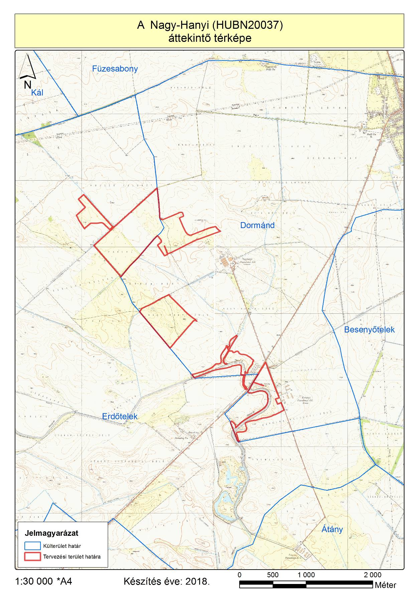
- ábra: A tervezési terület áttekintő térképe
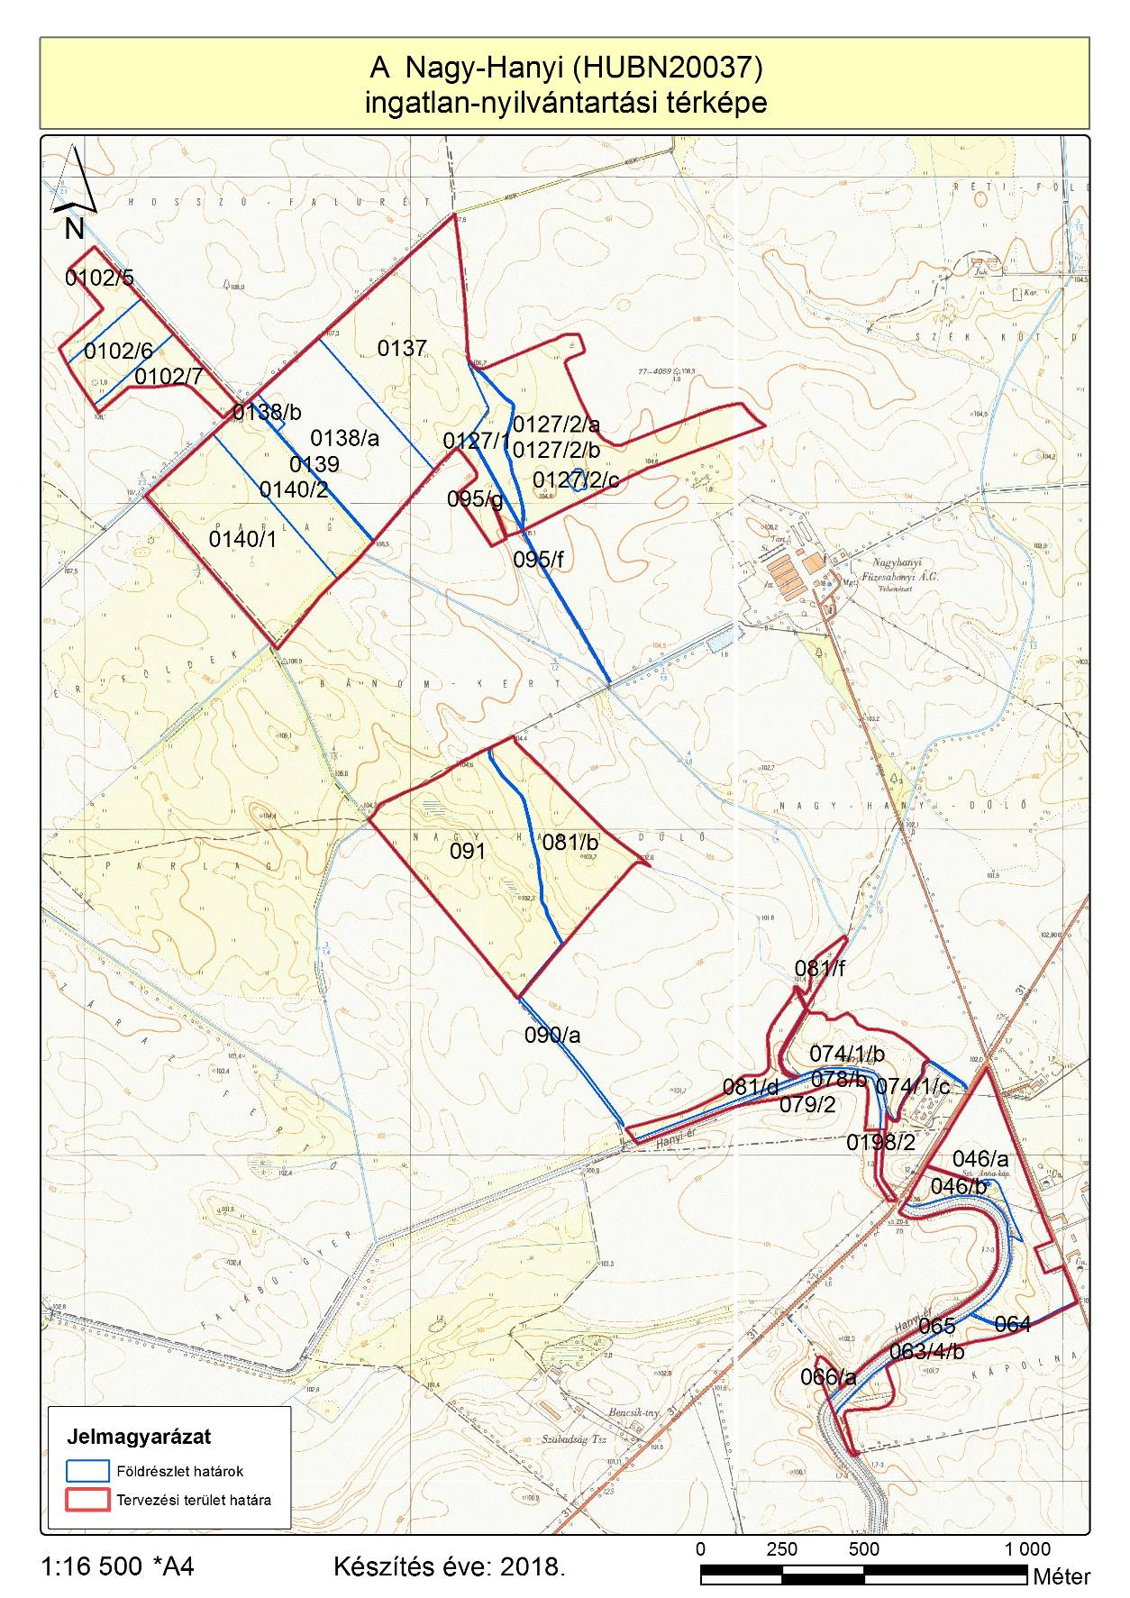
- ábra: A tervezési terület ingatlan-nyilvántartási térképe
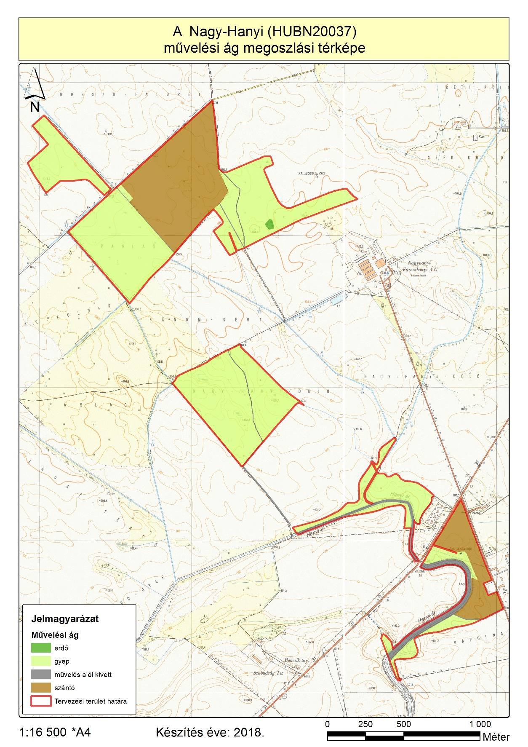
- ábra: A tervezési terület művelési ág megosztási térképe

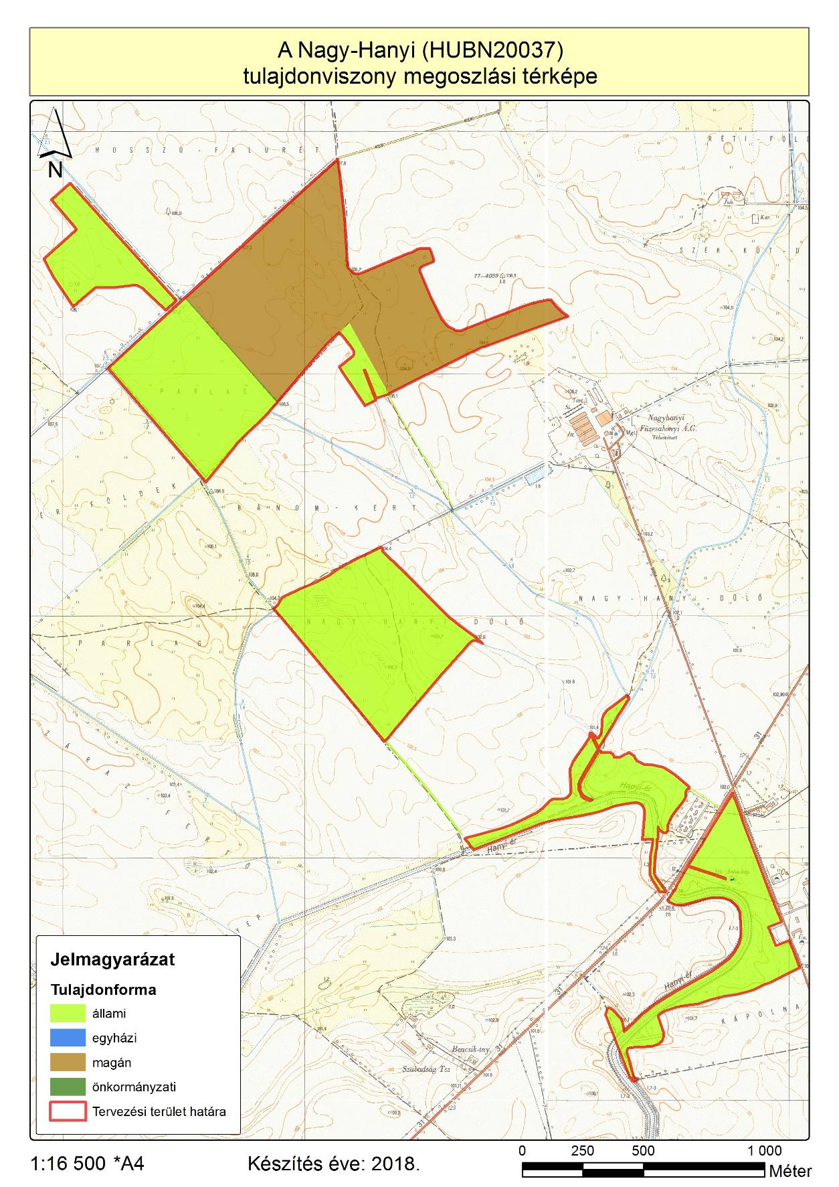
- ábra: A tervezési terület tulajdonviszony megosztás térképe
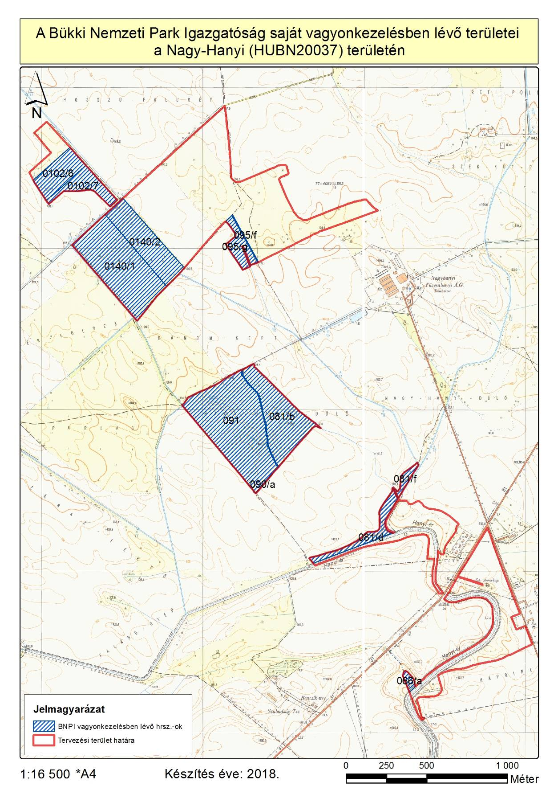
- ábra: A Bükki Nemzeti Park Igazgatóság saját vagyonkezelésében lévő területei

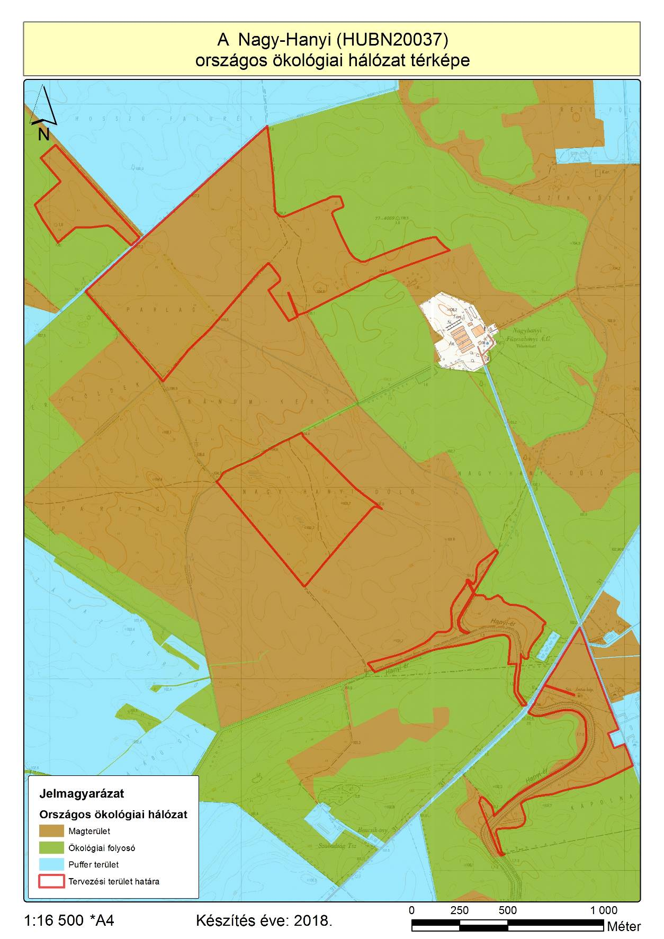
- ábra: A tervezési terület átfedése az országos ökológiai hálózattal
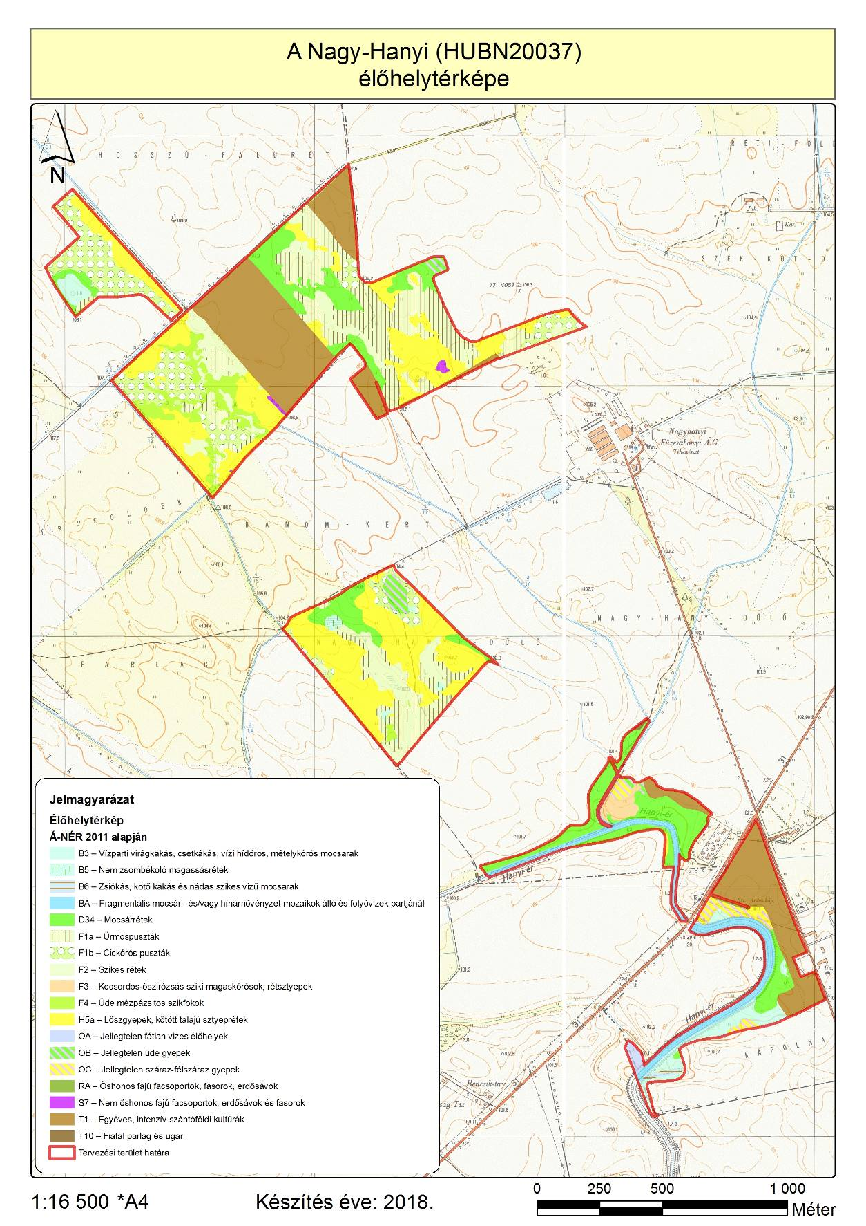
- ábra: A tervezési terület élőhelytérképe (Á-NÉR 2011 alapján)

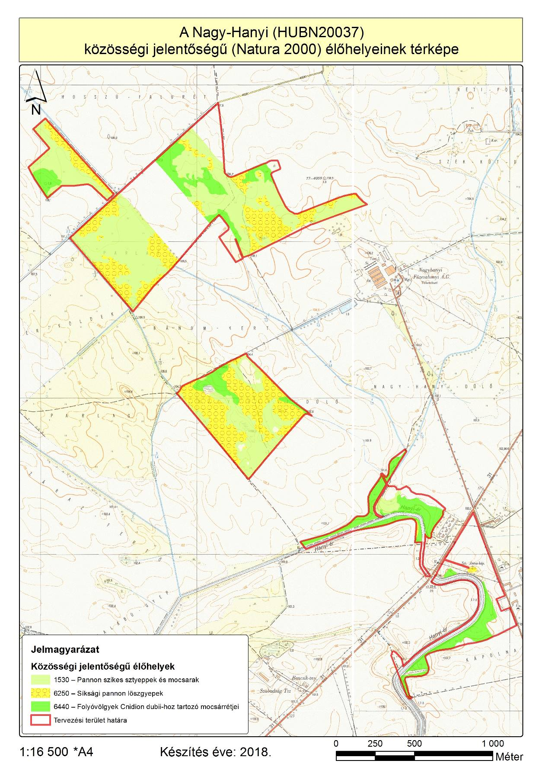
- ábra: A tervezési terület közösségi jelentőségű (Natura) élőhelytérképe

- Fotódokumentáció

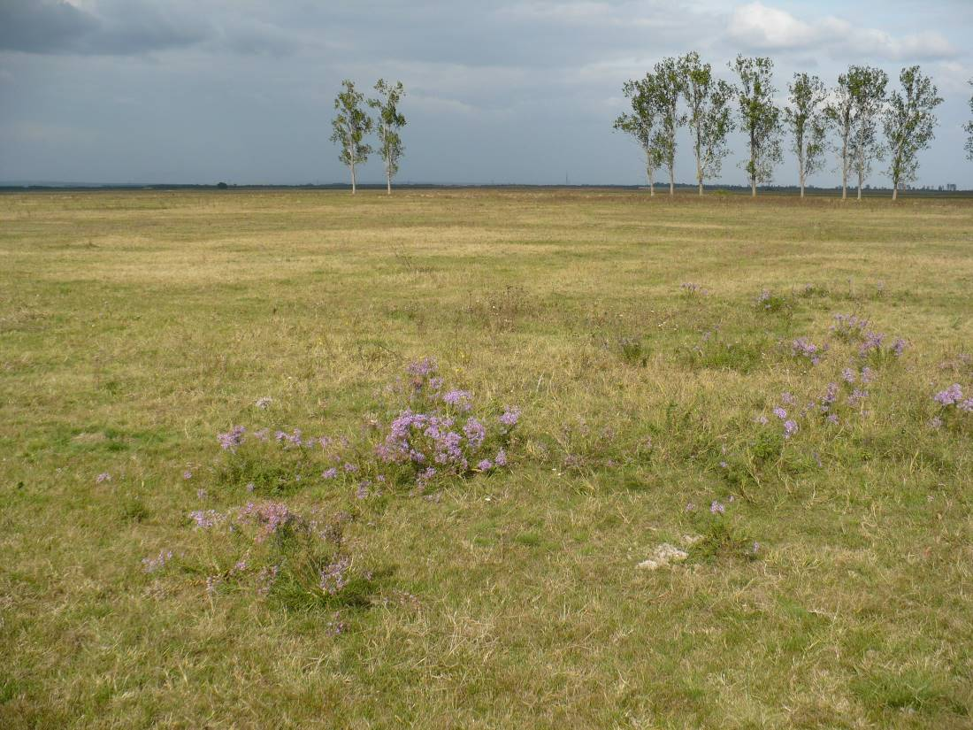

- kép: Mozaikos szikes puszta, löszhátakon réti őszirózsával (KE-1)

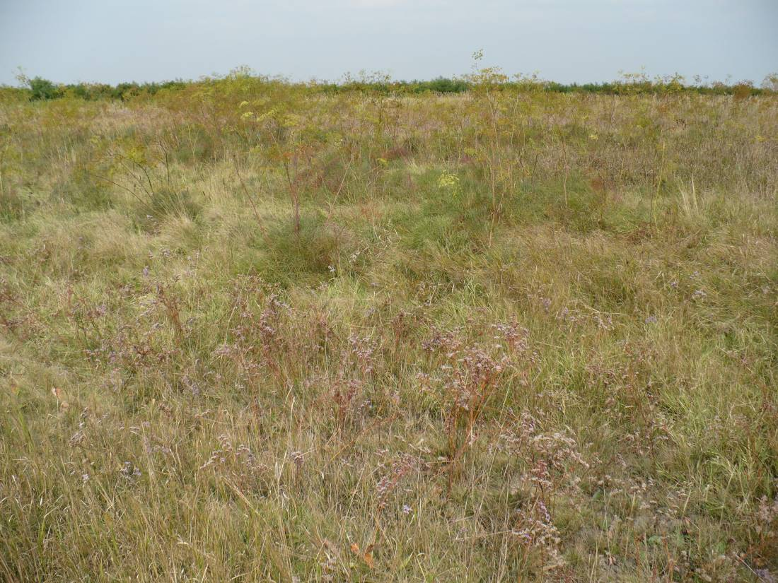

- kép: Sziki magaskórós rétsztyepp (KE-2)

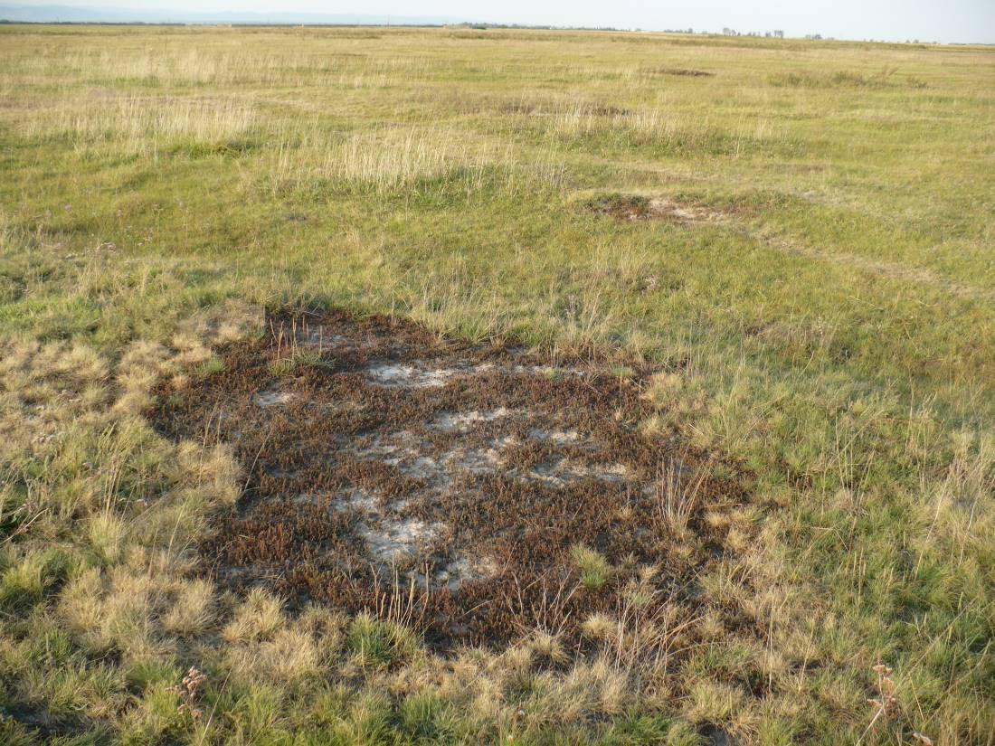

- kép: Padkás szikes (KE-1)

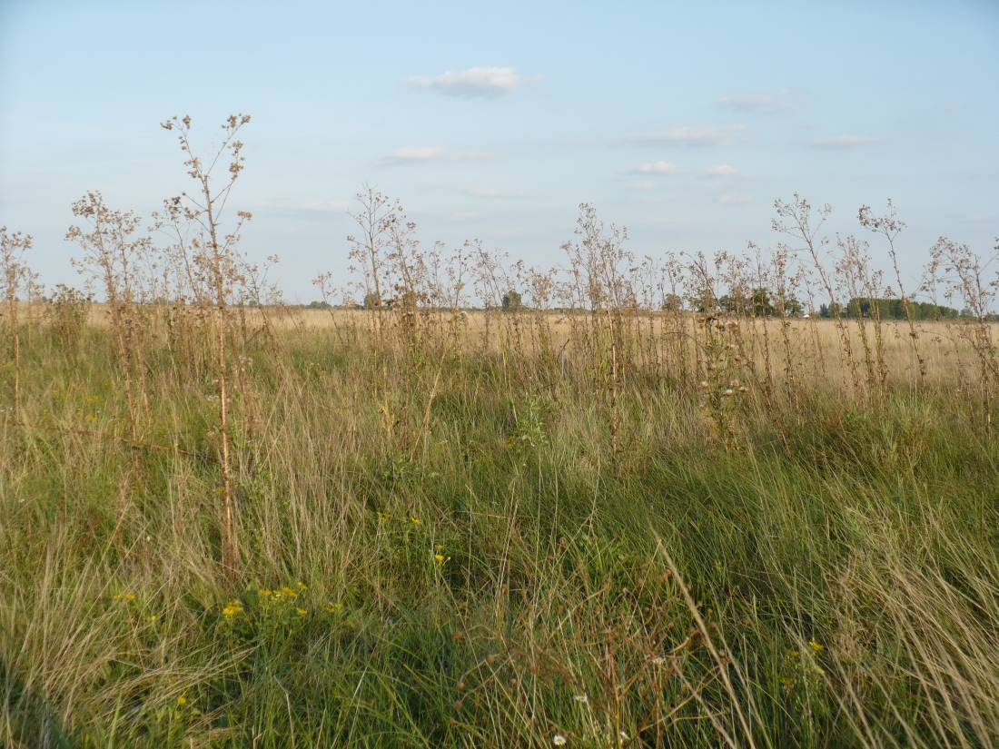

- kép: Szikes mocsárrét, kisfészkű aszattal (KE-3)

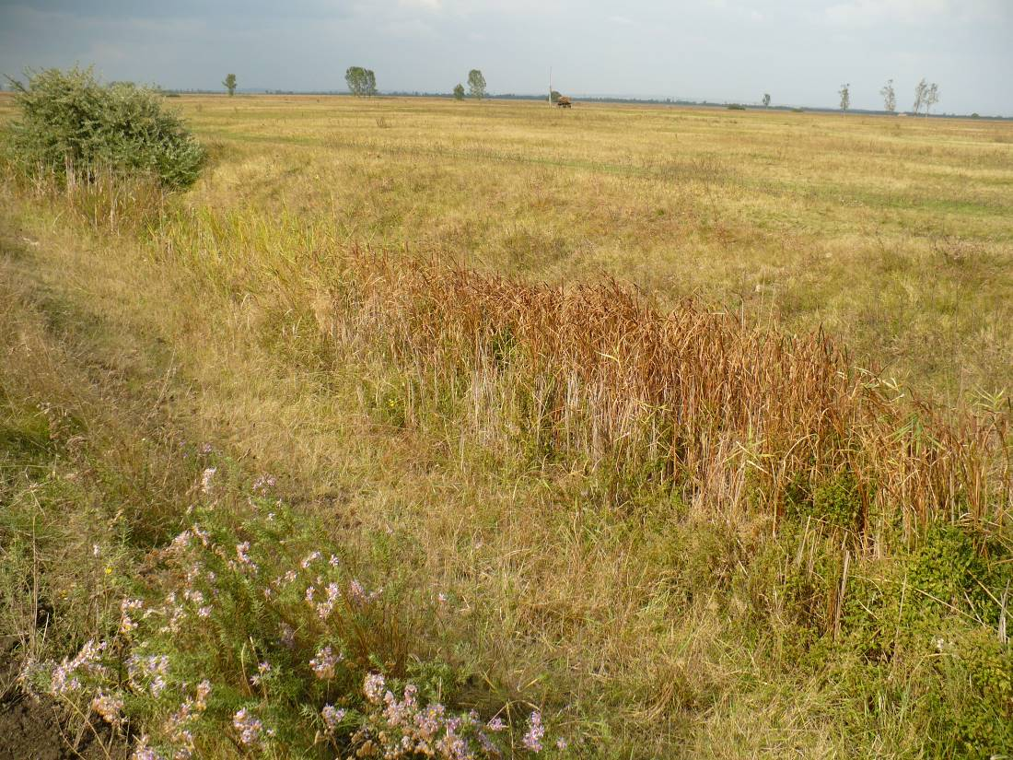

- kép: Csatorna, gyékényes mocsári növényzettel (KE-3)

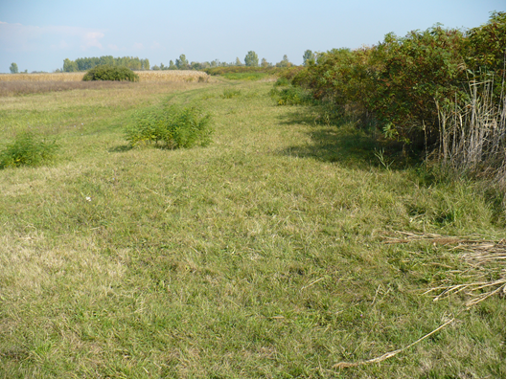

- kép: Csatorna mentén terjedő gyalogakácos bozót (KE-4)

Az adat a tervezési területtel átfedő területértéket mutatja (hektárban)
Magyarázat: H (high) – magas; M (medium) – közepes; L (low) alacsony
Az élőhelyek minősítési kódtáblája az alábbi reprezentáltsághoz köthetők: A = kiemelkedő reprezentativitás; B = jó reprezentativitás; C = szignifikáns reprezentativitás. Ha egy élőhelytípus megtalálható ugyan, de a kérdéses terület szempontjából nem jelentős, ezt egy negyedik kategóriaként kell jelezni: D = nem szignifikáns jelenlét.
Az egyes közösségi jelentőségű élőhelytípusok elterjedését mutató térkép a „Térképek” pont alatt található
Az élőhelyek természetességének értékeléséhez a Németh – Seregélyes-féle, 5 fokozatú skálát használtuk (TDO): 1 = Teljesen leromlott / a regeneráció elején járó állapot; 2 = Erősen leromlott / gyengén regenerálódott állapot; 3 = Közepesen leromlott / közepesen regenerálódott állapot; 4 = Jónak nevezett”, „természetközeli” / „jól” regenerálódott állapot; 5 = Természetes állapot.
A kódok jelölése az országos állománymérethez viszonyított arányt mutatják: A = 100 % ≥ p > 15 %; B = 15 % ≥ p > 2 %; C = 2 % ≥ p > 0 %. Továbbá, minden olyan esetben, amikor egy érintett faj a szóban forgó területen nem szignifikáns mértékben van jelen, ezt egy negyedik kategóriaként kell megadni: D = nem szignifikáns populáció
A kódok jelölése az országos állománymérethez viszonyított arányt mutatják: A = 100 % ≥ p > 15 %; B = 15 % ≥ p > 2 %; C = 2 % ≥ p > 0 %. Továbbá, minden olyan esetben, amikor egy érintett faj a szóban forgó területen nem szignifikáns mértékben van jelen, ezt egy negyedik kategóriaként kell megadni: D = nem szignifikáns populáció.
Magyarázat: Magyarázat: V = védett faj; FV = fokozottan védett faj; BD = Madárvédelmi Irányelv mellékletében szereplő faj

